Додаток 1

ЗАТВЕРДЖЕНО

Рішення Броварської міської

ради Броварського району

Київської області

від 31.07.2025 № 2203-96-08

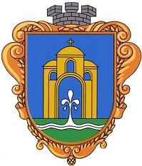

Стратегія

розвитку Броварської міської територіальної громади до 2027 року

**ЗМІСТ**

Вступ 3

Розділ 1. Аналітична частина 4

1.1 Історичний розвиток 4

1.2 Географічне розташування 9

1.3 Природно-ресурсний потенціал 11

1.4 Характеристика населення та трудових ресурсів 14

1.5 Інфраструктура 18

1.5.1 Транспортна інфраструктура 18

1.5.2 Житлово-комунальне господарство 20

1.5.3 Освіта 26

1.5.3 Охорона здоров’я 31

1.5.5 Соціальна сфера 36

1.5.6 Культура 44

1.5.7 Фізична культура та спорт 45

1.5.8 Підтримка сім’ї, захисту дітей та реалізація молодіжної політики 48

1.6 Містобудівна документація, концепція інтегрованого розвитку території територіальної громади 50

1.7 Економіка та підприємництво 51

1.7.1 Промисловість 51

1.7.2 Сільське господарство 53

1.7.3 Інвестиційна діяльність 53

1.7.4 Зовнішньоекономічна діяльність та міжнародне співробітництво 59

1.7.5 Підприємництво та споживчий ринок 63

1.7.6 Туризм 67

1.8 Безпека життєдіяльності та цивільний захист 68

1.9 Фінансовий стан та бюджет територіальної громади 70

1.10 Органи управління громадою 74

1.10.1 Органи самоорганізації населення та громадських об’єднань 76

1.11 Результати опитування заінтересованих сторін 77

Розділ 2. SWOT-аналіз 89

Розділ 3. Сценарії розвитку територіальної громади 97

Розділ 4. Стратегічне бачення розвитку територіальної громади 100

Розділ 5. Стратегічні, оперативні цілі та завдання розвитку територіальної громади 101

Розділ 6. Проведення моніторингу, оцінювання реалізації Стратегії та управління ризиками. 115

**Вступ**

Місцевий розвиток сьогодні значно залежить від спільних зусиль влади, громади, бізнесу. Успішними стають ті громади, які вдало розвивають власну внутрішню спроможність та поліпшують ті умови, що впливають на інвестиції та підтримують їх.

Метою створення Стратегії розвитку Броварської міської територіальної громади до 2027 року **(далі Стратегія)** було проведення стратегічного аналізу території громади, визначення стратегічних пріоритетів розвитку, напрацювання алгоритмів дій і їх фінансування з метою досягнення цих пріоритетів. Стратегічне планування є найважливішим напрямом планової діяльності території в цілому й визначає зміст основної функції управління. Суть стратегічного планування полягає у виділенні істотного у всьому комплексі змін, бажаного і можливого становища територіальної громади в майбутньому. Розробка Стратегії здійснювалась відповідно до Конституції України, Законів України: «Про місцеве самоврядування в Україні», «Про державне прогнозування та розроблення програм економічного і соціального розвитку України», «Про стимулювання розвитку регіонів», «Про засади державної регіональної політики»; Указу Президента України від 30.09.2019 № 722/2019 “Про Цілі сталого розвитку України на період до 2030 року”, Методичних рекомендацій щодо порядку розроблення, затвердження, реалізації, проведення моніторингу та оцінювання реалізації стратегій розвитку територіальних громад затверджені наказом Міністерства розвитку громад та територій від 21.12.2022 № 265. Також було враховано необхідність відповідності стратегічних, оперативних цілей і завдань Державної стратегії регіонального розвитку на 2021 – 2027 роки, затвердженої постановою Кабінету Міністрів України від 05.08.2020 року № 695 (зі змінами); а також оновленої Стратегії розвитку Київської області на 2021-2027 роки.

З метою забезпечення співпадіння циклів стратегічного планування розвитку держави, регіону та громади Стратегію розвитку Броварської міської територіальної громади було розроблено відповідно до того ж самого періоду, що і державну та регіональну стратегії. Даний документ враховує поточний стан справ у країні, області та громаді.

Для координації зусиль усіх інституцій для розробки Стратегії створено робочу групу з розроблення Стратегії розвитку Броварської міської територіальної громади до 2027 року та затверджено Положення про неї (розпорядження міського голови від 15 грудня 2023 року №187-ОВ (зі змінами).

Робоча група за участю структурних підрозділів Броварської міської ради, депутатів міської ради, громадських організацій, суб’єктів підприємницької діяльності, з врахуванням результатів опитування мешканців громади та бізнесу, за підтримки Програми розвитку ООН (UNDP) в Україні «Трансформаційне відновлення людської безпеки в Україні» у партнерстві з Міністерством розвитку громад та територій України за фінансової підтримки Уряду Японії та співпраці з PwC і «Інститутом розвитку суспільних інновацій”, сформувала проєктСтратегії розвитку Броварської міської територіальної громади до 2027 року .

Стратегія є документом стратегічного планування місцевого рівня, що визначає стратегічні, оперативні цілі та завдання для сталого розвитку територіальної громади, розробляється на період реалізації Державної стратегії регіонального розвитку та відповідної Стратегії розвитку Київської області. Вона покликана об’єднати зусилля усіх зацікавлених сторін – місцевих мешканців, бізнесових структур, влади, громадськості, задля забезпечення місцевого економічного та соціального поступу через використання стратегічних переваг громади, та є документом, що враховує спільні інтереси та бачення розвитку громади в умовах воєнної агресії росії та повоєнного відновлення, зорієнтована на забезпечення економічного розвитку громади і покращення рівня життя її мешканців.

**Розділ 1. Аналітична частина**

**1.1 Історичний розвиток**

У ході адміністративно-територіальної реформи розпорядженням Кабінету Міністрів України № 715-р від 12.06.2020 р. утворено Броварську міську територіальну громаду шляхом об’єднання чотирьох адміністративних одиниць Броварського району Київської області: міста Бровари, сіл Княжичі, Требухів та Сотницьке, яка фактично сформувалась 9 лютого 2021 року.

Кожен з населених пунктів громади має свою історію.

**м. Бровари**

Місто Бровари знаходяться на поєднанні двох великих трактів, які завжди вели до Києва з північно-східних територій.

Перша документальна згадка про місто Бровари датується 1628 р. Місто названо серед населених пунктів Остерського староства. Наступні документальні згадки про Бровари 1629 й 1630 рр. пов'язані з діяльністю архімандрита Києво- Печерської лаври Петра Могили.

З початком визвольної війни проти поляків у 1648 р. сформовано Броварську козацьку сотню, яка в 1649 р. увійшла до Київської сотні.

У ході московсько-української війни в 1668 р. Бровари зруйновано і спалено російським військом графа Шереметьєва.

З ліквідацією полкового адміністративного-територіального устрою в Україні Бровари належать до Київського намісництва, а з 1802 р. стають волосним центром Остерського повіту Чернігівської губернії.

Бровари освячені іменем Тараса Шевченка. Уперше він ішов через містечко кріпаком пана Енгельгардта по дорозі до Вільно в 1829 р. У 1843-1847 рр. поет постійно їздить через Бровари. У 1847 р. через місто заарештованого Шевченка везли в Петербург, а 18 травня 1861 р. проліг шлях процесії з прахом Кобзаря з Петербурга до Канева.

У 1868 р. біля Броварів пролягає Києво-Курська залізниця, в місті збудовано залізничну станцію. Протягом наступних 40 років все докорінно змінюється, працюють 70 ремісників-кустарів, канатно-вірьовочна фабрика, заклади з виготовлення прохолоджувальних напоїв та шипучих вод, з виробництва колісної мазі, миловарний та чавуноливарний заводи, три скотобійні, паровий млин.

У 1898 р. в Броварах налічувалося 464 двори, 4312 осіб, діяла церковноприходська школа, будують земську початкову школу, що в 1896 р. стала двокласним сільським училищем, де навчалося понад 200 дітей. У 1897 р. відкрито бібліотеку, у 1903 р. аптеку, у 1913 р. зуболікарський кабінет. У 1904 р. лікар Ісаак Фельдман організовує медичне обслуговування населення.

У роки української революції та розбудови української держави (1917-1921 рр.) Бровари стали ареною важливих історичних подій. Після бою під Крутами 29 січня 1918 р. сотник Аверкій Гончаренко на станції Бровари "склав релятивний звіт" Симону Петлюрі, в місті штаб Петлюри розробляв план звільнення заводу "Арсенал" від більшовиків.

Взимку й навесні 1920 р. в Броварах і навколишніх селах точилися бої між більшовиками та петлюрівськими й польськими військами. По селах спалахували повстання проти радянської влади.

Життя Броварів входить у мирний період. У 1921 р. відкрито трудову семирічну школу ім. І. Франка (тепер ліцей № 3), діяла «Просвіта». У 1923 р. на Розвилці встановлено погруддя Тараса Шевченка (скульптор П. Верна). З 1924 р. діє літературний гурток від спілки селянських письменників "Плуг", учасника якого Д. Чепурного вбили у сталінських катівнях у 1937 р.

У 1923 р. створюють, а в 1930 р. ліквідують Броварський район. Бровари входять до Києва. У 1933 р. в Броварах розпочато будівництво аеропорту. З 1935 р. він функціонує як Перший Київський аеропорт.

Успіхи в господарсько-промисловому житті не рятують Бровари від Голодомору 1932-1933 рр. Жертв Голодомору ховали на території теперішньої церкви Петра і Павла, на кладовищі (нинішній базар на Пекарні), скидали в яму біля водонапірної башти.

У 1936 р. комплектують склад трудової колонії НКВС № 5, яку понад рік очолював відомий педагог Антон Макаренко. Цього ж року радянська влада знищила церкви Святої Трійці та Петра і Павла.

У 1937 р. Броварам повертають статус райцентру. У катівнях НКВС опиняються працівники різних галузей господарства, священники. Списки репресованих подано в науково-документальній серії книг «Реабілітовані історією».

У Броварах будують потужну радіостанцію. З 1937 р. виходить районна газета «Стахановець», пізніше «Нове життя».

25 червня 1941 р. німецька авіація бомбила Київський аеропорт у Броварах. 19 вересня 1941 р. місто окупували нацисти. На території колонії НКВС №5 вони розташували концтабір.

У травні 1942 р. на території нинішнього Броварського ліцею №1 німці повісили п'ятьох містян, а в грудні 1942 р. розстріляли лікаря Ісаака Фельдмана.

Бровари визволено 25.09.1943 р. Відступаючи, нацисти спалили місто.

Поступово місто стає значним промисловим центром Київської області, містом-супутником Києва. Сюди виносять промислові підприємства з Києва, будують нові. Протягом десятиліть випускали продукцію заводи торгового машинобудування, шиноремонтний, електротехнічних виробів, залізобетонних конструкцій, деревообробний та заводобудівний комбінати. Новим етапом у розвитку міста стало відкриття в 1960-х роках заводів всесоюзного значення – порошкової металургії та алюмінієвих конструкцій.

У 1956 році Броварам надано статус міста обласного підпорядкування. Виникає новий житлово-промисловий район «Порошинка», розбудовується район «Торгмаш». Активізується культурно-освітнє життя міста. На базі районної газети з 1955 р. діє літературна студія «Криниця». У 1960-х роках славилися капела бандуристів та народний хор «Криниця». Працювали міська, дитяча та районна бібліотеки. У 1964 р. на Розвилці встановлено пам’ятник Кобзареві (скульптор О. Олійник). У 1981 р. відкривається Броварський краєзнавчий музей.

Станом на 1980-і роки в Броварах діють 10 загальноосвітніх шкіл, профтехучилище, училище фізичної культури. Великих успіхів досягає медицина: збудовано поліклініку, стаціонарне відділення, дитячу лікарню. Протягом 28 років медичною галуззю міста керував заслужений лікар України І. П. Сокур. У Броварах створено Парк культури та відпочинку «Перемога» з озером, започатковано святкування Дня міста.

Могутнім поштовхом до самоусвідомлення українців стала аварія на Чорнобильській АЕС. Мешканці міста брали участь у ліквідації аварії. Близько 3500 осіб, евакуйованих із зони катастрофи, стали мешканцями міста.

У 2008 р. на місцях поховань жертв Голодомору встановлено дерев’яні хрести, а на території Свято-Покровської церкви Київського патріархату коштом уродженця с.Княжичі М. Залозного (Австралія) відкрито пам’ятник жертвам голодоморів та політичних репресій.

У 2017 р. коштом депутатів та громадських активістів вийшла книжка пам'яті містян, знищених голодом, «Фрески голоду» (укладач М. Овдієнко). У 2022 р. на Пекарні, на місці поховань жертв Голодомору 1932−1933 рр., відкрито стелу їхньої пам'яті.

Бровари й надалі залишаються потужним промисловим містом з розвинутою сферою обслуговування та торгівлі.

Мешканці громади пишаються спортсменами світового рівня, які пішли у великий спорт із Броварів. Найвідоміші з них – чемпіон світу з боксу Володимир Кличко та чемпіон Європи та світу з плавання Олег Лісогор.

У 2014 р. до 200-річчя від дня народження Тараса Шевченка реконструйовано сквер імені Тараса Шевченка, а згодом збудовано церкву Тарасія Константинопольського (Тарасова церква).

Мешканці міста брали участь у Революції Гідності. У складі Небесної Сотні відійшла у вічність душа жительки Броварів Антоніни Дворянець, якій посмертно присвоєно звання Героя України. Сотні містян захищали Україну на Донбасі в складі сил АТО.

**с. Требухів**

Першим історичним джерелом про населений пункт Требухів є витяг із судового засідання, датований 1629 роком, у якому йдеться про події попереднього, 1628 року, коли в Київському земському суді слухався позов ігумена Микілько-Пустинського монастиря Серапіона Бєльського від імені монастирської братії проти Софії Даниловичової, дружини київського воєводи Яна Даниловича, дочки тоді вже покійного Станіслава Жолкевського, у володіння якої перейшли батькові маєтності. Саме в цьому джерелі селище Трибухов над Старицею-рікою уперше згадується як реальний населений пункт. Також тут згадуються урочища Горо(д)чане, Іваничі, Вольниця.

Горо(д)чане − це єдине требухівське урочище, що збереглося до наших днів. Тепер воно забудоване.

У 1662 році в документах Бориспільського мейського уряду вперше згадується реальний священник требухівської церкви отець Симеон, якому бориспільський полковник Гаркуша вніс пожертву на церкву й на помин душ вимерлої требухівської родини Кирика, землі якої перейшли у власність Гаркуші.

У 1668 році Требухів, Гоголів та інші села краю були зруйновані військами графа Шереметьєва.

Проте в 1737 році в Требухові населення становило 799 осіб, тут було 77 монастирських і 20 козацьких дворів.

Відомо, що требухівці брали участь у гайдамацькому русі.

На початку ХІХ ст. Требухів за російським імперським адміністративно-територіальним поділом було віднесено до Гоголівської волості Остерського повіту Чернігівської губернії.

У 1874 році в Требухові відкрили Требухівське сільське початкове народне училище. У 1931 році відбувся перший випуск семирічки, а в 1936 році − десятирічки.

У травні 1920 року в ході народної війни проти радянської влади в Требухові спалахнуло повстання. Червоні карателі спалили село.

Найвидатніша постать не лише Требухова, а й Броварського району − Микола Михайлович Галаган. У часи УНР він був членом Центральної Ради і Малої Ради, послом УНР у Румунії та Угорщині. Після поразки УНР жив у Відні та Празі, тривалий час керував українською діаспорою Європи, працював у бібліотечній, видавничій галузях, на викладацькій роботі. У 1945 році його заарештував СМЕРШ і вивіз до Києва, де йому присудили 10 років таборів. З місць відбування покарання він не повернувся.

З 1921 року в Требухові виникали й розпадалися комнезами. Починається масове розкуркулення селян, створення 4-х колгоспів.

У 1932 − 1933 рр. у Требухові, як і по всій Україні, лютує голод.

У 1935 році заарештували священника Свято-Покровської церкви (його доля невідома), у 1937 році розстріляли священників Григорія Корсуна та Євгенія Писарчука, керівника бригади будівельників Свято-Покровської церкви Антона Овдієнка, церковних активістів. Відбулася ретельна зачистка й розстріли уцілілих учасників повстання проти радянської влади в 1920 році.

Друга світова війна продовжила тотальне нищення требухівців: 330 осіб було вивезено на підневільні роботи до Німеччини; з призваних до армії в 1941 році не повернулися з полів битв понад 400 осіб. Загинули всі випускники Требухівської школи передвоєнних років.

Восени 1943 році у зв'язку з битвою за Дніпро у Требухові розмістили штаб Воронезького фронту, який перейменували в Перший Український.

У повоєнні роки справжню славу Требухову принесло садівництво. У селі було 400 га садів. Садовим господарством керував В. Н. Рогач − садівник, який створював нові сорти яблук.

Село Переможець розташовано поряд з урочищем біля Гоголева й Требухова називалося Сотницьке.

**с. Сотницьке**

У 1922 році требухівець Юхим Бабич набирає команду з 28 молодих требухівців, і вони переселяються в урочище Сотницьке. З часом там утворюється колгосп "Переможець", який досягає високих виробничих показників. Поселення мало статус селища, яке називали "посьолок", підпорядковувалося Требухівській сільській раді.

У 1950 − 1960-х роках, коли відбувалося перейменування вулиць із присвоєнням їм ідеологічних радянських назв, селище Сотницьке перейменували на Переможець.

**с. Княжичі**

Краєзнавець минулого століття Дмитро Гамалій датував першу згадку про село Княжичі 1414 роком за часів володіння селом боярином Брянським (Архів Південно-Західної Росії. − К., 1907). Проте офіційною датою першої згадки про Княжичі вважається 1489 рік, коли в грамоті польського короля Казимира до київського воєводи Юрія Паца згадується про Княжичі як про поселення монахів.

Через Княжичі при переправі через річку Дарниця проходив древній Залозний шлях.

У середні віки княжицькі землі належать Албеєвичам-Солтанам. За часів Гетьманщини Княжичі входили до Бориспільської сотні Київського полку.

За описом Київського намісництва 1781 року в Княжичах було 600 хат. За описом 1787 року в селі жила 241 казенна людина.

На початку ХІХ ст. за адміністративним поділом село стає волосним містечком Остерського повіту Чернігівської губернії.

Після реформи 1862 року монастирську землю було передано державі. Селян, які раніше мали статус монастирських, тепер стали називати казенними. Станом на кінець ХІХ ст. в користуванні селян було 3100 десятин землі. Збільшення земельних угідь відбувалося за рахунок вирубування лісу.

У 1930 − 1932 рр. у Княжичах примусовими методами створили колгосп, у якому об'єднали 605 селянських господарств. Селяни чинили опір колективізації. У тих, хто не погоджувався йти в колгосп, майно конфіскували, а їх самих висилали на Урал. Ще тривала колективізація, та вже насувався страшною примарою Голодомор 1932 − 1933 рр. Померлих від голоду скидали в колективні ями й присипали листям та землею.

На фронтах Другої світової війни загинуло 264 княжичанина.

Найвидатніша постать, життя якої пов'язане з Княжичами, − Любомир Гузар (1933 − 2017) − єпископ Української греко-католицької церкви, кардинал Католицької церкви, Верховний архієпископ Києво-Галицький, предстоятель Української греко-католицької церкви.

**Повномасштабна російсько-українська війна**

24.02.2022 р. в життя мешканців громади увірвалася повномасштабна війна. З кінця лютого 2022 р. Броварський район стає ареною бойових дій. У громаді за лічені дні сформовано сили територіальної оборони й ДФТГ. Запеклі бої з росіянами точилися в селах Баришівської, Калитянської та Великодимерської громад Броварського району. Влада організувала евакуацію населення «зеленими коридорами» з цих територій до Броварів.

9 березня 2022 року відбувся вирішальний бій із російським 6-им танковим полком під Скибином. Росіяни зазнали поразки від 72-ої окремої механізованої бригади імені Чорних Запорожців, легкої піхоти «Азова» й броварської територіальної оборони. Роман Дармограй, командир 3-го батальйону 72-ої бригади, за цей бій нагороджений званням Героя України.

20 березня 2022 року українські війська почали контрнаступ довкола Броварів. 2 квітня 2022 року було звільнено від росіян усю Київську область.

Оборона Броварів має історичне значення. Місто стало нездоланною перешкодою для ворога на шляху до столиці України Києва.

У часи наближення до Броварів лінії фронту місто жило напруженим, але повноцінним життям. Діяли магазини, аптеки, лікарня. У громаді набрав розмаху волонтерський рух.

У ході дерусифікації в Броварській територіальній громаді на зміну російським назвам вулиць прийшли назви, пов'язані з боротьбою українського народу проти російських загарбників. У 2024 році село Переможець перейменовано на Сотницьке.

**1.2 Географічне розташування**

Броварська міська територіальна громада входить до Броварського району та межує з м.Київ, Пристоличною територіальною громадою Бориспільського району Київської області, Калинівською та Великодимерською громадою Броварського району Київської області.

Громада займає площу 124,138 км², що становить 4,3% площі Броварського району. Загальна площа земель м. Бровари складає 34 км² , с. Княжичі – 35,4697 км², с. Требухів 14,0906 км², с.Сотницьке – 0,3818 км², землі за межами населених пунктів сіл громади – 40,1959 км².

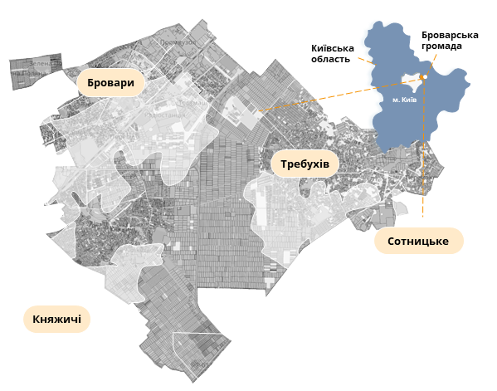

Бровари - адміністративний центр громади, центр Броварського району.

Місто Бровари розташоване на півночі України, на заході межує з Києвом, на півночі з Києвом і селом Калинівка, на сході з селами: Перемога, Квітневе і Красилівка, на півдні - Княжичами і Требуховом. З півночі і заходу місто оточене лісами, переважно хвойними, на півдні і сході — степова зона. Рельєф міста переважно рівнинний, є лише кілька пагорбів. Місто Бровари характеризується вигідним географічним положенням, наявністю природних ресурсів, потужним промисловим та науковим потенціалом, високим рівнем розвитку торгівлі, транспорту та зв’язку.

Відповідно до фізико-географічного районування України територія міста розташована на межі Чернігівського Полісся і Північної лісостепової області Дніпровської рівнини і займає південну частину Дніпровсько-Деснянського міжріччя. Рельєф даної території слабко-хвилястий з окремими ділянками піщаних кучугур, бугрів і гряд, що підвищуються на висоту 5-10 м.

Географічні координати — 31 градус східної довготи та 51 градус північної широти. Найвища точка міста — 139 метрів над рівнем моря (вул. Чорних Запорожців, 60Б), найнижча — 106 метрів (вул. Героїв Крут, на місці старого болота).

Бровари – потужний промисловий і логістичний центр, що розташований у безпосередній близькості до столиці України – м. Києва. Бровари перетинає автошлях міжнародного значення М01 ([Київ](https://uk.wikipedia.org/wiki/%D0%9A%D0%B8%D1%97%D0%B2) — [Чернігів](https://uk.wikipedia.org/wiki/%D0%A7%D0%B5%D1%80%D0%BD%D1%96%D0%B3%D1%96%D0%B2) — [Нові Яриловичі](https://uk.wikipedia.org/wiki/%D0%9D%D0%BE%D0%B2%D1%96_%D0%AF%D1%80%D0%B8%D0%BB%D0%BE%D0%B2%D0%B8%D1%87%D1%96_(%D0%BF%D1%83%D0%BD%D0%BA%D1%82_%D0%BA%D0%BE%D0%BD%D1%82%D1%80%D0%BE%D0%BB%D1%8E))), який є частиною європейських автомобільних шляхів Е95 та Е101, автошлях національного значення Н07 (Київ — [Суми](https://uk.wikipedia.org/wiki/%D0%A1%D1%83%D0%BC%D0%B8) — [Юнаківка](https://uk.wikipedia.org/wiki/%D0%AE%D0%BD%D0%B0%D0%BA%D1%96%D0%B2%D0%BA%D0%B0_(%D0%BF%D1%83%D0%BD%D0%BA%D1%82_%D0%BA%D0%BE%D0%BD%D1%82%D1%80%D0%BE%D0%BB%D1%8E))).

Відстань до м. Одеси (морський порт) – 450 км, міжнародного аеропорту «Бориспіль» - 20 км.

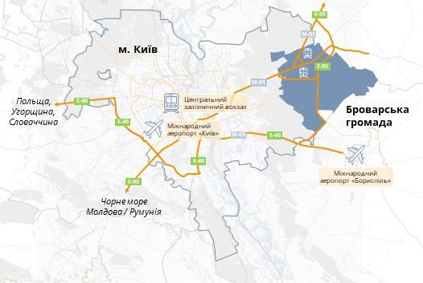

**1.3 Природно-ресурсний потенціал**

Площа земель громади складає 124,138 км².

За результатами проведеної інвентаризації, затвердженої рішенням Броварської міської ради Київської області «Про затвердження технічної документації із землеустрою щодо інвентаризації земель міста Бровари Київської області» від 13.02.2020 року №1814-70-07, загальна площа земель м. Бровари складає – 3399,4730 га, з них:

|  |  |
| --- | --- |
| Загальна площа, га  у тому числі: | 3399,437 |
| Рілля | 301,7330 |
| Сіножаті | 158,0431 |
| Багаторічні насадження | 2,73 |
| Земельні лісові ділянки, вкриті лісовою рослинністю | 54,8528 |
| Земельні лісові ділянки, не вкриті лісовою рослинністю | 17,8293 |
| Лісові насадження лінійного типу | 69,9946 |
| Штучні водотоки (канали, колектори, канави) | 5,2856 |
| Озера, прибережні замкнуті водойми | 6,0504 |
| Ставки | 3,2197 |
| Малоповерхова забудова | 808,5263 |
| земля під багатоповерховою забудовою | 182,2017 |
| Землі під громадською забудовою | 223,7113 |
| Вулиці та бульвари | 343,8899 |
| Землі під соціально-культурними обꞌєктами | 160,727 |
| Землі під залізницями | 41,0933 |
| Землі під дорогами, зокрема під грунтовими | 29,0573 |
| Землі під будівлями та спорудами транспорту | 121,7305 |
| землі під будівлями та спорудами промислових підприємств промисловості | 558,2905 |
| Землі, зайняті поточним будівництвом та відведені під будівництво | 142,016 |
| Землі під сільськогосподарськими та іншими господарськими будівлями і дворами | 34,7319 |
| Землі, які використовуються для відпочинку та оздоровлення | 58,2076 |
| Землі під кладовищами, крематоріями, меморіальними комплексами та памꞌятниками, скотомогильниками | 48,3015 |
| Землі, які перебувають у стадії меліоративного освоєння та відновлення родючості грунтів | 0,24 |

Відповідно до рішення Броварської районної ради Київської області «Про затвердження проекту землеустрою щодо встановлення і зміни межі села Княжичі» від 17.04.2014 року №616-35-VI, загальна площа земель с. Княжичі складає – 3546,9700 га.

За результатами проведеної інвентаризації земель на території с. Требухів Броварського району Київської області, затвердженої рішенням Требухівської сільської ради Броварського району Київської області «Про затвердження матеріалів інвентаризації земель на території Требухівської сільської ради Броварського району Київської області в межах населених пунктів с. Требухів та с. Переможець (Сотницьке)» від 26.12.2012 року №772, загальна площа земель с. Требухів складає – 1409,0568 га, та с.Сотницьке – 38,1824 га, з них:

218,1183 га – землі сільськогосподарського призначення с. Требухів (145,8369 га – рілля; 54,3474 га – пасовища; 0,2665 га - сади; 0,1710 га – інші багаторічні насадження; 0,9334 га під господарським шляхами і прогонами; 0,1703 - га чагарники; 0,6171 га - інші захисні насадження) 12,6113 га - землі під сільськогосподарськими та іншими господарськими будівлями і дворами). 11,5768 га - землі сільськогосподарського призначення с.Сотницьке (7,8381 – рілля; 1,8309 га – пасовища; 0,4576 га – сади; 0,0097 га – під господарськими будівлями і дворами; 0,5723 га чагарники); 14,0823 га – землі водного фонду с. Требухів; 0,2718 га – с.Сотницьке.

Рішенням Броварської міської ради Київської області «Про затвердження технічної документації із землеустрою щодо проведення нормативної грошової оцінки земель міста Бровари Київської області» від 25.06.2020 року №1920-78-07 затверджено технічну документацію з нормативної грошової оцінки земель міста Бровари Київської області та введено в дію з 01.01.2021 року.

Нормативну грошову оцінку земель села Княжичі Броварського району Київської області введено в дію з 01.01.2024 року рішенням Броварської міської ради Броварського району Київської області від 25.05.2023 року №1186-49-08 «Про затвердження технічної документації із землеустрою щодо проведення нормативної грошової оцінки земель села Княжичі Броварського району Київської області».

З метою створення повноцінної інформаційної бази даних щодо земель Броварської міської територіальної громади, реалізується «Програма проведення інвентаризації земель на території Броварської міської територіальної громади Київської області (в межах та за межами населених пунктів сіл Княжичі, Сотницьке, Требухів), встановлення меж території Броварської міської територіальної громади та нормативної грошової оцінки земель сіл Требухів, Сотницьке Броварського району Київської області на 2023-2025 роки».

Рішенням Броварської міської ради Броварського району Київської області від 30.05.2024 року №1642-70-08 «Про затвердження технічної документації з нормативної грошової оцінки земель сіл Требухів, Сотницьке Броварського району Київської області», затверджено технічну документацію та з 01.01.2025 року введена в дію нормативна грошова оцінка земель сіл Требухів, Сотницьке Броварського району Київської області.

Інвентаризація земель на території Броварської міської територіальної громади проводиться на підставі рішення Броварської міської ради Броварського району Київської області від 03.02.2022 року №669-22-08 «Про проведення інвентаризації земель, що знаходяться в межах населених пунктів сіл Требухів, Сотницьке та за межами вказаних населених пунктів на території Броварської міської територіальної громади» та рішення Броварської міської ради Броварського району Київської області від 03.02.2022 року № 668-22-08 «Про проведення інвентаризації земель, що знаходяться в межах населеного пункту села Княжичі Броварського району Київської області».

На виконання рішення Броварської міської ради від 28.09.2023 року №1322-55-08 «Про розроблення проекту землеустрою щодо встановлення меж території Броварської міської територіальної громади» розробляється проект землеустрою щодо встановлення меж території Броварської міської територіальної громади.

Ґрунти на території громади переважно дерново-підзолисті, темно-сірі опідзолені, ясно-сірі та сірі лісові, лучні, торфово-болотні.

Водоносний комплекс характеризується декількома водоносними горизонтами і сприятливий для водопостачання громади. Всі водоносні горизонти надійно захищені від радіоактивного забруднення. Гідрографічна сітка території представлена: річкою Осинка, невеликими озерами, ставками. Територія міста природними водотоками не дренується.

В межах міста розповсюджені процеси підтоплення ґрунтовими водами.

Підтоплення та заболочування територій тісно пов’язано з режимом підземних вод. Сезонні, річні та багаторічні коливання рівня підземних вод обумовлюються кліматичними особливостями, а висотне положення рівня підземних вод визначається умовами їх природного дренування. На північно-західній околиці міста в лісовому масиві Броварського лісництва Дарницького лісопаркового господарства оглядово розвідані мінеральні води типу «Миргородська» і «Куяльник», без детального вивчення.

У надрах громади зосереджені гірські породи осадового походження, такі як: глина, пісок і торф.

Громада має різноманітну флору і фауну. В місті та селах багато зелених насаджень: декоративних, фруктових дерев та кущів. В лісах є хвойні дерева, дуб звичайний, береза, клен, ясен та інші; багато різноманітних чагарниково-кущових порід. Квіткова рослинність представлена родинами: складноцвітих, бобових, лілійних, розоцвітих, губоцвітих, зонтичних, гвоздикових та ін. Серед представників тваринного світу лісів зустрічаються лосі, вовки, лисиці, зайці, дрібні гризуни та інші. Мешканцями водойм є лелека чорний, сіра чапля, гуска сіра, качка-крижень, курочка водяна, плиска. Комфортно себе почувають в місті та селах різні птахи.

Клімат громади характеризується як помірно-континентальний з теплим літом та помірно-холодною зимою. Середня температура січня, найхолоднішого місяця, становить – 6,3°С, а середня температура липня, найтеплішого місяця +19,5°С. Переважна більшість вітрів, що панують на території, дмуть із заходу і північного заходу, вони ж приносять значну частину опадів, які в середньому у нашому місті складають 560 мм/рік.

**1.4 Характеристика населення та трудових ресурсів**

Броварська міська територіальна громада за чисельністю населення – це друга громада з 69-ох в Київській області (після Білоцерківської громади) і найбільша з 8-ми громад у Броварському районі (49,3% від населення району та 6,7% від області).

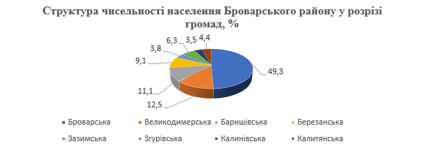

Етнічний склад населення Броварська міської територіальної громади формують, в основному, [українці](https://uk.wikipedia.org/wiki/%D0%A3%D0%BA%D1%80%D0%B0%D1%97%D0%BD%D1%86%D1%96), а також на території регіону проживають [росіяни](https://uk.wikipedia.org/wiki/%D0%A0%D0%BE%D1%81%D1%96%D1%8F%D0%BD%D0%B8), [євреї](https://uk.wikipedia.org/wiki/%D0%84%D0%B2%D1%80%D0%B5%D1%97), [білоруси](https://uk.wikipedia.org/wiki/%D0%91%D1%96%D0%BB%D0%BE%D1%80%D1%83%D1%81%D0%B8), [поляки](https://uk.wikipedia.org/wiki/%D0%9F%D0%BE%D0%BB%D1%8F%D0%BA%D0%B8) та інші національності.

Відповідно реєстру Броварської міської територіальної громади станом на 01.01.2025 року в громаді зареєстровано 116664 особи.

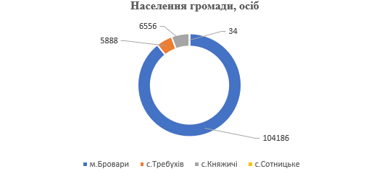

В структурі населення за гендерною ознакою в громаді переважають жінки – 55%, на кожних 10 чоловіків припадає 12 жінок

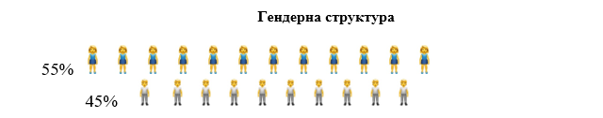

Важливими для регіонального і місцевого розвитку громади є людські ресурси. Працездатне населення громади станом на 31.12.2021 становило 82711 осіб, що склало 69,0 % від населення громади.

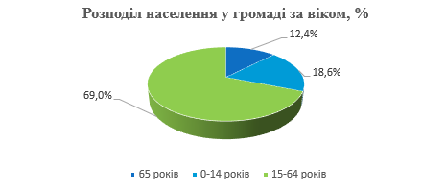

За останні роки спостерігаються негативні демографічні тенденції в громаді. За даними Броварського відділу державної реєстрації актів цивільного стану у Броварському районі Київської області Центрального міжрегіонального управління Міністерства юстиції (м.Київ) у 2024 році народжених на 6,1% менше порівняно з народженими в 2023 році. Народжені у 2024 році складають 51,9 % від кількості померлих.

|  |  |  |
| --- | --- | --- |
| ***Показники*** | ***2023 рік*** | ***2024 рік*** |
| народжені | 974 | 915 |
| померлі | 1599 | 1763 |
| природній приріст | -625 | -848 |

Після початку збройної агресії росії частина постійного населення громади виїхала в інші регіони України та за кордон.

Станом на 01.01.2025 в Єдиній інформаційній базі даних внутрішньо переміщених осіб (далі - ВПО) починаючи з 2014 року на обліку перебувало 22097 осіб, в тому числі 15483 особи переміщені після 24.02.2022, в тому числі 4459 дітей.

Броварська філія Київського обласного центру зайнятості (далі Центр зайнятості) сприяє працевлаштуванню населення, організовує проведення оплачуваних громадських робіт, проводить підготовку, перепідготовку та підвищення кваліфікації, влаштовує ярмарки вакансій.

За даними Центру зайнятості протягом останніх років на ринку праці громади спостерігалося зменшення кількості зареєстрованих безробітних: у 2021 році 596 осіб, у 2024 році – 235.

**Розвиток ринку праці для підвищення рівня зайнятості населення Броварської міської територіальної громади**

|  |  |  |  |  |  |
| --- | --- | --- | --- | --- | --- |
| **Показники** |  | **2021 рік** | **2022 рік** | **2023 рік** | **2024 рік** |
| Кількість безробітних, які скористалося послугами центра зайнятості | осіб | 3229 | 2802 | 1980 | 1114 |
| Кількість працевлаштованих безробітних, які перебували на обліку в центрі зайнятості за направленням центру зайнятості | осіб | 777 | 469 | 442 | 360 |
| Кількість безробітних мешканців, які перебувають на обліку центрі зайнятості | осіб | 596 | 744 | 190 | 235 |
| Кількість мешканців, які за рахунок коштів Фонду загальнообов’язкового державного соціального страхування на випадок безробіття та шляхом стажування на виробництві проходили професійне навчання, перенавчання та підвищення кваліфікації | осіб | 57 | 46 | 38 | 38 |
| Кількість мешканців, які приймали участь в оплачуваних громадських та інших роботах тимчасового характеру | осіб | 6 | 54 | 280 | 468 |
| Кількість мешканців, які отримували допомогу по безробіттю | осіб | 2313 | 2334 | 1433 | 971 |
| Сума виплаченої допомоги по безробіттю, тис.грн. | тис. грн. | 4504,1 | 3950,6 | 9831,3 | 7394,3 |
| Кількість проведених профінформаційних та профконсультаційних групових та масових заходів для населення та роботодавців | к-ть | 375 | 102 | 291 | 329 |
| Кількість проведених семінарів | к-ть | 246 | 31 | 117 | 164 |
| Кількість працевлаштованих осіб з інвалідністю | осіб | 18 | 17 | 21 | 35 |
| Кількість працевлаштованих учасників війни | осіб | 13 | 3 | 2 | 7 |
| Кількість ВПО, які перебувають на обліку | осіб | 20 | 92 | 30 | 48 |
| Кількість працевлаштованих ВПО | осіб | 17 | 65 | 83 | 109 |
| Надання компенсації витрат на оплату праці за працевлаштування ВПО | тис. грн. | - | - | 924,6 | 58 |
| Кількість заходів по сприянню зайнятості громадян, які не здатні на рівних умовах конкурувати на ринку праці, в тому числі  - людей передпенсійного віку  - осіб з інвалідністю | к-ть | 32 | 12 | 63 | 75 |

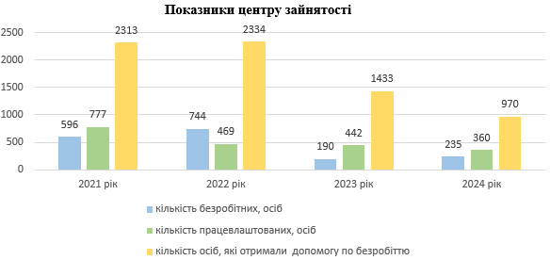

Для створення та розвитку власного бізнесу мешканці громади у 2024 році отримали державні гранти: 56 грантів «Власна справа» та 4 «Грант для ветеранів та їх сімей».

Стимули для стажування соціально незахищених категорій громадян на підприємствах, в установах та організаціях незалежно від форми власності, виду діяльності та господарювання:

* для безробітних – удосконалення професійних знань, умінь та навичок; зберігається виплата допомоги по безробіттю; забезпечення зайнятості.
* для роботодавців – перевірити вміння та знання перед прийомом на роботу; компенсація витрат на оплату праці за працевлаштування ВПО; укомплектування вакантних посад після проходження стажування

Заходи щодо сприяння зацікавленості роботодавців у працевлаштуванні на перше робоче місце за отриманою професією (спеціальністю), насамперед молоді, осіб з інвалідністю, інших соціально вразливих верств населення: проведення семінарів для роботодавців, круглих столів, міні-ярмарків, робочих зустрічей, презентацій роботодавців.

Серед вакансій, які подають роботодавці в Центр зайнятості найбільшим залишається попит на робітничі професії та професії, які не потребують кваліфікації (65,8% від загальної кількості вакансій), а саме: підсобний робітник, водій автотранспортних засобів, вантажник, прибиральник службових приміщень, робітник з благоустрою, оператор котельні, швачка, кухар, укладальник-пакувальник, продавець продовольчих товарів, продавець-консультант, охоронник, інші.

На сьогоднішній день існують проблеми з якими стикається служба зайнятості: в укомплектуванні роботодавців кадрами є невідповідність професійно-кваліфікаційного складу безробітних до наявних вільних робочих місць; низька мотивація до працевлаштування серед шукачів роботи. Для вирішення проблеми з укомплектування вакантних посад фахівці Центру зайнятості використовують методи рекрутингу та пошук кандидатів з вільного ринку; пропонується навчання, перенавчання, стажування на робочому місці.

Перспективи: зменшення рівня безробіття, реалізація активних програм зайнятості (видача ваучерів на навчання; надання грантів для розвитку бізнесу; надання роботодавцям компенсацій: за облаштування робочих місць працевлаштованих осіб з інвалідністю; за працевлаштування безробітних в т.ч. на нові робочі місця; за працевлаштування внутрішньо переміщених осіб.)

Досягнення сталого демографічного розвитку, нормалізації і відтворення населення є тривалим і складним процесом та буде можливе у разі поліпшення економічного становища, як в країні в цілому, так і окремо в кожній родині, створення необхідних умов для збереження і зміцнення репродуктивного здоров‘я населення.

**1.5 Інфраструктура**

**1.5.1 Транспортна інфраструктура**

Зовнішні транспортні звꞌязки громади забезпечуються автомобільним та залізничним сполученням.

Сусідство з м.Київ надає безпосередній вихід до міжнародних автомагістралей у напрямку до країн ЄС, портів на Чорному морі та Дунаї.

Бровари перетинає [автошлях](https://uk.wikipedia.org/wiki/%D0%90%D0%B2%D1%82%D0%BE%D0%BC%D0%BE%D0%B1%D1%96%D0%BB%D1%8C%D0%BD%D0%B0_%D0%B4%D0%BE%D1%80%D0%BE%D0%B3%D0%B0) міжнародного значення М01 ([Київ](https://uk.wikipedia.org/wiki/%D0%9A%D0%B8%D1%97%D0%B2)-[Чернігів](https://uk.wikipedia.org/wiki/%D0%A7%D0%B5%D1%80%D0%BD%D1%96%D0%B3%D1%96%D0%B2)-[Нові Яриловичі](https://uk.wikipedia.org/wiki/%D0%9D%D0%BE%D0%B2%D1%96_%D0%AF%D1%80%D0%B8%D0%BB%D0%BE%D0%B2%D0%B8%D1%87%D1%96_(%D0%BF%D1%83%D0%BD%D0%BA%D1%82_%D0%BA%D0%BE%D0%BD%D1%82%D1%80%D0%BE%D0%BB%D1%8E))), який є частиною європейських автомобільних шляхів Е95 та Е101, автошлях національного значення Н07 (Київ — [Суми](https://uk.wikipedia.org/wiki/%D0%A1%D1%83%D0%BC%D0%B8) — [Юнаківка](https://uk.wikipedia.org/wiki/%D0%AE%D0%BD%D0%B0%D0%BA%D1%96%D0%B2%D0%BA%D0%B0_(%D0%BF%D1%83%D0%BD%D0%BA%D1%82_%D0%BA%D0%BE%D0%BD%D1%82%D1%80%D0%BE%D0%BB%D1%8E))).

Відстань до м. Одеси (морський порт) – 450 км, міжнародного аеропорту «Бориспіль» - 20 км

Загальна довжина вулично-шляхової мережі складає 360,99 км, на території громади в межах міста Бровари є 2 шляхопроводи протяжністю 0,542 км.

Залізничне сполучення забезпечує двоколійна електрифікована лінія «Ніжин-Київ»**,** пасажирська та вантажна станція «Бровари», пасажирські платформи «Княжичі» та «Ялинка».

Послуги з перевезення пасажирів на території Броварської міської територіальної громади надають виключно приватні перевізники. В громаді працюють міські автобусні маршрути: №№ 2, 3, 5, 9, 10; приміський автобусний маршрути, що не виходить за межі Броварської МТГ №17 «Княжичі – Бровари»; приміські автобусні маршрути №№ 701, 702, 704, 706, 707, 714, 779, 780, 781, 782, 783, 810 «Бровари – Київ АС «Дарниця»; приміський автобусний маршрут № 326 «Требухів – Київ АС «Дарниця»; приміський автобусний маршрут № 730 «Княжичі – Київ АС «Дарниця».

На виконання програми «З турботою про кожного» протягом 2021 – 2024 років за безкоштовне перевезення пільгових категорій населення відшкодовано:

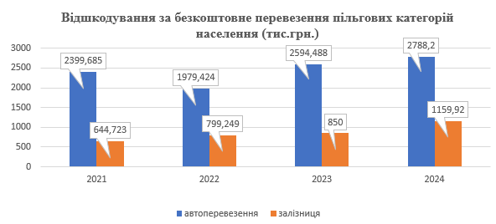

Протягом навчального 2022 – 2023 років безкоштовно надавалися послуги з перевезення школярів по м. Бровари. В навчальному 2023-2024 рр. вартість проїзду складала 50% від вартості тарифу. В першому півріччі 2023 року відновив роботу приміський автобусний маршрут № 707 «Бровари – Київ АС «Дарниця» за новим маршрутом (ЖК «Скандія – Київ АС «Дарниця).

Під час активних бойових дій в Броварському районі робота міських автобусних маршрутів № 2, № 3, № 5, № 10 не припинялася. Броварською міською радою було організовано безкоштовне перевезення пасажирів по маршруту Бровари – Київ (Залізничний вокзал «Дарниця»). Автобуси також були задіяні для доставки гуманітарної допомоги в села Броварського району, при евакуації людей з сіл.

В громаді знаходиться велика кількість приватного легкового автотранспорту, який пересувається та паркується на території громади. Питання впорядкування паркування є досить актуальним та потребує облаштування майданчиків для паркування на прибудинкових територіях, будівництва нових в районах багатоповерхової житлової забудови, а також облаштування спеціального майданчика для тимчасового зберігання транспортних засобів для порушників правил паркування в межах громади.

Комунальним підприємством Броварської міської ради Броварського району Київської області «Бровари-Благоустрій», яке є балансоутримувачем вулично-дорожньої мережі, в період 2021- 2024 роки здійснено поточний, ямковий ремонт дорожнього покриття доріг та вулиць Броварської міської територіальної громади.

У 2021 році проведено ремонт доріг загальною площею 2,943 тис. м² на суму – 2 712,7 тис. грн.; у 2022 - загальною площею 18,85 тис. м² , на суму – 9 572,2 тис. грн.; у 2023 році - загальною площею 48,06 тис. м² , на суму – 31278,8 тис. грн., у 2024 році - загальною площею 28,6 тис. м² , на суму – 18818,0 тис. грн., що на 40,% менше по площі ніж в 2023 році.

Для забезпечення впровадження велосипедного руху та заохочення мешканців міста до їзди на велосипедах в м. Бровари по вулицях Героїв України, Київська. Ярослава Мудрого, Симоненка Василя облаштовані велодоріжки.

Метою розвитку транспортної системи Броварської міської територіальної громади залишається створення умов для економічного зростання, підвищення життєвого рівня населення шляхом забезпечення надання якісних транспортних послуг. Основними напрямками розвитку транспортної інфраструктури в післявоєнний період буде модернізація рухомого складу для забезпечення зростаючої мобільності населення; забезпечення доступних та якісних транспортних послуг населенню; підвищення безпеки транспортних процесів та енергоефективності на транспорті, проведення будівництва, реконструкції, капітальних та поточних ремонтів доріг.

**1.5.2 Житлово-комунальне господарство**

Забезпечення населення якісними комунальними послугами є одним з пріоритетних завдань міської влади.

Станом на 01.01.2025 року у житловому фонді Броварської міської територіальної громади знаходиться 514 багатоквартирних житлових будинків (в тому числі с. Требухів – 12 будинків, с. Княжичі -22 будинки), з яких 95 будинків перебувають в управлінні ОСББ, ЖБК та ОК, 31 будинок - на самозабезпеченні та 387 будинків перебувають в обслуговуванні управляючих компаній.

Загальна площа багатоквартирних будинків громади склала 3197520 м².

В період 2022-2024 роки у м. Бровари введено в експлуатацію 20 багатоквартирних будинків загальною площею 254 164,4 м². (3232 квартири).

Надавачами житлово-комунальних послуг в громаді є:

* Комунальне підприємство Броварської міської ради Броварського району Київської області «Броваритепловодоенергія»;
* Комунальне підприємство Броварської міської ради Броварського району Київської області «Бровари-Благоустрій»;
* Комунальне підприємство Броварської міської ради Броварського району Київської області «Житлово-експлуатаційна контора -1»;
* Комунальне підприємство Броварської міської ради Броварського району Київської області «Житлово-експлуатаційна контора -2»;
* Комунальне підприємство Броварської міської ради Броварського району Київської області «Житлово-експлуатаційна контора-3»;
* Комунальне підприємство Броварської міської ради Броварського району Київської області «Житлово-експлуатаційна контора-4»;
* Комунальне підприємство Броварської міської ради Броварського району Київської області «Житлово-експлуатаційна контора -5»;
* Товариство з обмеженою відповідальністю «Селтік ТБО»;
* Товариство з обмеженою відповідальністю «Київська обласна ЕК»;
* Київська філія Товариства з обмеженою відповідальністю «Газорозподільні мережі України»;
* Товариство з обмеженою відповідальністю "Житло Уют Сервіс";
* «Житлово-експлуатаційна служба приватного акціонерного товариства «Броварський ЗЗК»;
* Дочірнє підприємство «ЖИТЛО» орендного підприємства «Броварипромжитлобуд»;
* «Житлово-комунальне господарство ТОВ «Броварський заводобудівельний комбінат»;
* Товариство з обмеженою відповідальністю «Комфорт – Т2»;
* Товариство з обмеженою відповідальністю «Комфорт – Т3»;
* Товариство з обмеженою відповідальністю «Комфорт – Т4»;
* «Будинкоуправління №1» Київського квартирно-експлуатаційного управління Міністерства оборони України»;
* Товариство з обмеженою відповідальністю «Керуюча компанія «ЖК Скандія»;
* Товариство з обмеженою відповідальністю «Управляюча компанія «Одеський бульвар».

Комунальні послуги з постачання та розподілу природного газу, постачання та розподілу електричної енергії, постачання теплової енергії, централізованого водопостачання та водовідведення, поводження з побутовими відходами та послуга з управління багатоквартирними будинками на території Броварської міської територіальної громади надаються у повному обсязі.

На території громади знаходиться 56 котелень, які забезпечують теплопостачанням житлові багатоквартирні будинки та соціальну, бюджетну сферу громади.

З них 17 комунальних котелень, 23 дахові/модульні котельні, 6 газових котелень на об`єктах бюджетної та соціальної сфери та 10 приватних котелень на альтернативному виді палива (пелети) ТОВ «ФТРАНС».

Комунальне підприємство Броварської міської ради Броварського району Київської області «Броваритепловодоенергія» (далі – КП «Броваритепловодоенергія») здійснює забезпечення населення та інших споживачів на території Броварської міської територіальної громади питною водою гарантованої якості.

Джерелом централізованого водопостачання міста Бровари є річка Десна. Приготування питної води здійснюється на очисних спорудах водопроводу відповідно до «Технологічного регламенту з описом технологічного процесу виробництва питної води з р. Десна до норм ДСанПін 2.2.4-171-10 «Гігієнічні вимоги до води питної призначеної для споживання людиною» (Висновок державної санітарно-епідеміологічної експертизи від 01.10.2019 №12.2-18- 2/21793). Контроль дотримання вимог нормативно-правових документів постійно здійснюється інженерно-технічним персоналом очисних споруд водозабору. Лабораторний контроль на всіх етапах підготовки води здійснюється хіміко-бактеріологічною лабораторією питної води КП «Броваритепловодоенергія» (Свідоцтво про відповідність системи вимірювань вимогам ДСТУ ISO 10012:2005 № 06- 0020/2016 від 23.12.2016).

Підприємство здійснює закупівлю реагентів, знезаражувальних засобів і реактивів для очищення та знезараження питної води за власні кошти, у зв’язку з цим їх запас підтримується на складі у обсязі, який необхідний для забезпечення поточного технологічного процесу та поновлюється по мірі фінансової можливості. Моніторинг якості та безпечності питної води за переліком показників, встановлених ДСанПін 2.2.4-171-10, проводиться хіміко-бактеріологічною лабораторією питної води відповідно до річного графіку відбору проб питної води контрольних точок міського водопроводу м. Бровари на 2025 рік.

Постійно проводяться капітальні та поточні ремонти мереж та обладнання теплопостачання, водопостачання та водовідведення, яке перебуває на балансі КП «Броваритепловодоенергія».

Продовжуються роботи по реконструкції центрального самопливного колектора по бульв. Незалежності від вул. Січових Стрільців до КНС №3 бульв. Незалежності, 53/1 в м. Бровари, які виконуються в рамках спільного з Міжнародним банком реконструкції та розвитку проекту «Проект розвитку міської інфраструктури – 2».

Проєкти які розроблено на підприємстві та плануються до реалізації для покращення технічного, економічного та екологічного стану підприємства та забезпечення безперебійного та якісного надання послуг:

* «Нове будівництво водозабору підземних вод №1 по вул. Металургів, 52 в м. Бровари Броварського району Київської області»; «Нове будівництво водозабору підземних вод №2 по вул. Металургів, 52 в м. Бровари Броварського району Київської області»; «Нове будівництво водозабору підземних вод №3 по вул. Металургів, 52 в м. Бровари Броварського району Київської області»; «Нове будівництво водозабору підземних вод №4 по вул. Металургів, 52 в м. Бровари Броварського району Київської області».
* «Реконструкція водопровідних очисних споруд з впровадженням системи автоматизованого дозування коагулянту КП «Броваритепловодоенергія» по вул. Металургів, 52 м. Бровари, Броварського району Київської області».
* «Реконструкція водопровідних очисних споруд з впровадженням системи амонізації КП «Броваритепловодоенергія» по вул. Металургів, 52 м. Бровари, Броварського району Київської області».
* «Реконструкція каналізаційних очисних споруд зі збільшенням пропускної потужності на земельній ділянці з кадастровим номером 3221284400:03:001:0027 в адміністративних межах Калинівської територіальної громади Броварського району Київської області» (впровадження системи знезараження стічних вод гіпохлоритом натрію).
* «Будівництво зливної станції приймання стічних вод від асенізаційних машин за адресою: бульв. Незалежності, 28/3, м. Бровари, Броварського району Київської області».

В 2025 році планується розпочати проектування «Реконструкції центрального водогону м. Бровари», в якому передбачається наступне:

* Реконструкція двох існуючих трубопроводів діаметром 900 мм від насосної станції першого підйому. Можливий метод виконання - санація трубопроводу безстерольним гнучким полімерним рукавом (2х6548 м.п.).
* Будівництво дублюючого водогону від камери переключення до водоочисних споруд. Остаточний діаметр трубопроводу буде визначено проектними розрахунками (7524 м.п.).
* Реконструкція існуючого чавунного водогону діаметром 900 мм. Можливий метод виконання як і в етапі І - санація трубопроводу безстерольним гнучким полімерним рукавом (7524 м.п.).

За кошти інвесторів розробляється проектно-кошторисна документація на: «Реконструкція КНС № 7 по вул. Богдана Хмельницького, 53/1 в м. Бровари Броварського району Київської області».

Також розробляється проектно-кошторисна документація на: «Встановлення когенераційної установки для потреб котельні по бульв. Незалежності, 26/1 в м. Бровари Броварського району Київської області», «Встановлення когенераційної установки для потреб котельні по вул. Ярослава Мудрого, 96 в м. Бровари Броварського району Київської області», «Встановлення когенераційної установки для потреб котельні по вул. Сергія Москаленка, 16/1 в м. Бровари Броварського району Київської області».

Планується проведення поступової модернізації систем централізованого водопостачання, централізованого водовідведення і теплопостачання з дотриманням екологічних стандартів роботи, забезпечення економії енергетичних ресурсів та впровадження заходів по адаптації до змін клімату. Реалізація заходів модернізації, реконструкції та нового будівництва планується відповідно до «Схеми теплопостачання міста Бровари на 2023-2033 рік» та «Схеми водопостачання та водовідведення міста Бровари на 2023-2033 рік».

Крім того, місто Бровари забезпечене бюветним водопостачанням з артезіанських свердловин (5 одиниць), а також на прибудинкових територіях житлових багатоквартирних будинків з метою забезпечення надійного водопостачання технічною водою населення розміщені водозабірні колонки, 46 з яких знаходяться на балансі КП «Броваритепловодоенергія».

Для підвищення рівня енергоефективності та скорочення обсягів споживання енергоресурсів, економії коштів бюджету громади, а також для забезпечення певного рівня енергонезалежності КП «Броваритепловодоенергія» відповідно до укладених енергосервісних договорів встановили сонячні електростанції для власних потреб на водоочисні споруди в м. Бровари, та на насосній станції І-го підйому с. Пухівка.

З метою підтримки підприємства діє «Програма фінансової підтримки комунального підприємства Броварської міської ради Броварського району Київської області "Броваритепловодоенергія" на 2021-2029 роки»:

**Програма фінансової підтримки КП «Броваритепловодоенергія»**

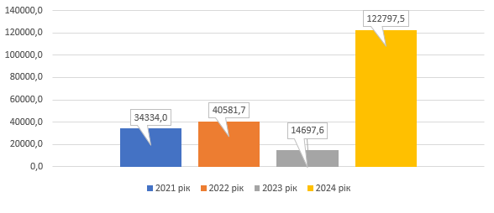

На території міста Бровари є 4 парки, 4 сквери, пішохідний бульвар в 34-му мікрорайоні, 4 зони відпочинку та парк відпочинку в с. Княжичі, прибирання території яких здійснює КП «Бровари-Благоустрій». Загальна площа прибирання становить 61,54 га. Також, працівники підприємства здійснюють догляд за зеленими насадженнями на територіях парків та скверів. Проводяться роботи із влаштування квітників із внесенням малюнка, формовочної обрізки кущів та гілля на деревах, викошування газонів, влітку водойми в парках «Перемога» та «Приозерний» чистять від водоростей і очерету. Для підприємства КП «Бровари-благоустрій» є проблемою застаріла техніка, яка використовується для прибирання території громади.

Важливим питанням є поводження з відходами, санітарне очищення населених пунктів громади Рішенням виконавчого комітету Броварської міської ради Броварського району Київської області від 04.07.2023 № 506 затверджено «Схему санітарного очищення населених пунктів Броварської міської територіальної громади». Утворювачами відходів є населення, яке проживає в багатоквартирних будинках та в будинках з присадибною ділянкою, бюджетні заклади, організації та підприємства. Середньорічні обсяги відходів в Броварській міській територіальній громаді становлять 130-165 тис. м² .

Надавачем послуг з вивезення побутових відходів у Броварській територіальній громаді є ТОВ «Селтік ТБО» відповідно до рішення виконавчого комітету Броварської міської ради Броварського району Київської області від 20.04.2021 № 288 «Про введення в дію рішення конкурсної комісії щодо визначення виконавця послуг з вивезення побутових відходів (твердих, великогабаритних, ремонтних) на території Броварської міської територіальної громади».

Впроваджено систему збирання окремих компонентів твердих побутових відходів: 1) в зонах багатоквартирної забудови: - змішані відходи («мокра» фракція); - папір – вторинна сировина («суха» фракція); - пластик - вторинна сировина («суха» фракція); - скло - вторинна сировина («суха» фракція). 2) в зонах садибної забудови – змішані відходи.

На території Броварської міської територіальної громади відсутні полігони твердих побутових відходів, будівельного сміття, яке утворилося внаслідок руйнування об’єктів під війни. Окремо зібрані компоненти твердих побутових відходів: пластик, скло та папір збирають у спеціально обладнані транспортні засоби та перевозять для сортування та подальшої утилізації. Знешкодження частини твердих побутових відходів, яка непридатна для перероблення здійснюється шляхом захоронення на полігоні твердих побутових відходів № 5 с. Підгірці Обухівського району Київської області та утилізацією на сміттєспалювальному заводі «Енергія» в м. Київ. Знешкодження небезпечних відходів з населених пунктів Броварської міської територіальної громади здійснюється поза межами громади за відповідними договорами із спеціалізованими організаціями.

На території громади в 2022 році проведено захоронення залишків зіпсованих продуктів харчування після руйнування складу, тому постійно проводиться моніторинг забруднень грунту (відбір та санітарно-мікробіологічне дослідження) в місці захоронення. Державною установою «Інститут громадського здоров’я ім. О.М. Марзєєва Національної Академії Наук України», були проведені наукові дослідження для визначення санітарно-епідеміологічної оцінки утилізації залишків зіпсованої харчової продукції визначено, що розміщення залишків на визначеній земельній ділянці не суперечить вимогам санітарного законодавства України та не призведе до іншого виду забруднення в оточуюче середовище. Питання щодо очищення цієї території потребує проведення заходів для відновлення ґрунтів, в тому числі із застосуванням новітніх технологій .

Залишається проблемою стихійні сміттєзвалища по вул. Вокзальна, Онікієнка Олега, Київська, Ярослава Мудрого і вздовж лісосмуг по вул. Довженка.

Стан задоволеності громадян щодо надання послуг, в тому числі комунальних, відображає діаграма звернень громадян:

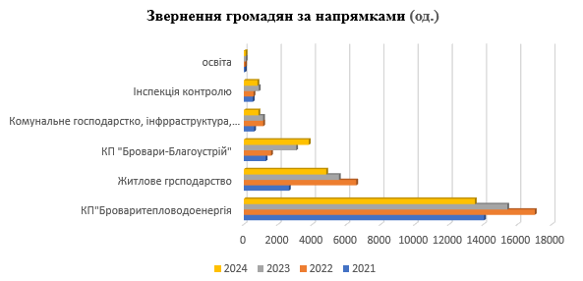Найбільша кількість звернень надходила з питань роботи КП «Броваритепловодоенергія» та житлового господарства.

**1.5.3 Освіта**

Мережу закладів дошкільної освіти (далі – ЗДО) громади складають 23 заклади комунальної власності (у тому числі структурний підрозділ Центр розвитку дитини Броварського ліцею № 11) та 9 – інших форм власності. Різними формами дошкільної освіти охоплено 4676 дітей (243 групи), них у комунальних закладах – 4340 дітей (213 груп).

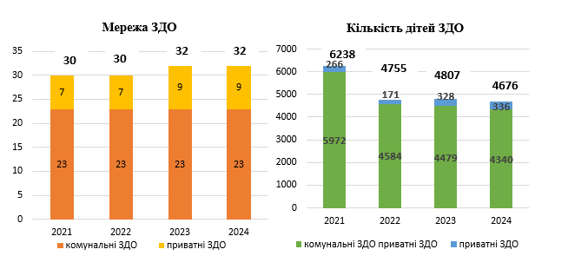

За останні роки мережа ЗДО поповнилася двома приватними закладами. Кількість дітей у ЗДО зменшилась на 25 %. Проте у 2 рази зросла кількість дітей з числа ВПО (у 2024 році – 384 дитини).

Мережу закладів загальної середньої освіти (далі – ЗЗСО) становлять 13 ліцеїв і 1 гімназія (Навчально-реабілітаційний центр – гімназія «Зростання» введено до мережі з 01.09.2022, набір учнів не здійснювався у зв’язку з введенням воєнного стану) комунальної форми власності та 6 приватних закладів (заклад загальної середньої освіти «Броварська гімназія «Юнік» розпочав свою діяльність з 01.09.2023).

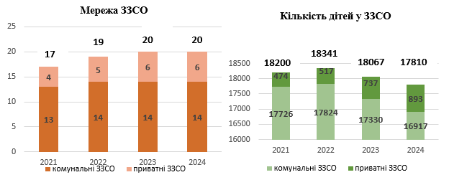

У зв’язку з військовою агресією російської федерації проти України та введенням воєнного стану у закладах освіти громади у 2021/2022 навчальному році у період з лютого по травень 2022 року було організовано дистанційне навчання: у садочках було охоплено близько 2370 дітей, у школах – 13382 учнів (станом на 27.05.2022). На кінець 2022 року у громаді перебувало 15096 дітей, у інших областях України – 306, за межами держави – 2422; у 2023 році відповідно 17226, 24 та 1836, у 2024 – 16284, 32 та1494.

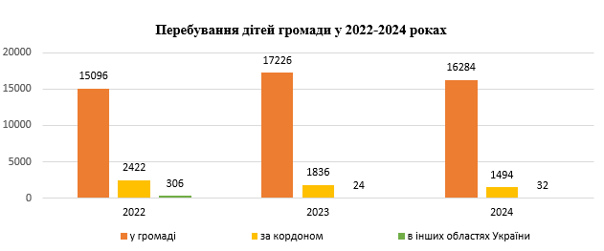

У 2024/2025 навчальному році на навчання зараховано 17810 мешканців громади (665 класів), у тому числі до комунальних закладів 16917 дітей (604 класи), для 1604 учнів відкрито 51 групу подовженого дня. Кількість учнів у порівнянні з 2021 роком зменшилась на 2 %, кількість учнів, які навчаються у другу зміну, зменшилась на 1 %. Так у 2024/2025 навчальному році для 5745 учнів (196 класів) організовано навчання у другу зміну.

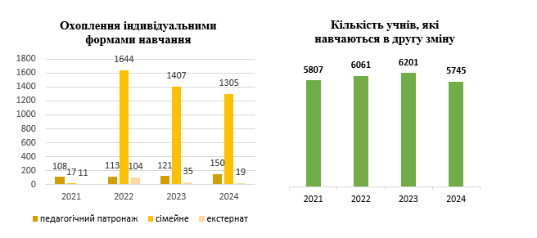

З метою надання можливості дітям, які перебувають за кордоном здобувати освіту за українською програмою, на базі Броварського ліцею № 1 та Броварського ліцею № 4 ім. С.І. Олійника організовано роботу дистанційних класів. У ліцеї № 1 функціонують паралелі 6 та 9 класів, в яких дистанційно навчається 47 учнів. У ліцеї № 4 функціонують паралелі 5, 7, 8, 10, 11 класів, у яких навчається 160 учнів.

У громаді налагоджено роботу щодо інклюзивної освіти дітей з особливими освітніми потребами (далі – ООП): відкрито інклюзивні групи та класи, гуртки, функціонує Інклюзивно-ресурсний центр Броварської міської ради Броварського району Київської області (далі – ІРЦ), з 01 вересня 2022 року розпочала роботу філія ІРЦ.

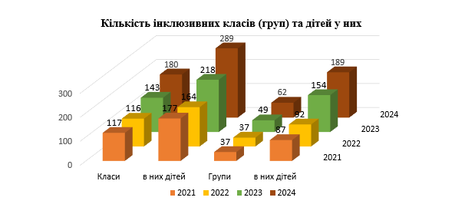

Кількість дітей ВПО, які відвідують ЗЗСО, зросла за останні чотири роки майже в 2 рази, також на 62 % збільшилася кількість дітей у інклюзивних класах. Вирішення питання перевантаженості ЗЗСО можливе шляхом розширення мережі закладів. Також актуальним залишається створення інклюзивного освітнього середовища у закладах освіти, безбар’єрного простору для дітей з особливими освітніми потребами.

У громаді працює 5 закладів позашкільної освіти комунальної власності: Палац творчості дітей та юнацтва зі структурним підрозділом Міський територіальний осередок Малої академії наук, Дитячий естетико-натуралістичний центр «Камелія», Центр національно-патріотичного виховання, структурний підрозділ Центр позашкільної освіти Броварського ліцею № 11, робота спортивних секцій організована у Дитячо-юнацькій спортивній школі; а також приватний позашкільний заклад ТОВ «Центр іноземних мов «Спік Інглиш». Позашкільною освітою 2024 році у закладах охоплено 6626 дітей (5703 – у позашкіллі та 773 – у ДЮСШ, у приватному закладі – 150), гуртковою роботою у школах забезпечено 3032 дітей. Загалом здобуття позашкільної освіти організовано для 9658 юних мешканців міста.

Важливим напрямком у забезпеченні надання якісних освітніх послуг є використання цифрових технологій у закладах загальної середньої освіти, використовуються персональні комп’ютери, ноутбуки, планшети.

У ліцеях 376 класів обладнано інтерактивними поверхнями (проєктори, панелі, дошки тощо), 216 класів мають засоби візуалізації (проєктори, телевізори тощо). Усі заклади освіти підключено до швидкісної мережі Інтернет. Наявна матеріально-технічна база дозволяє педагогам та учням широко використовувати різноманітні Інтернет-ресурси, надає доступ до електронних версій підручників, художньої та наукової літератури. Педагогами закладів загальної середньої освіти в умовах введення воєнного стану з метою виконання навчальних програм використовуються наступні технології дистанційного навчання: робота через ZOOM, Google Клас, Мій Клас (проведення відеоуроків, перегляд навчальних відео, використання опорних конспектів, оцінювальне тестування тощо). Здійснюється робота в Єдиній державній електронній базі з питань освіти.

Організація навчання в ліцеях за різними формами навчання посилила увагу до використання електронних освітніх ресурсів та освітніх інформаційних систем (Google Workspace for Education, Google Classroom, «Єдина школа» тощо) і комунікаційних он-лайн сервісів та інструментів (Zoom, Skype, Microsoft Team, Google Meet тощо). З вересня 2023 року всі ліцеї запровадили ведення електронних щоденників та журналів.

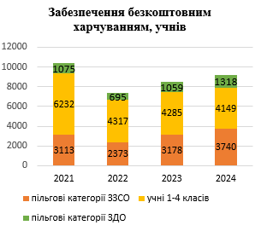 На належному рівні у закладах освіти громади організовано харчування дітей. В усіх комунальних закладах освіти громади організовано безкоштовне харчування дітей пільгової категорії та учнів 1-4 класів закладів загальної середньої освіти. Щорічно рішеннями виконавчого комітету Броварської міської ради Броварського району Київської області визначаються категорії учнів та вихованців, які харчуються безкоштовно.

Загалом протягом 2021-2024 років на закупівлю продуктів харчування було використано 138510 тис. грн коштів місцевого бюджету та 11180 тис.грн. коштів державної субвенції (фінансування з 22.10.2024).

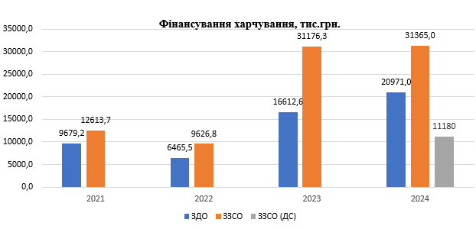

Необхідною умовою доступу дітей до якісної освіти є забезпечення організованого підвезення учнів до закладів освіти і в зворотному напрямку. В громаді по 2 шкільних автобуси мають обидва заклади сільської місцевості – Княжицький та Требухівський ліцеї. Всього послугами шкільного автобуса користуються 579 учнів та 30 працівників закладів освіти.

Освітня галузь громади має потужні трудові колективи та кваліфіковану педагогічну спільноту. Станом на грудень 2024 року у закладах освіти налічується 2988 працівників (у тому числі 105 сумісників), з них 1520 – педагоги.

З жовтня 2020 року розпочав роботу Центру професійного розвитку педагогічних працівників Броварської міської ради Київської області (далі – ЦПРПП). Наразі у закладах освіти створено 28 професійних спільнот педагогічних працівників, проводяться засідання науково-методичної ради, семінари, семінари-практикуми, інструктивно-методичні наради, засідання інтервізійної групи практичних психологів, Школи молодого вчителя, Школи передового педагогічного досвіду, майстер-класи, тренінги, зустрічі за «круглим столом», методична платформа, а також практичні заняття з педагогічними працівниками з актуальних для них питань тощо. Починаючи з 2023 року, ЦПРПП надає послуги з підвищення кваліфікації.

Заклади освіти громади є активними учасниками проєкту Громадської спілки «Освіторія» та Дитячого фонду ООН ЮНІСЕФ в Україні у партнерстві з Міністерством освіти і науки (МОН) України, Програми підтримки освітніх реформ в Україні «Демократична школа», який реалізовувався Європейським центром ім. Вергеланда у співпраці з МОН України, напряму «Підтримка реформи професійної освіти в Україні» Швейцарсько-українського проєкту DECIDE «Децентралізація для розвитку демократичної освіти», мовного проєкту «Єдині» в рамках підписаного Меморандуму про співпрацю з громадською організацією «Українська гуманітарна платформа» тощо.

Безпека дітей є одним з пріоритетів навчального процесу. В закладах освіти в 2022-20024 роках розширено площі захисних споруд цивільного захисту та приведено їх у відповідність до санітарно-гігієнічних вимог, вимог пожежної та техногенної безпеки, при цьому у 2024 році завершено будівництво двох протирадіаційних укриттів на 250 місць кожне у Броварських ліцеях № 1 та № 4.

До фонду захисних споруд цивільного захисту закладів освіти станом на 31.12.2024 включено 44 укриття: 1 сховище, 3 протирадіаційне укриття, 40 найпростіших укриттів. Загалом захисні споруди цивільного захисту є у 14 закладах загальної середньої освіти (з них 1 – приватної форми власності гімназія «Фортуна»), 2 закладах позашкільної освіти та 19 закладах дошкільної освіти. На проведення ремонтів захисних споруд цивільного захисту освітньої галузі протягом трьох років використано 123221,1 тис.грн.

Загалом у дошкільній освіті актуальними залишаються питання розвитку мережі закладів різних типів власності; забезпечення доступу дітей до дошкільної освіти шляхом урізноманітнення форм її здобуття, 100 % охоплення дітей 5-річного віку дошкільною освітою; упровадження інноваційних методик навчання та виховання дітей, розвиток нових форм дошкільної освіти.

Освітня реформа, визначена законами України «Про освіту», «Про повну загальну середню освіту», потребує трансформації мережі закладів загальної середньої освіти, переходу на 12-річний термін здобуття середньої освіти; забезпечення якісної освіти та справедливого доступу до неї в обсягах, визначених державними освітніми стандартами, забезпечення наступності між дошкільною та початковою освітою, якісної організації профільного навчання, профорієнтаційної роботи, удосконалення освітнього та інформаційного простору в ЗЗСО, матеріально-технічного оснащення освітнього процесу.

Потребує подальшого розвитку мережа закладів позашкільної освіти та напрямів позашкільної роботи. Нагальним залишається питання щодо створення інклюзивного освітнього середовища у закладах освіти, безбар’єрного простору для дітей з особливими освітніми потребами.

**1.5.3 Охорона здоров’я**

На території громади функціонує Комунальне некомерційне підприємство «Броварська багатопрофільна клінічна лікарня» територіальних громад Броварського району Київської області (далі - КНП «Броварська багатопрофільна клінічна лікарня»), станція екстреної медичної допомоги, Комунальне некомерційне підприємство Броварської міської ради Броварського району Київської області «Броварський міський центр первинної медико-санітарної допомоги» (далі - КНПБМР БР КО «БМЦПМСД») та Комунальне некомерційне підприємство Броварської міської ради Броварського району Київської області «Броварська стоматологічна поліклініка» (далі – КНПБМР«БСП»).

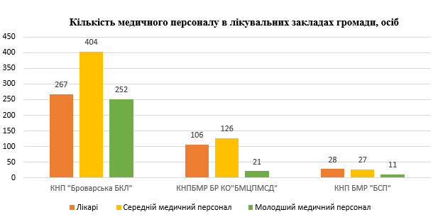

КНП «Броварська багатопрофільна клінічна лікарня» надає медичну допомогу жителям Броварської міської територіальної громади та Броварського району. В структурі закладу функціонує гастроентерологічне, кардіологічне, пульмонологічне, отоларингологічне, хірургічне, урологічне, неврологічне, інфекційне, пологове, гінекологічне, акушерсько-гінекологічне, рентгенологічне, фізіотерапевтичне, паталого-анатомічне відділення, відділення інтенсивної терапії новонароджених, травматології та ортопедії, нейросудинної ендоваскулярної хірургії, реабілітації, анестезіології з ліжками інтенсивної терапії № 1, №2, екстренної невідкладної спеціалізованої допомоги, трансфузіології і клітинної терапії, Перинатальний центр, Цент Гемодіалізу, Консультативно-діагностичний центр(КДЦ), в тому числі денний стаціонар, жіноча консультація, Клініко-діагностична лабораторія, Централізована стерилізаційна, Центр «Дитяча лікарня».

В стаціонарних відділеннях «дорослої» лікарні - 628 ліжко та в Центрі «Дитяча лікарня» - 80 ліжок.

За останні три роки кількість пролікованих хворих у стаціонарних відділеннях зросла на у 2024 році склала 19819 хворих, 73,5% - мешканці нашої громади, з них проліковано ургентно - 17038.

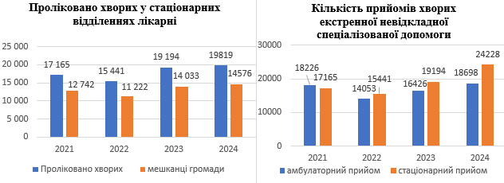

У відділенні екстреної невідкладної спеціалізованої допомоги амбулаторний прийом наданий 16426 хворим та стаціонарний - 19194.

У 2022 році розпочав роботу новий сучасний центр нейросудинної ендоваркулярної хірургії, якийзабезпечено моніторами, апаратами ШВЛ, функціональними ліжками, киснем, ангіографами тощо, що дозволяє оперативно надавати допомогу у випадку інсульту чи інфаркту*.*

У відділенні гемодіалізу є 11 діалізних апаратів, на обліку перебуває   
40 чол., проведено 5032 діалізи, що на 5,7 % більше ніж у 2024 році.

У структурі підприємства працює Центр «Дитяча лікарня», який надає стаціонарну та консультативно-поліклінічну медичну допомогу дітям. Реконструкція інфекційного відділення Центру «Дитяча лікарня» увійшла до переліку обꞌєктів Програми з відновлення України.

Якщо у 2023 році за програмою медичних гарантій з НСЗУ було укладено договори на 21 пакет медичних послуг та профінансовано на загальну суму 261 195,9 тис. грн., то в 2024 році 24 пакети медичних послуг, які профінансовано на 273555,1 тис.грн.

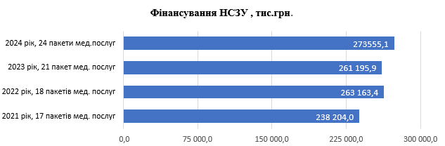

Основною метою діяльності КНПБМР БР КО «БМЦПМСД» є забезпечення населення комплексними та інтегрованими послугами зі всебічної, безперервної і орієнтованої на пацієнта первинної медичної допомоги, спрямованої на задоволення потреб населення громади у відновленні та збереженні здоров’я, попередження розвитку захворювань, зменшення потреби у госпіталізації та покращення якості життя.

У 2024 році за програмою медичних гарантій КНП БМР БР КО «БМЦПМСД» з НСЗУ було укладено договори на 7 пакетів медичних послуг та профінансовано на загальну суму 79484,4 тис. грн.

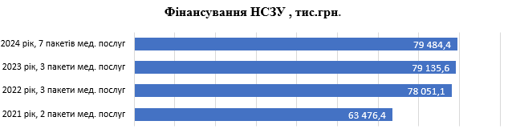

В структурі КНПБМР БР КО «БМЦПМСД» функціонує 9 амбулаторій (в м.Бровари -7 амбулаторій, в с. Княжичі -1, в с. Требухів -1), відділення невідкладної допомоги, клініко-діагностична лабораторія, кабінети акушерів – гінекологів, консультативно-діагностичні кабінети: лікарів з ультразвукової діагностики, кардіолога, гастроентеролога, невропатолога, ендокринолога, лікаря-ендоскопіста, лікаря-фтизіатра. Забезпеченість лікарями на 10 тис. населення - 8,7.

В амбулаторіях центру обладнані денні стаціонари на 31 ліжко, маніпуляційні кабінети, кабінети щеплення. Всі структурні підрозділи та робочі місця лікарів оснащені комп’ютерною технікою та мають доступ до центральної бази даних електронної системи охорони здоров’я. Впровадження медично-інформаційної системи дало змогу виписувати електронні рецепти по Урядовій програмі «Доступні ліки», яка фінансується НСЗУ. Ведення електронної карти пацієнта, медичні записи, електронні направлення, розпочате в 2020 році, продовжується і дотепер.

Станом на 01.01.2025 згідно приписної кампанії «Лікар для кожної сім’ї» укладено 102398 декларацій з лікарями закладу (85,9 від загальної чисельності зареєстрованого населення). Кількість відвідувань до лікарів в 2024 році склала 331091, відвідувань лікарями хворих вдома - 2159. Кількість пролікованих осіб в денному стаціонарі становить 741 особа. Кількість ВПО, які у 2024 році звернулися вперше за медичною допомогою -723 особи. Всього з початку повномасштабного вторгнення отримали медичну допомогу надану лікарями в закладі 7240 внутрішньо-переміщених осіб.

З 2021 року розпочав роботу кабінет лікаря-фтизіатра, з 2022 року - кабінет лікаря-кардіолога, з 2023 року запрацювали кабінети лікаря-ендокринолога, лікаря-гастроентеролога, кабінет ендоскопії. В березні 2024 року розпочав функціонувати кабінет лікаря невропатолога. З метою наближення медичної допомоги лікарями вузькопрофільних спеціальностей до населення сільських населених пунктів Требухова та Княжич були облаштовані кабінети, де з 2023 року і по тепер ведеться прийом пацієнтів лікарями виїзних бригад, у складі яких є лікар акушер-гінеколог, ендокринолог, невропатолог, гастроентеролог, кардіолог.

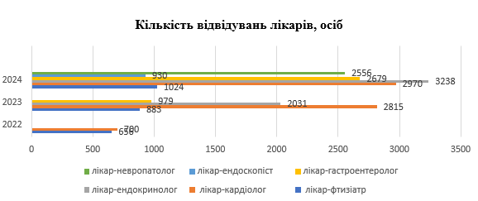

Амбулаторну допомогу за викликами додому та при самостійному зверненні в КНП БМР БР КО «БМЦПМСД» на кінець 2024 року здійснюється 4 фельдшерсько-лікарськими бригадами відділення невідкладної допомоги, що дає змогу забезпечити надання своєчасної невідкладної допомоги жителям громади.

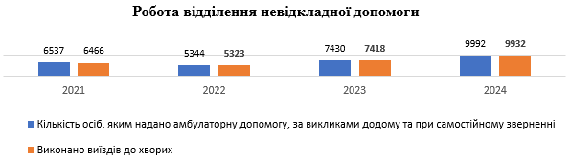

З метою проведення якісного динамічного спостереження за вагітністю, виявлення ускладнень вагітності та своєчасного направлення до закладу вторинної медичної допомоги в амбулаторіях ЗПСМ №1,2,4,7,8 ведеться прийом лікарями акушерами-гінекологами. Також працює кабінет гістероскопії амбулаторії ЗПСМ №7.

В амбулаторіях ЗПСМ №2, №4 функціонують кабінети лікарів з ультразвукової діагностики. В амбулаторіях №1,2,4,6,7,8,9 відкриті пункти щеплень. Також працює клініко-діагностична лабораторія.

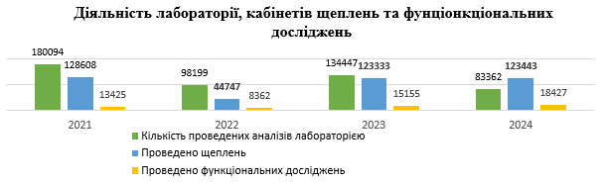

КНПБМР «БСП» проводить свою діяльність у сфері надання стоматологічних, ортопедичних та ортодонтичних послуг дорослому та дитячому населенню громади. У закладі функціонують оглядовий, ортодонтичний, дитячий, імплантології, хірургічні, ортопедичні, терапевтичні кабінети, рентгенкабінет, зуботехнічна лабораторія. Для забезпечення надання кваліфікованої стоматологічної допомоги закуплено сучасне стоматологічне обладнання. Великий спектр послуг надається окремим громадянам пільгових категорій громади безкоштовно.

Протягом 2024 року за стоматологічною допомогою звернулося 130025 осіб, що на 35,3% більше у порівнянні з 2021 роком, з них 25320 дітей. Кількість осіб, що отримали безкоштовне лікування (огляд), протезування збільшилась на 15,8% і склала 8718 особи, в тому числі 1001 військовослужбовець. Також майже на 39,4% збільшилась кількість наданих платних послуг.

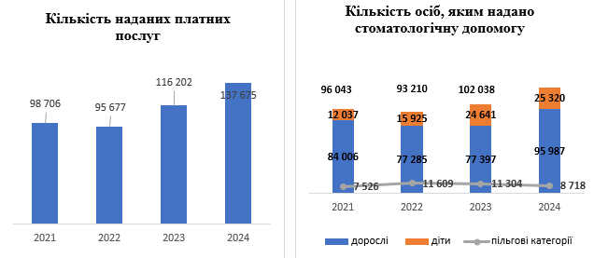

За період з 2021 по 2024 рік з’явилися нові види послуг: металокерамічні коронки, нейлонові протези, брекет-системи металеві, брекет-системи керамічні, панорамний рентгенівський знімок, хірургічні операції лазером, встановлення імплантів. На базі підприємства було створено кабінет імплантології, в якому будуть обслуговуватись військовослужбовці з Броварської міської територіальної громади безкоштовно.

Крім того, на території громади працює лікувально-діагностичний центр комунального некомерційного підприємства «Багатопрофільна лікарня інтенсивного лікування м. Бахмут» (далі – лікувальний центр), який релоковано з міста Бахмут Донецької області. Лікувальний центр має сучасне професійне обладнання для забезпечення дитячого та дорослого населення гарантованими державою в рамках програми медичних гарантій медичними послугами за принципом екстериторіальності та надає 17 платних медичних послуг.

Також в громаді активно розвиваються приватні медичні заклади.

**1.5.5 Соціальна сфера**

В основу пріоритетів соціальної політики громади покладено реалізацію державної політики у сфері соціального захисту та соціального обслуговування населення, забезпечення надання якісних соціальних послуг. Надання державних соціальних допомог здійснюється за єдиною технологією прийому громадян, за принципом «єдиного вікна».

У 2024 році на обліку в управлінні соціального захисту населення перебувало 5663 одержувачів соціальних допомог. За рахунок коштів державного бюджету профінансовано державних соціальних допомог  на суму 185,825 млн. грн., що на 19,3 % більше у порівнянні з 2023 роком. В кінці 2022 року повноваження про призначення, нарахування і виплати житлових субсидій та пільг на оплату житлово-комунальних послуг перейшли від органів соціального захисту населення до органів Пенсійного фонду України.

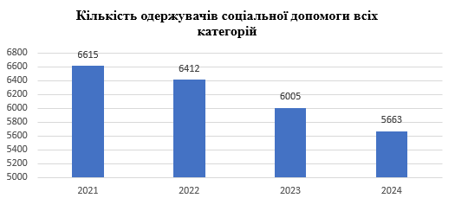

За інформацією Головного управління Пенсійного фонду України у Київській області (далі – Пенсійний фонд) на обліку станом на 31.12.2024 перебуває 31157 пенсіонерів громади, середній розмір пенсії становить 6173,49 грн., що на 8,6 % більше ніж в 2023 році та на 34% більше ніж в 2022 році.

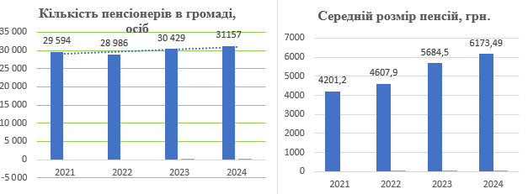

Станом на 31.12.2024 на обліку в управлінні соціального захисту населення перебувало 3696 особи, постраждалих внаслідок аварії на ЧАЕС, з них: 1683 ліквідаторів першої, другої та третьої  категорії, 1188 евакуйованих та відселених із забруднених територій, 516 потерпілих дітей, 309 вдів померлих громадян із числа ліквідаторів, смерть яких пов’язана з Чорнобильською катастрофою. У 2024 році виплачено  пільг і компенсацій потерпілим від   аварії   на   ЧАЕС у сумі  13874,6 тис. грн., що на 28,6 % більше ніж в 2023 році.

З метою підтримки найбільш вразливих та соціально незахищених верств населення в громаді діє Програма «З турботою про кожного», яку в 2024 році було профінансовано на загальну суму 21736,7 тис. грн. Майже 42,3% фінансування – це надання адресної матеріальної допомоги мешканцям громади.

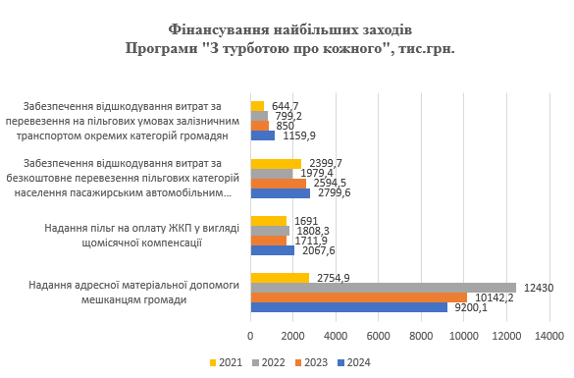

З метою підвищення рівня соціального захисту демобілізованих військовослужбовців та військовослужбовців, які брали участь в АТО, ветеранів війни, які приймали участь в АТО/ООС та ветеранів війни, що брали/беруть участь в заходах щодо забезпечення відсічі збройної агресії російської федерації та їх сімей, членів сімей загиблих у 2021-2023 роках діяли Програма з надання соціальної та правової допомоги демобілізованим військовослужбовцям та військовослужбовцям, які брали (беруть) участь в антитерористичній операції, та їх сім’ям, постраждалим учасникам Революції Гідності, бійцям добровольцям АТО та борцям за незалежність України у ХХ столітті та Програма з надання соціальної та правової допомоги демобілізованим військовослужбовцям та військовослужбовцям, які брали (беруть) участь в антитерористичній операції/операції Об`єднаних сил, їх сім’ям, постраждалим учасникам Революції Гідності, бійцям добровольцям АТО та борцям за незалежність України у XX столітті на 2022-2026 роки. В рамках програм надавалися пільги з оплати житлово-комунальних послуг, матеріальні допомоги, одноразові грошові допомоги членам сімей загиблих(померлих) ветеранів війни, одноразові грошові допомоги одному з членів родини загиблого Захисника чи Захисниці на вирішення соціально-побутових питань, забезпечено санаторно-курортним лікуванням ветеранів війни та членів сімей загиблих(померлих) ветеранів війни.

У 2021-2023 роках здійснювалися заходи щодо забезпечення надання психологічної підтримки, безоплатної первинної правової допомоги, позачергового надання медичної допомоги, сприяння працевлаштуванню демобілізованих військовослужбовців та військовослужбовців, які брали (беруть) участь в АТО/ООС, їх сімей, постраждалих учасників Революції Гідності та бійців добровольців АТО, безкоштовного навчання дітей вищевказаних пільгових категорій у комунальних закладах позашкільної освіти (дитячо-юнацькі клуби, гуртки, дитячо-юнацькі спортивні школи), їх першочергового влаштування до ЗДО, забезпечення безкоштовним харчуванням у закладах освіти.

У зв’язку із забезпеченням державної ветеранської політики та з метою ефективного надання усіх належних гарантій, забезпечення всебічною підтримкою, залежно від потреб кожного ветерана та його родини, охоплення соціальним супроводом Захисників та Захисниць України, членів їх сімей та членів сімей загиблих Захисників та Захисниць України рішенням сесії Броварської міської ради Броварського району Київської області від 21.12.2023 року №1438-61-08, затверджена Програма підтримки Захисників та Захисниць України, членів сімей загиблих на 2024-2026 роки, якою передбачено заходи, спрямовані на підтримку мешканців Броварської міської територіальної громади зазначеної категорії. В 2024 році профінансовано заходи Програми на суму 26983,4 тис. грн.

Станом на 01.01.2025 року в Єдиній інформаційній базі даних внутрішньо переміщених осіб, починаючи з 2014 року перебувало 22097 осіб, з них 15483 особи, що перемістилися після 24.02.2022 року, у тому числі 4459 дітей. Станом на 01.01.2024 року в Єдиній інформаційній базі даних внутрішньо переміщених осіб, починаючи з 2014 року перебувало 22147 осіб, з них 15531 осіб, що перемістилися після 24.02.2022 року, у тому числі 4673 дітей.

У порівнянні з 2021 роком кількість ВПО в громаді збільшилась більш ніж у 2 рази.

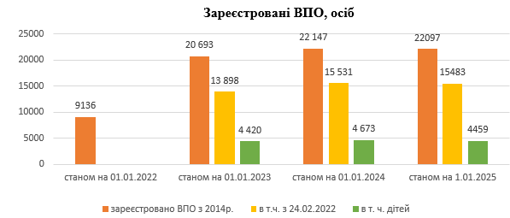

В громаді налагоджений механізм підтримки ВПО, який забезпечує надання гуманітарної допомоги, юридичних консультацій, медичних послуг тощо. У 2023 році створена Рада з питань ВПО при виконавчому комітеті Броварської міської Броварського району Київської області, яка є консультативно-дорадчим органом у реалізації місцевої політики у сфері забезпечення та захисту прав та інтересів ВПО, сприяння діяльності громади у розвитку ефективних механізмів їх адаптації та інтеграції.

З листопада 2022 року для тимчасового проживання ВПО в громаді відкрилось модульне містечко, яке складається з 4-х зблокованих будинків, розраховане на 352 людини. Проживання в модульному містечку безкоштовне. На кінець 2024 року в ньому проживали 164 особи.

Кількість ВПО, яких прихистили та отримують компенсацію витрат за тимчасове розміщення ВПО, відповідно до Постанови КМУ від 19.03.2023 року № 333 у 2023 році склала 476 осіб.

Особлива увага в громаді приділяється розвитку соціальних послуг, які спрямовані на:

- соціальну профілактику: запобігання виникненню складних життєвих обставин та/або потраплянню особи/сім'ї в такі обставини;

- соціальну підтримку: сприяння подоланню особою/сім'єю складних життєвих обставин;

- соціальне обслуговування: мінімізацію для особи/сім'ї негативних наслідків складних життєвих обставин, підтримку їх життєдіяльності, соціального статусу та включення у громаду.

До Реєстру надавачів соціальних послуг внесено 6 надавачів – 3 комунальної (Броварський міський територіальний центр соціального обслуговування Броварського району Київської області, Міський центр комплексної реабілітації дітей з інвалідністю Броварської міської ради Броварського району Київської області, Центр соціальних служб Броварської міської ради Броварського району Київської області) та 3 приватної форми власності (Благодійна організація «Перспектива 21.3», Благодійний фонд «СОС Дитяче Містечко» Бровари, Міжнародний благодійний фонд «Дитячий соціально-реабілітаційний центр «Сонячне світло»»).

Мережа закладів, що надають соціальні послуги в громаді, представлена Броварським міським територіальним центром соціального обслуговування Броварського району Київської області, Міським центром комплексної реабілітації дітей з інвалідністю Броварської міської ради Броварського району Київської області, Центром соціальних служб Броварської міської ради Броварського району Київської області.

Броварський міський територіальний центр соціального обслуговування Броварського району Київської області здійснює надання соціальних послуг громадянам, які належать до вразливих груп населення і перебувають у складних життєвих обставинах (СЖО).

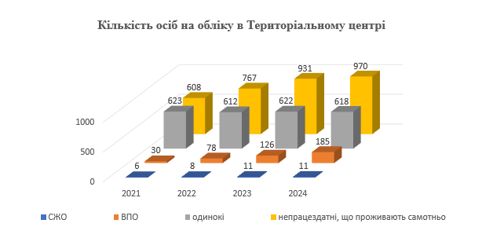

У 2024 році Броварським міським територіальним центром соціального обслуговування виявлено 3505 осіб з вразливих груп населення, з них 50,9 % перебувають на обліку в Центрі, в основному це одинокі та самотньо проживаючі особи. За останні чотири роки майже на 30 % зросла кількість осіб, що потребують соціальних послуг .

У Броварському міському територіальному центрі соціального обслуговування функціонують відділення соціальної допомоги вдома, денного перебування, організації надання адресної натуральної та грошової допомоги, стаціонарного догляду для постійного або тимчасового проживання, медико-соціальної допомоги та надається широкий спектр послуг (догляд вдома, догляд стаціонарний, соціальна адаптація, соціальна профілактика, адресна натуральна допомога, представництво інтересів, медико-санітарні, транспортні послуги, прокат технічних засобів реабілітації).

В 2024 році Броварським міським Територіальним центром соціального обслуговування надано 142803 послуги та натуральної допомоги на 2440,5 тис. грн., що майже в два рази більше ніж у 2023 році. З них 66308 – це послуги відділення соціальної допомоги вдома, які надані 380 особам. У відділенні стаціонарного догляду перебувало 12 осіб, крім того для 151 особі надавалися гарячі обіди.

В громаді працює Міський центр комплексної реабілітації дітей з інвалідністю Броварської міської ради Броварського району Київської області (далі – Центр) – установа комунальної форми власності, що надає послуги з комплексної реабілітації дітей з інвалідністю та послуги денного догляду дітей з інвалідністю. Вихованцями Центру є діти з інвалідністю (та особи з інвалідністю до 23 років), діти віком до трьох років (включно), що належать до групи ризику щодо отримання інвалідності. В Центрі працюють 24 педагоги, 11 працівників – персонал соціальної реабілітації (абілітації), 13 спеціалістів – медичний персонал та фахівці з фізичної реабілітації, 20 – адміністративно-управлінський та господарсько-обслуговуючий персонал.

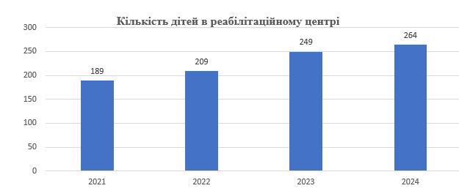

У 2024 році на обліку у Центрі перебувало 264 дитини. Центром надавалися послуги з психолого-педагогічної та соціальної реабілітації, медичної та фізичної реабілітації, професійної орієнтації. Всього у 2024 році надано 54357 послуг, що на 51,9 % більше у порівнянні з 2021 роком. У загальній структурі наданих послуг 25,2% - навчально-реабілітаційні заняття, 21,4 % - фізична реабілітація(ЛФК, масаж, м’язово-суглобна гімнастика, механотерапія, сенсорна інтеграція), 11,1 % - фізіотерапевтичні процедури (парафінотерапія, електрофорез, електростимуляція, галотерапія).

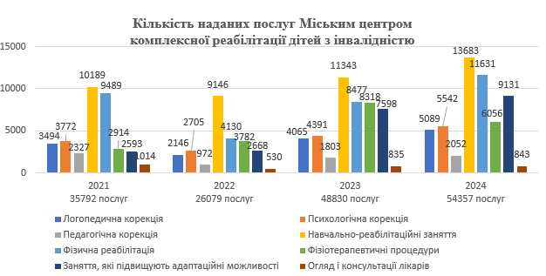

З кожним роком спостерігається тенденція збільшення кількості отримувачів послуг, а також розширення видів послуг.

Також у громаді наявний єдиний механізм виявлення та інформування про сім`ї з дітьми, які опинились в складних життєвих обставинах. В громаді функціонує Центр соціальних служб, який забезпечує раннє виявлення, проведення оцінки потреб дітей, сімей, осіб та надання соціальних послуг сім’ям, які опинились у складних життєвих обставинах. Надається комплексна допомога сім’ям з дітьми, збираються дані із закладів освіти, охорони здоров’я, внутрішніх справ, установ виконання покарань про дітей чи осіб, які скоїли злочини, проводиться профілактична робота з метою запобігання насильства в сім’ї, здійснюється супроводження прийомних сімей, сімей патронатних вихователів та дитячих будинків сімейного типу.

У 2024 році працівниками Центру було охоплено соціальними послугами 1119 сімей, у яких виховується 1745 дітей. Кількість наданих послуг у порівнянні з 2021 роком зросла більш ніж у 2,5 рази і склала 5754.

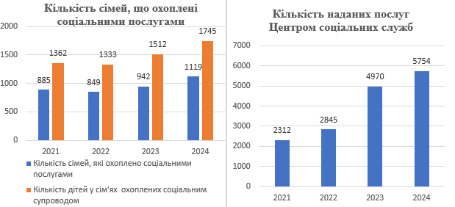

У структурі наданих послуг переважають консультування(18%), інформування(16%), натуральна допомога(12%).

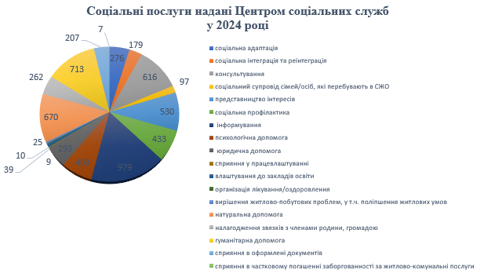

Також Центр соціальних служб є відповідальним за проведення роботи з прийому та реєстрації заяв і повідомлень про вчинення насильства, координацію заходів реагування на факти вчинення насильства, надання допомоги і захисту постраждалим особам, а також роботу з кривдниками згідно чинного законодавства.

Враховуючи вищевикладене, актуальним залишається вирішення проблем матеріально-технічного, медичного, соціально-побутового, культурного обслуговування населення, яке проживає на території Броварської міської територіальної громади, підвищення життєвого рівня малозабезпечених громадян, осіб з інвалідністю, одиноких пенсіонерів, осіб, які потрапили в тривалу екстремальну ситуацію (стихійне лихо, пожежа, катастрофа, погіршення стану здоров'я та інше), ветеранів війни та праці та членів їхніх родин, сприяння у задоволенні соціальних потреб сімей, дітей та молоді, які перебувають у складних життєвих обставинах, надання послуг професійної адаптації, залучення до активного цивільного життя, а також посилення співпраці з інститутами громадянського суспільства, сприянні реабілітації, інтеграції та соціального захисту Захисників та Захисниць України, їх сімей, родин загиблих Захисників та Захисниць України, адаптації та інтеграції ВПО у життя громади.

**1.5.6 Культура**

На території Броварської міської територіальної громади діють заклади культури комунальної власності:

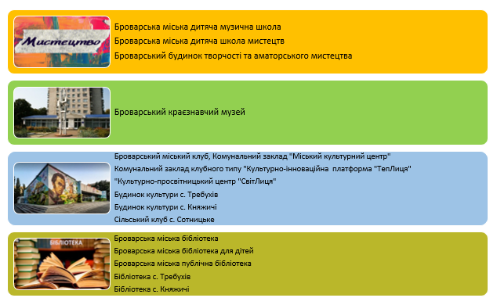

У громаді працює Комунальний заклад клубного типу «Культурно-інноваційна платформа «ТепЛиця» Броварської міської ради Броварського району Київської області - хаб, що об’єднує активних та креативних броварчан. Місце, куди можна принести задум і знайти спосіб її втілення, де можна презентувати та реалізовувати свої ідеї, цікаві для мешканців проєкти, знаходити однодумців і вдячних слухачів. Заклад має зоновані приміщення, які обладнані сучасним устаткуванням, що дає змогу відвідувачам індивідуально віддалено працювати, комфортно проводити зустрічі та тренінги, лекції та переговори, презентацій, конференції, майстер-класи, виставки, кіно та мульт-покази, репетиції та театральні вистави.

Філія «Культурно-просвітницький центр «СвітЛиця» знайомить мешканців громади та гостей з цікавими фактами життя та творчості Тараса Шевченка, особливо в тій його частині, яка пов`язана з містом Бровари. За допомогою мобільного додатку, проводяться інтерактивні екскурсії, які проходять у вигляді квестів. Саме завдяки використанню сучасних комп’ютерних технологій, зокрема доповненої й віртуальної реальності, екскурсія є цікавою як для дітей, так і для дорослих. Також КПЦ «СвітЛиця» має авторську екскурсію «Бровари: Розвилкою доріг», яка була розроблена активними працівниками-професіоналами та була включена до Патріотичних екскурсій Київщини.

Крім того, в громаді функціонує приватний музей «Історія зброї та етнографії».

В громаді проводяться заходи з метою розкриття творчого потенціалу та підтримки інтересу до мистецтва різних верств населення, відродження українських народних традицій, звичаїв та обрядів, збереження національної культурної спадщини, організації дозвілля і урізноманітнення форм культурного обслуговування населення. В 2021-2024 роках було проведено понад 4280 культурно-мистецьких та просвітницьких заходів.

У закладах культури створюються необхідні умови по відродженню і розвитку всіх жанрів самодіяльної художньої творчості, діють 43 творчих колективи, із них 12 мають звання «народний» та «зразковий».

Вихованці мистецьких шкіл та гуртків успішно виступають на Міжнародних, національних фестивалях та конкурсах.

Крім того, значна увага в громаді приділяється розвитку бібліотек. Бібліотечний фонд складає 115146 примірників книг, з них у сільських бібліотеках – 19177.

Для подальшого розвитку культури в громаді та розкриття творчого потенціалу та підтримка інтересу до мистецтва різних верств населення, відродження українських народних традицій, звичаїв та обрядів, збереження національної культурної спадщини, організація дозвілля і урізноманітнення форм культурного обслуговування населення є потреба у розширенні мережі культурних закладів, включаючи капітальні ремонти діючих закладів, будівництво мистецьких шкіл в нових мікрорайонах міста, хореографічних залів, створення нових клубних формувань різних форм власності, активізація діяльності в селах громади.

**1.5.7 Фізична культура та спорт**

Розвитку фізичної культури та спорту в громаді приділяється належна увага. Виконуються заходи міської програми «Програми розвитку фізичної культури і спорту Броварської міської територіальної громади на 2022-2026 роки».

Броварська міська територіальна громада налічує понад 111 спортивних закладів:

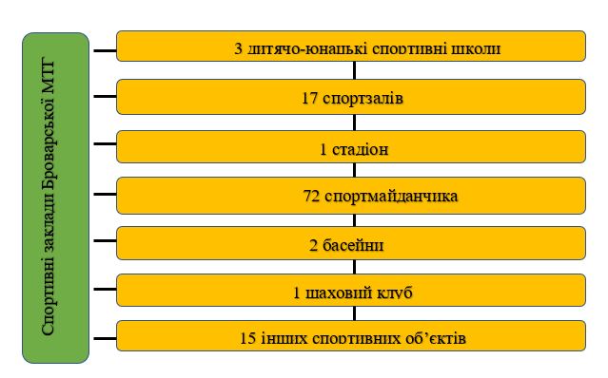

У спортивних закладах працює 92 тренери та відвідує 4683 особи.

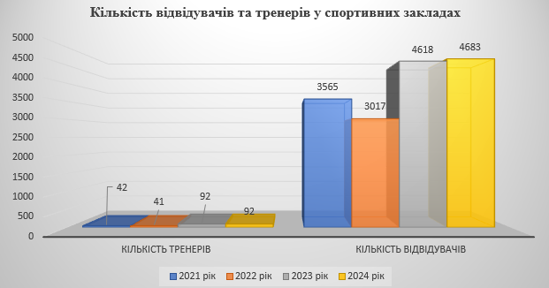

В період з 2021 по 2024 роки кількість тренерів та викладачів зросла більше ніж вдвічі. Також зросла кількість відвідувачів більш ніж на 25%. Найбільше тренерів в дитячо-юнацькій спортивній школі відділу фізичної культури та спорту, школа першої категорії, в якій працює  28 тренерів з 10 видів спорту, тренуються 558 юнаків та дівчат.

На базі спортивного комплексу «Світлотехнік» діють секції та гуртки з акробатики, боксу, гандболу, тенісу, таїландського боксу, фехтування, футболу, а також проводить свою роботу дитячо-юнацька спортивна школа з ушу та єдиноборств. Всього 305 спортсменів займаються ушу. Учні школи виступають і здобувають нагороди на всеукраїнських та міжнародних змаганнях.

В період з 2021 по 2024 роки в приміщенні комплексу проведено 40 змагань різного рівня від міських до чемпіонатів України з ушу.

Працює Міський футбольний клуб «Бровари», в якому тренується 400 вихованців від 4 до 16 років. Команди клубу беруть участь у змаганнях різного рівня, передусім, у чемпіонаті України, чемпіонаті Київської області та інших змаганнях всеукраїнського та обласного рівня.

Одним із найбільших центрів оздоровлення жителів м. Бровари є фізкультурно-оздоровчий заклад «Оздоровчо-реабілітаційний центр» та «Плавальний басейн «Купава». У басейні «Купава» тренуються учні ДЮСШ, Київського спортивно-фахового коледжу, ЦОПУ, Іваспорту, збірні команди Київської області та України. Басейн приймає змагання найвищого рівня.  Щоденно «Купаву» відвідує 500-700 чоловік. У басейні є 3 ванни, ігровий та тренажерні зали. Працюють групи з аквааеробіки та підводного спорту. Також на території Броварської МТГ працює Київський обласний спортивний фаховий коледж, де викладаються наступні види спорту: бокс, вільна боротьба, гандбол, легка атлетика, лижні гонки, плавання, веслування академічне, хокей з шайбою, додатковий контингент.

У громаді в період з 2021 по 2024 роки проведено більше 430 спортивно-масових заходів. Найбільш відомі «Різдвяні старти», благодійні забіги «Разом до Перемоги» та «Назустріч волі», змагання з гімнастики художньої «Різдвяна Зірочка» та інші. Проводились чемпіонати м. Бровари з плавання, шахів, ушу, баскетболу, міні-футболу, волейболу та інших видів спорту. Проводяться кубки, першості, турніри з футболу, волейболу, баскетболу, боксу, гандболу, ушу, карате, шахів, плавання, легкої атлетики та інших видів спорту.

Броварська МТГ пишається спортсменами громади, які успішно виступили на обласних, всеукраїнських, міжнародних змаганнях. Артур Артамонов на етапі кубку світу з підводного плавання здобув 4 золоті та 2 срібні медалі; Артур Фельфнер – чемпіон молодіжного чемпіонату Європи з метання спису та бронзовий призер Європейських Ігор-2023; Юлія Лобан, легкоатлетична багатоборка, виборола 1 місце на престижному Європейському турнірі, отримала звання «Майстер спорту України міжнародного класу»; Ловчинський Дмитро – переможець міжнародного турніру з боксу, учасник Олімпійських Ігор 2024; Супруненко Інна, представниця боксу, на Міжнародному турнірі здобула бронзову нагороду, отримала звання «Майстер спорту України»; Людмила Оляновська – бронзова призерка командного чемпіонату Європи зі спортивної ходьби; Сергій Гринь – бронзовий призер ІІІ етапу кубку світу з академічного веслування; Аліна Грушина-Акобія стала бронзовою призеркою ліцензійного турніру з вільної боротьби; Людмила Даниліна – срібна призерка Олімпійських Ігор 2024 з легкої атлетики серед спортсменів з вадами здоров’я на дистанції 1500м; Олексій Федина здобув золоту медаль чемпіонату світу і участь у світовому рекорді в комбінованій естафеті ( мікст, 4х100м, комплекс) і срібло на 100м брасом серед спортсменів з вадами здоров’я; Ілля Яременко – срібний призер Олімпійських Ігор – 2024 з плавання з вадами здоров’я. Як завжди порадували представники Броварської школи ушу, які здобули 16 медалей різного ґатунку на чемпіонаті світу. З перемогами повернулися представники комбат самозахист ICO 29 золотих та 1 срібна медаль, кіокушинкай та кіокушин карате вибороли понад 20 медалей з чемпіонату світу та Європи. Рагімов Назрі Акбер Огли – майстер спорту України з боксу, чемпіон України серед професіоналів за версією UBO, чемпіон світу серед професіоналів за версією WBCSilver Youth; Кононова Олександра на різних етапах Кубка Світу з лижних параперегонів та біатлону виборола 1 срібну та 2 бронзові нагороди та Ніконович Олександр виборов 2 срібні і 1 бронзову медалі.

У громаді буде продовжено роботу в впровадженні здорового способу життя мешканців громади, активного їх долучення до занять фізкультурою та спортом.

**1.5.8 Підтримка сім’ї, захисту дітей та реалізація молодіжної політики**

На виконання повноважень, встановлених законодавством України у сфері соціального захисту, соціальної підтримки дітей, зокрема, дітей-сиріт та дітей, позбавлених батьківського піклування, сімей, які перебувають у складних життєвих обставинах, створення належних умов для реалізації права кожної дитини на виховання в сім’ї або в оточенні максимально наближеному до сімейного, а також щодо організації літнього відпочинку та оздоровлення дітей, які потребують особливою уваги та підтримки дітей, в громаді реалізуються дві програми: «Програма відпочинку та оздоровлення дітей на 2022-2026 роки» та «Програма підтримки сім’ї та захисту прав дітей «Щаслива родина – успішна країна» на 2023-2027 роки».

|  |  |  |  |  |
| --- | --- | --- | --- | --- |
| **Назва та заходи програми** | **2021** | **2022** | **2023** | **2024** |
| «Програма відпочинку та оздоровлення дітей на 2022-2026 роки», тис. грн. | 996,5 | 500,0 | 300,0 | 1074,4 |
| Всього оздоровлено дітей | 81 | 41 | 21 | 62 |
| «Щаслива родина – успішна країна» на 2023-2027 роки», тис. грн. | 546,0 | 288,6 | 378,9 | 422,3 |
| Всього проведено заходів | 12 | 4 | 4 | 4 |

На виконання заходів «Програми відпочинку та оздоровлення дітей на 2022-2026 роки» протягом 2021-2024 роках здійснювались закупівлі послуг по відпочинку та оздоровленню дітей, які потребують особливої соціальної уваги та підтримки, окрім 2021 року, були придбані путівки «Матері і дитини» для дітей, які потребують особливих умов для оздоровлення та оздоровлення прийомних дітей, які влаштовані в сім’ї патронатних вихователів, з прийомними батьками, батьками-вихователями та їх помічниками.

В грудні 2023 року прийнята «Програма підтримки Захисників і Захисниць України, членів сімей загиблих на 2024 – 2026 роки». Відповідно до заходів Програми у 2024 році придбано 35 путівок до дитячих закладів відпочинку та оздоровлення для забезпечення дітей один з батьків яких загинув (пропав безвісти, перебуває у полоні) Захисників та Захисниць України, які брали участь в антитерористичній операції/ операції Об’єднаних сил або у заходах щодо забезпечення відсічі збройної агресії російської федерації проти України.

У рамках «Програми підтримки сім’ї та захисту прав дітей «Щаслива родина – успішна країна» на 2023-2027 роки» найбільша сума фінансування здійснювалась на виплату матеріальної допомоги студентам денної форми навчання із числа дітей-сиріт та дітей позбавлених батьківського піклування, які навчаються у вищих навчальних закладах освіти I-IV рівня акредитації, перебувають на первинному обліку служб у справах дітей та проживають на території громади.

Відповідно до Порядку виплати грошової компенсації за належні для отримання житлові приміщення для дітей-сиріт та дітей, позбавлених батьківського піклування, осіб з їх числа, затвердженого постановою Кабінету Міністрів України від 26.05.2021 № 615 «Деякі питання забезпечення дітей-сиріт, дітей, позбавлених батьківського піклування, осіб з їх числа, житлом та підтримки малих групових будинків» у 2021-2022 роках 13 осіб із числа дітей-сиріт позбавлених батьківського піклування отримали кошти для придбання житлових приміщень, а саме: 9 квартир та 4 житлових будинків.

На сьогоднішній день, актуальним питанням залишається забезпечення житлом дітей-сиріт та дітей, позбавлених батьківського піклування, так як з 2022 року фінансування з державного бюджету на виплату грошової компенсації для придбання житла призупинено.

В громаді приділяється особлива увага питанням молодіжної політики та національно-патріотичного виховання.

В громаді діє Програма підтримки молодих сімей та розвитку молоді  «Молодь в Дії» на 2022-2026 роки, реалізація якої спрямована на створення в громаді системи правових та  соціально-економічних умов для соціалізації та самореалізації молодих сімей та молоді в цілому в різних галузях громадського життя, забезпечення всебічної підтримки та розвитку інтелектуального, фізичного творчого потенціалу молодіжної громадськості.

Рішенням Броварської міської ради Броварського району Київської області від 30.11.2023 №1384-59-08 було затверджено склад та положення Молодіжної ради Броварської міської територіальної громади та визначені напрямки її роботи.

Особлива увага педагогічної громадськості закладів освіти приділялась питанням національно-патріотичного виховання учнів. Це питання є особливо актуальним під час воєнного стану в нашій країні. Заклади освіти громади співпрацюють з громадськими та благодійними організаціями, Броварським об'єднаним міським територіальним центром комплектування та соціальної підтримки. Класними керівниками закладів загальної середньої освіти проводились тематичні виховні години, присвячені відзначенню пам’ятних дат з історії України та вшанування видатних особистостей-українців.

Протягом 2022-2024 роках в закладах освіти громади проведено наступні заходи з національно-патріотичного виховання до свят та пам’ятних днів: виховні бесіди, круглі столи, конференції, флешмоби, перегляди відеофільмів до Дня Соборності України, Дня пам’яті Героїв Крут, Дня Єднання, Дня вшанування Героїв Небесної Сотні, до Міжнародного дня рідної мови, Дня народження Т.Г. Шевченка, Дня добровольця.

Класними керівниками закладів загальної середньої освіти проводилися тематичні виховні години, присвячені відзначенню пам’ятних дат з історії України та вшанування видатних особистостей-українців.

Центром національно-патріотичного виховання проведено Уроки Мужності для учнів закладів загальної середньої освіти громади.

За участі представників Броварського районного управління ГУ ДСНС України у Київській області з учнями проведено майстер-класи: «Робота безпілотних літальних апаратів», «Перша допомога», онлайн-навчання «Пожежна безпека. Вибухонебезпечні предмети».

**1.6 Містобудівна документація, концепція інтегрованого розвитку території територіальної громади**

Містобудівна діяльність на території Броварської міської територіальної громади проводиться відповідно до чинної містобудівної документації на місцевому рівні:

* Генеральний план міста Бровари, затверджений рішенням Броварської міської ради від 26.08.99 № 150-11-23;
* План зонування території міста Бровари, затверджений рішенням Броварської міської ради Броварського району Київської області від 25.03.2021 № 119-404-08;
* Генеральний план с. Княжичі Броварського району Київської області, затверджений рішенням Княжицької сільської ради Броварського району Київської області від 28.03.2013 № 303 (19-VI);
* Генеральний план с. Требухів 1975 року, пролонгований рішенням Требухівської сільської ради Броварського району Київської області від 07.02.2013 № 791;

– Детальні плани території населених пунктів, затверджені в різні роки.

Наявна містобудівна документація розміщена на сайті міської ради за посиланням <https://brovary-rada.gov.ua/upravlinnia-mistom/mistobuduvannia-ta-arkhitektura/detalni-plany-terytorii>

Село Сотницьке Броварського району Київської області не забезпечене містобудівною документацією.

Генеральний план є основним видом містобудівної документації на місцевому рівні, яка призначена для обґрунтування довгострокової стратегії планування та забудови території населеного пункту. Необхідність оновлення генерального плану обумовлена змінами, які відбуваються в соціально-економічній діяльності громад та з урахуванням змін до нормативно-законодавчих документів, у тому числі визначенням принципових напрямів розвитку, планування, забудови й іншого використання території населених пунктів в інтересах територіальної громади з урахуванням державних, громадських та приватних потреб.

На території громади повноваження в сфері містобудування здійснює управління містобудування та архітектури. Фахівці управління працюють в Єдиній державній електронній системі у сфері будівництва (ЄДЕССБ) та надають адміністративні послуги у сфері будівництва за напрямками: надання будівельних паспортів, надання містобудівних умов і обмежень; здійснюють наповнення геопросторовими даними та метаданими портал Національної інфраструктури геопросторових даних; вносять дані до Єдиного державного реєстру адрес і Реєстру будівель та споруд в Єдиній державній електронній системі у сфері будівництва.

З метою забезпечення сталого розвитку громади з дотриманням принципу збалансованості державних, громадських та приватних інтересів та з урахуванням концепції інтегрованого розвитку території громади прийнято рішення Броварської міської ради Броварського району Київської області «Про надання дозволу на розроблення Комплексного плану просторового розвитку території Броварської міської територіальної громади Броварського району Київської області» від 28.19.2021 № 463-14-08.

Проблемним питанням залишається питання оновлення містобудівної документації в населених пунктах громади с. Княжичі та с. Требухів та її відсутність в с.Сотницьке. Впровадження воєнного стану в Україні та обмеження доступу до інформації Державного земельного кадастру, заборона використання БПЛА для проведення аерофотозйомок призвела до затримки виконання всього обсягу робіт з розроблення містобудівної документації населених пунктів Броварської міської територіальної громади та виконання Програми розроблення містобудівної документації населених пунктів Броварської міської територіальної громади Броварського району Київської області на 2024-2028 роки.

У 2024 році завершена верифікація всіх вулиць населених пунктів Броварської міської територіальної громади (місто Бровари та села: Княжичі, Сотницьке (Переможець), Требухів), показник верифікації – 100 %.

Саме місто Бровари входить до числа 30-ти найбільших міст України по роботі в Єдиному державному реєстрі адрес.

В кінці 2024 року розпочалась регуляторна процедура щодо проєкту рішення Броварської міської ради Броварського району Київської області «Про затвердження Порядку розміщення об’єктів зовнішньої реклами на території Броварської міської територіальної громади Броварського району Київської області» .

**1.7 Економіка та підприємництво**

**1.7.1 Промисловість**

Провідною галуззю економіки громади є промисловість. Основу промислового комплексу громади складають підприємства переробної промисловості, які представлені виробництвом харчових продуктів, напоїв, текстильним виробництвом, виробництвом одягу, виробництвом хімічних речовин і хімічної продукції, виробництвом основних фармацевтичних продуктів і фармацевтичних препаратів, виробництвом гумових і пластмасових виробів, іншої неметалевої мінеральної продукції, металургією та виробництвом готових металевих виробів,  машинобудуванням.

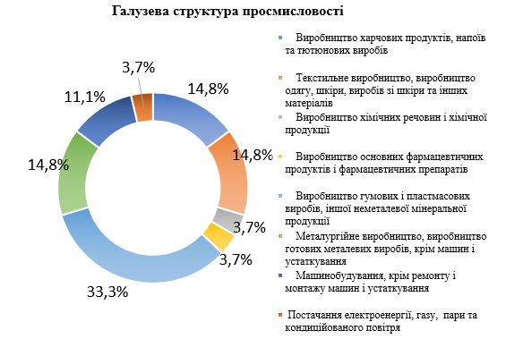

В 2022 - 2024 роках промислові підприємства продовжували працювати в складних умовах воєнного стану, потерпали від дефіциту електроенергії через наслідки ракетних атак з боку росії на об’єкти української енергосистеми та намагалися частково забезпечити себе альтернативними джерелами енергопостачання. Внаслідок бойових дій часткових пошкоджень зазнали 7 промислових підприємства, які розташовані на території громади.

За оперативними даними найбільшими за обсягами реалізації продукції в 2024 році стали: ТОВ «Орієнтир-Буделемент» (виробництво виробів із бетону для будівництва); ТОВ «Спецбудмаш» (виробництво комунальної, дорожньої, будівельної та спеціальної техніки); ТОВ «Київгума» (виготовлення гумових виробів медичного призначення та товарів для дітей, виробів сільськогосподарського призначення, формових та неформових гумотехнічних виробів для різних галузей промисловості, виробів з силікону, ПВХ та ТЕП, гумових виробів захисту людей від ураження струмом), ТОВ «Київський Пекарний Дім» (випуск хлібобулочних та кондитерських виробів).

Незважаючи на виклики, які постали перед промисловцями у зв’язку з повномасштабною війною в країні, підприємства громади постійно працюють над впровадженням нових технологічних процесів та інновацій, освоєнням випуску нових видів продукції, що відповідає міжнародним стандартам.

ТОВ «Спецбудмаш» знаходиться на стадії впровадження нових виробничих процесів з метою локалізації виробництва такої колісної техніки, як фургони, автоцистерни (в т.ч. для перевезення паливно-мастильних матеріалів), причепи, сміттєвози, асенізаційні машини.

ТОВ «Бровафарма» випустило нові препарати: «Розчин для ін’єкцій Туламін», «Мелвет супстензія».

ДП «Зееландія» здійснило реконструкцію з розширенням комбінату з виробництва харчових продуктів по вул. Виробнича, 8. ТОВ «Політехносервіс» провели реконструкцію складу металу з добудовою виробничо-складських будівель та споруд по вул. Москаленка Сергія, 16-г/22.

У 2024 році почали свою роботу на території громади такі нові промислові підприємства: ТОВ «Патріот-Пласт», яке займається виготовленням сучасних підвіконь німецької якості різної цінової категорії та ТОВ «Хатжет», яке виготовляє модульні будинки під ключ, застосовуючи енергоефективні технології. Будинки облаштовані усіма зручностями, меблями, та побутовою технікою.

Броварська громада має потужний промисловий сектор, з якого до 40% - експортоорієнтовані підприємства, які відправляють свою продукцію до більше ніж 30 країн Європейського Союзу, Північної Америки, Азії та Африки. Це комплексні пакувальні лінії, ветеринарні препарати, градирні, промислові вентилятори, димососи, устаткування для спецтехніки, гумові вироби побутового та сільськогосподарського призначення, ущільнювачі, алюмінієві профільні системи архітектурного призначення, клеї, теплоізоляційні матеріали та інше. Імпортується переважно сировина та матеріали, комплектуючі і запасні частини, технологічний транспорт, енергоносії.

Проблемним питанням для бізнесу залишається непрогнозованість розвитку ситуації в країні, складність передбачити, як будуть розвиватися події в майбутньому, що викликано умовами війни, у яких перебуває Україна. Також перешкодами для бізнесу залишаються: брак кадрів, зростання цін на сировину, зниження попиту, порушення ланцюгів постачання.

**1.7.2 Сільське господарство**

На території Броварської міської територіальної громади в селах Княжичі та Требухів працюють чотири суб’єкти господарювання, пріоритетами розвитку яких є рослинництво.

В селах громади в 2024 році було посіяно 747 га кукурудзи, 439 га соняшнику, 200 га сої, 100 га пшениці, 273 га ріпаку.

Зібрано врожаю: 598 т пшениці, 4795 т кукурудзи, 1053 т соняшнику, 319,8 т сої, 530,8 т ріпаку.

Крім того, під урожай 2025 року посіяно 300 га ріпаку.

Мешканці громади займаються бджільництвом. В громаді зареєстровано 11 пасік.

**1.7.3 Інвестиційна діяльність**

У Броварській міській територіальній громаді сприяння залученню інвестицій визнається одним з пріоритетних завдань.

Головними галузями інвестування в економіку громади у довоєнний період були промисловість, будівництво, логістика та складське господарство, торгівля.

Навесні 2022 року Броварська міська територіальна громада, як і інші громади Броварського району, були у зоні активних бойових дій. Внаслідок цього відбулось пошкодження приватного та комунального майна, об’єктів інфраструктури, підприємств різної форми власності. Військові дії спричинили рух економічно активного населення - частина мешканців громади евакуювалася у більш безпечні, переважно західні регіони України, та за кордон. Після звільнення Київської області від російських загарбників Броварська громада зазнала руйнувань інфраструктури та підприємств від повітряних ракетних обстрілів, відбувалося тривале відключення електроенергії. Звісно, ці фактори негативно вплинули на динаміку економічної діяльності в громаді та її перспективи.

Якщо в 2021 році було реалізовано 40 інвестиційних проєктів та створено 402 робочих місця, то в 2022 році – 28 (219 робочих місць), в 2023 - 25 (197 робочих місць), в 2024 – 30 (250 робочих місць). Протягом 2022-2024 років завершувались проєкти розпочаті в довоєнному періоді.

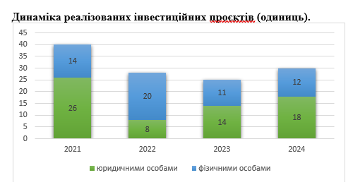

**Динаміка створення робочих місць (одиниць).**

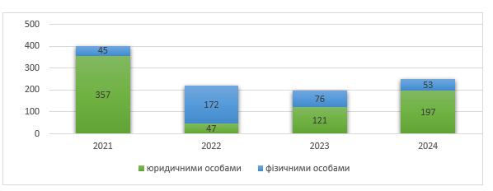

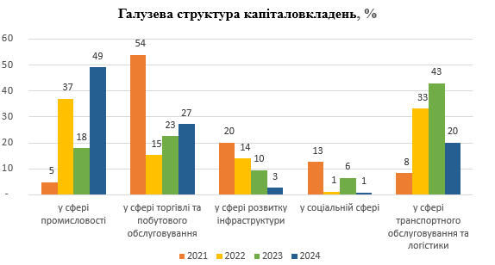

Найбільш значущими за обсягом вкладених інвестицій та кількістю створених робочих місць у громаді є наступні інвестиційні проєкти:

**у 2021 році**

* реконструкція з розширенням виробничо-складського комплексу по вул. Підприємницька, 18 (ПП «Екіпаж»);
* реконструкція комплексу під торговий центр по вул. Київській, 152 (ТОВ «АТБ-МАРКЕТ»);
* будівництво офісної будівлі з навісом для автомобілів по вул. Січових Стрільців, 9 (ТОВ «Броварське АТП-1063»);
* реконструкція блоку побутового обслуговування під магазин продовольчих та непродовольчих товарів по вул. Олімпійська, 10-а/1 (ТОВ «АТБ-ІНВЕСТ»);
* нове будівництво магазину продовольчих та непродовольчих товарів по вул. Київській, 156 (ТОВ «Смайл Констракшн»);
* будівництво станції технічного обслуговування по бульв. Незалежності, 22-Б (ТОВ «Бровакар»);
* будівництво торгово-офісного центру по вул. Київській, 282 (ТОВ «СІТІ БІЗНЕС ДЕВЕЛОПМЕНТ»);
* реконструкція частини комплексу будівель (будівля Б) у торгово-складську будівлю по вул. Київська, 219 (ТОВ «РИМСЬКИЙ КЛУБ»);
* реконструкція з прибудовою до торгівельно-офісного центру по вул. Київській, 241 (ТОВ «АВАНГАРД ЦЕНТР»);
* реконструкція з розширенням комплексу громадського харчування по вул. Драгоманова Михайла, 2 (ТОВ «ВІЛАР»);
* будівництво виробничо-складського комплексу з адміністративно-побутовими приміщеннями, вул. Онікієнка Олега, 6/12 (фізична особа).

**у 2022 році**

* будівництво виробничо-складського комплексу з адміністративно-побутовими приміщеннями по вул. Онікієнка Олега, 6 (ПП «Шор»);
* реконструкція житлового будинку під багатофункціональний громадський комплекс по вул. Київській, 177 (фізична особа);
* реконструкція малярної дільниці цеху №3, складу баклака і формаліна під виробничо-адміністративні будівлі по вул. Москаленка Сергія, 16-г/1 (фізична особа);
* нове будівництво складу в районі бульвару Незалежності, 43 (Фізична особа);
* реконструкція існуючих будівель під виробничо-складський комплекс з переробки (брухту) металів, виробництва матеріалів та виробів з утилізованої вторинної сировини та будівництво сонячної станції по вул. Залізнична, 10 (ТОВ «Будівельне монтажне управління №5»);
* нове будівництво складів універсальних з адміністративним блоком та гаражем по вул. Січових Стрільців, 1 (ТОВ «Л А Н»);
* реконструкція з об’єднанням нежитлових приміщень 8, 9, 10 під офіс організації по вул. Шевченка, 4-Б (фізична особа);
* реконструкція частини житлового будинку під адміністративно-офісну будівлю з приміщенням кафе по вул. Чубинського Павла, 19 (фізична особа).

**у 2023 році**

* реконструкція з розширенням частини майнового комплексу (III черги), друга черга по вул. Металургів, 4 (ТОВ «ВК «ПОЛІПЛАСТ»);
* реконструкція адміністративно-складського комплексу по вул. Січових Стрільців, 8 (ТОВ « ХІМЛОГІСТИКА»);
* нове будівництво торгово-офісної будівлі з вбудованим приміщенням гаражу по вул. Металургів, 45 (ТОВ «МАКТОП»);
* нове будівництво автосалону-СТО по Об`їзній дорозі, 20 (ПП «ПЕЛІКАН»);
* нове будівництво складу непродовольчих товарів та офісної будівлі по вул. Січових Стрільців, 1/3 (ТОВ «Б.Т.А. ГРУП»);
* нове будівництво торговельного центру по вул. Петлюри Симона, 11-Д (фізичні особи);
* нове будівництво виробничих будівель та складів по вул. Гельсінської групи, 14-г (фізична особа);
* будівництво об`єкту туристичної інфраструктури та закладу громадського харчування по бульв. Незалежності, 16-д (фізична особа);
* нове будівництво виробничо-офісної будівлі по вул. Металургів, 4-б (ПП «ЕНЕРГЕТИК»);
* нове будівництво адміністративно-побутового корпусу по вул. Лісовій, 6-Б (ТОВ «ФАСАДНІ СИСТЕМИ МЕТАЛ ЯПИ»).

**у 2024 році**

* нове будівництво магазину продовольчих та непродовольчих товарів по вул. Грушевського Михайла, 15-Г (ТОВ «АТБ-ТОРГСТРОЙ»);
* реконструкція з розширенням комбінату по виробництву харчових продуктів по вул. Виробнича, 8 (ДП «Зееландія»);
* реконструкція складу металу з добудовою виробничо-складських будівель та споруд по вул. Москаленка Сергія, 16-г/22 (ТОВ «ПОЛІТЕХНОСЕРВІС»);
* нове будівництво виробничо-складського комплексу по вул. Січових Стрільців (ПП «ОДИССЕЙ ПЛЮС»);
* нове будівництво автотранспортного підприємства на території Промвузла в районі розміщення заводу алюмінієвих будівельних конструкцій за бульв. Незалежності, 34 (2 черга) (ТОВ «ТЕХБУДСЕРВІС 2020»);
* нове будівництво автостоянки, автосервісного центру, автомагазину із складськими приміщеннями та кафетерієм по вул. Східна, 9 (2 черга будівництва – автосервісний центр) (ТОВ «СМАРТ МОТОРС»);
* нове будівництво станції технічного обслуговування з адміністративними приміщеннями та магазином по бульв. Незалежності, 33 (фізична особа – підприємець);
* нове будівництво ресторанно-готельного комплексу по вул. Київській, 255-А (ТОВ «РУБ»);
* нове будівництво автосервісного підприємства по вул. Січових Стрільців на земельній ділянці з кадастровим номером 3210600000:00:035:0001 (1 черга) (ТОВ «ФАРМКОМПАНІЯ «ДИВОСВІТ»).

Реалізацію інвестиційних проєктів суб’єкти підприємницької діяльності здійснюють переважно за рахунок власних, кредитних та інших коштів.

Збройна агресія росії та триваючі військові дії на території країни, нестабільна економічна ситуація продовжують негативно впливати на інвестування субꞌєктами господарювання у розвиток власного бізнесу.

Броварська міська рада здійснювала капітальні видатки (інвестиції) переважно через механізм Програми будівництва, капітального ремонту, утримання об’єктів житлового фонду, благоустрою та соціально-культурного призначення Броварської міської територіальної громади на 2019-2024 роки (далі Програма).

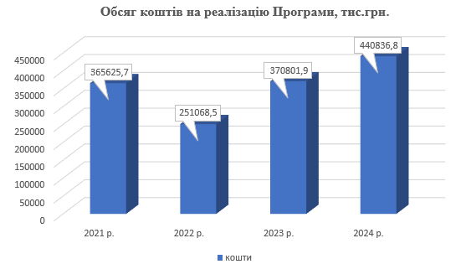

Фінансування та виконання Програми в 2024 році було найбільшим за останні 4 роки, за роки війни порівняно з 2022 роком в 2024 році обсяг використаних коштів по Програмі збільшився на 75,7 % .

Протягом 2021-2024 років проведено 71 капітальний ремонт ліфтів, 67 капітальних ремонтів ГРЩ-0,4 кВ.

У 2021 році виконано: капітальний ремонт дахів – 7 житлових будинків; капітальний ремонт дороги по вул. Воїнів-афганців (від вул. Петлюри Симона до вул. Харківська) в м. Бровари Київської області; капітальний ремонт вул. Биківнянської, вул. Воїнів-афганців, вул. Ярмаркової (ділянка від вул. Відродження до ЗОШ № 3) в м. Бровари, капітальний ремонт дороги по вул. Росяна (на ділянці вул. Симоненка Василя до вул. Фельдмана) в м. Бровари, капітальний ремонт тротуару по вул. Ярослава Мудрого (непарна сторона); капітальний ремонт тротуару по бульв. Незалежності (від вул. Чорних Запорожців до перехрестя з вул. Петлюри Симона) в м. Бровари , капітальний ремонт внутрішньоквартальних міжбудинкових проїздів, тротуарів 7-ми об’єктів; будівництво, реконструкцію, капітальний ремонт мереж зовнішнього освітлення внутрішньоквартальних міжбудинкових проїздів 3-х об’єктів, продовжувалась реконструкція пішохідного бульвару в районі 34-го мікрорайону від вул. Чорних Запорожців до бульв. Незалежності; проводились капітальні ремонти покрівлі закладів дошкільної освіти, капітальні ремонти зовнішнього освітлення, приміщень закладів освіти, культури, реконструкція спортивного комплексу «Світлотехнік», будівництво памꞌятного знаку «Захисникам України», будівництво споруди флагштоку Державного Прапору України на території парку "Перемога", реконструкція ділянки зливової каналізації від буд. №2 по вул. Володимира Мономаха до буд. № 128 Янченка Дмитра в м. Бровари.

В 2022 році обсяги виконання Програми зменшились на третину і були направлені переважно на капітальні ремонти ГРЩ-0,4 кВ, благоустрій, ремонт бюветів та водозабірних колонок, капітальний ремонт даху Княжицької ЗОШ І-ІІІ ступеню, продовження робіт по будівництву загальноосвітньої школи І ступеню по вул. Петлюри Симона (Черняховського), 17-Б в та капітальний ремонт шляхопроводу через залізничні колії по вул. Онікієнка Олега.

В 2023 році прокладено розподільчі газопроводи високого та середнього тиску з кільцюванням на території Броварського району та проводилось фінансування інших заходів з благоустрою та будівництва, реконструкції та капітального ремонту обꞌєктів, включаючи будівництво захисних споруд цивільного захисту в ліцеях №1, №4.

У 2024 році завершено будівництво двох протирадіаційних укриттів на 250 місць кожне у Броварських ліцеях № 1 та № 4 та облаштовано нове найпростіше укриття у Броварському ліцеї № 7 на 450 місць, капітальний ремонт системи зовнішнього освітлення вулиць у місті Бровари. Також продовжувалось будівництво вул. Симоненка Василя на ділянці від вул. Київської до вул. Кобилянської Ольги м. Бровари, будівництво загальноосвітньої школи І ступеню по вул. Петлюри Симона (Черняховського), 17-Б в м. Бровари Київської області, капітальний ремонт шляхопроводу через залізничні колії по вул. Онікієнка Олега в м. Бровари Київської області, реконструкція дошкільного навчального закладу (ясла-садок) комбінованого типу «Зірочка» по вул. Ярослава Мудрого (Кірова), 3 в м. Бровари Київської області, реконструкція (для ліквідації наслідків надзвичайної ситуації) закладу дошкільної освіти (ясла-садок) комбінованого типу "Джерельце".

У громаді впроваджено низку ініціатив для сприяння інвестиційній діяльності та покращенню бізнес-іміджу громади: оновлено інвестиційний паспорт громади, формується набір інвестиційних проєктів, земельних ділянок для пропозиції інвесторам, впроваджуються заходи щодо промоції інвестиційних пропозицій громади.

**1.7.4 Зовнішньоекономічна діяльність та міжнародне співробітництво**

У Броварській громаді здійснюють діяльність понад 80 підприємств із засновниками з країн близького та далекого зарубіжжя. Основними країнами–інвесторами виступають Кіпр, Німеччина, США, Туреччина, Австрія, Польща, Бельгія, Беліз та Латвія.

Війна в Україні і умови воєнного стану стали неабияким викликом для українського експорту. У країні суттєво скоротилися обсяги виробництва, до 60% по окремих галузях. Найбільше зниження обсягів виробництва відбулося у нафтопереробці, виробництві гуми та пластмас, металургії. Ця тенденція характерна і для промисловості громади. В сфері імпорту також падіння обсягів досягло 20-40% у найбільш важливих галузях: імпорті хімії та фармацевтики, полімерів, продукції машинобудування, товарів для транспорту тощо.

Українські експортери як в цілому, так і зареєстровані у Броварській громаді, виявилися однією з найбільш вразливих категорій підприємців, оскільки до внутрішніх виробничих та організаційних проблем додалися фактори, які було складно передбачити.

Громада має потужний промисловий сектор, з якого до 40% - експортоорієнтовані підприємства, які відправляють свою продукцію до більше ніж 30 країн Європейського Союзу, Північної Америки, Азії та Африки. Це комплексні пакувальні лінії, ветеринарні препарати, градирні, промислові вентилятори, устаткування для спецтехніки, гумові вироби побутового та сільськогосподарського призначення, ущільнювачі, алюмінієві профільні системи архітектурного призначення, клеї, теплоізоляційні матеріали та інше. Імпортується переважно сировина та матеріали, комплектуючі і запасні частини, технологічний транспорт, енергоносії.

Негативні процеси у зовнішньоекономічній діяльності, які викликані повномасштабним вторгненням російської федерації призвели до скорочення експорту підприємств.

Фактично перед експортерами стоїть складне завдання повного «перезавантаження» своєї зовнішньоекономічної діяльності, пошук нових ринків та партнерів, приведення якості та характеристик своєї продукції у відповідність до вимог нових ринків, налагодження логістики.

Ключовими перешкодами для експорту, вплив яких збережеться у найближчий період, є: блокування українських портів, закритий повітряний простір, зміна логістичних каналів експорту та імпорту; неготовність інфраструктури, як нашої, так і європейської, до збільшення товарообігу, великі черги на кордонах; кадрові проблеми (відтік людського капіталу, зміна структури зайнятості, мобілізація); високі ціни на енергоносії або їх відсутність, перебої в електропостачанні; часткова втрата виробничих потужностей і основних засобів; повільне реформування митниці та митних процедур.

Активно розширюється співпрацю із міжнародною донорською спільнотою.

З метою впровадження енергоефективних заходів на комунальних об’єктах в рамках співробітництва з Північною Екологічною Фінансовою Корпорацією (НЕФКО) у Броварах впроваджено проєкт «Модернізація системи зовнішнього освітлення в місті Бровари Київської області», що дозволить забезпечити впровадження енергозберігаючих технологій при наданні послуг з освітлення вулиць міста з метою зменшення бюджетних видатків, витрат електроенергії та покращення якості надання послуг. В результаті проєкту було проведено капітальний ремонт мереж зовнішнього освітлення на 38 вулицях із заміною електроопор та світильників з лампами розжарювання на світлодіодні.

З 2018 року місто Бровари є підписантом Ініціативи ЄС «Угода мерів» та має досвід розробки Плану дій зі сталого енергетичного розвитку. У 2020 році Броварська міська рада доєдналась до програми «Швеція - Україна: підтримка централізованого теплопостачання (SUDH)». Основна ідея демонстраційного проєкту у Броварах – об’єднання мереж теплопостачання центральної частини міста, що дасть змогу вивести з експлуатації неефективні котельні та впровадити великі джерела генерації теплової енергії з використанням сталого палива.

З метою впровадження сучасних інструментів управління місцевим економічним розвитком, підтримки малого і середнього бізнесу, стимулювання інноваційної та експортної діяльності впроваджується проєкт «[EU4Business: відновлення, конкурентоспроможність та інтернаціоналізація МСП](https://www.facebook.com/eu4business.sme.ukraine/)», що спільно фінансується ЄС та урядом Німеччини і реалізується німецькою федеральною компанією Deutsche  Gesellschaft  für Internationale  Zusammenarbeit ([GIZ](https://www.facebook.com/gizukraine)) GmbH.

Громада успішно співпрацює з проєктом U&WE Hub (Український хаб жінок-підприємців), що реалізується у Броварах Центром «Розвиток КСВ» за підтримки організації GlobalGiving (США) щодо підтримки та розвитку жіночого підприємництва. Також співпрацює із Мережею Південно-Східної Європи «Об’єднані міста» за організації Німецького товариства міжнародного співробітництва (GIZ), Німецької асоціації міст (Deutscher Städtetag), державної компанії Engagement Global та її сервісної служби «Міста в Єдиному Світі» (SKEW); проєктом Connective Cities; є партнером Програми для України «ULEAD з Європою**»** за підтримки Німеччини, Швеції, Польщі, Данії, Естонії та Словенії; з Міжнародною неурядовою благодійною організацією «Благодійний фонд «СОС Дитячі Містечка Україна» Асоціації СОС-Кіндердорф Інтернешнл; з проєктом Міжнародної організації з міграції «Людський вимір – інклюзивні дані для стабільності та розвитку» за фінансування Міністерства закордонних справ, торгівлі та розвитку Канади щодо адаптації дітей з інвалідністю в суспільство; Програмою розвитку ООН (UNDP) в Україні у співпраці з Міністерством розвитку громад, територій та інфраструктури України за фінансової підтримки Уряду Японії (проєкт ПРООН «Трансформаційне відновлення людської безпеки в Україні»).

В 2024 році Підписаний тристоронній Меморандум про взаєморозуміння між GIZ, ГО «Школа Енергоефективності» та Броварською громадою, в результаті якого буде реалізовано проєкт «Встановлення сонячних електростанцій у закладі дошкільної освіти «Капітошка» по бульв. Незалежності, 15-б, м. Бровари» загальною вартістю 20 000 євро в рамках програми «Просування енергоефективності та імплементації Директиви ЄС про енергоефективність в Україні», що впроваджується в Україні компанією «Deutsche Gesellschaft für Internationale Zusammenarbeit (GIZ) GmbH» за дорученням урядів Німеччини та Швейцарії.

Броварську громаду було обрано як партнера з реалізації напряму «Підтримка реформи професійної освіти в Україні» швейцарсько-українського проєкту DECIDE, яка пілотуватиме модель співробітництва з Державним професійно-технічним навчальним закладом «Броварський професійний ліцей» за участю КОВА, бізнесу та закладів загальної середньої освіти області.

За активне просування європейських ідеалів та активну співпрацю громади з європейськими містами у різноманітних галузях Бровари є одним з небагатьох міст України, яке має 3 нагороди Парламентської Асамблеї Ради Європи: 2014 р. - Європейський Диплом, 2015 р. - Почесний Прапор Європи, 2018 р. - Почесна Відзнака Ради Європи.

Громада має підписані угоди/меморандуми про співпрацю з регіонами таких країн, як США, Франція, Естонія, Польща, Мексика, Італія, КНР, ФРН, Хорватія. Бровари є постійним членом Конвенту Самоврядного співробітництва Польща-Україна та приймає участь у низці ініціатив даної організації.

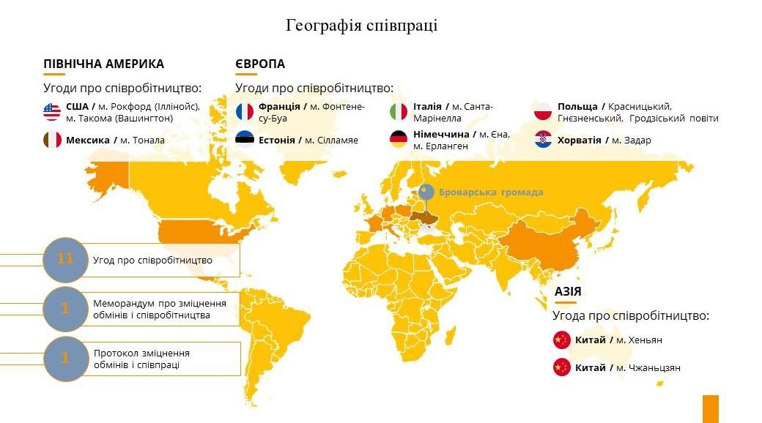

Броварська міська територіальна громада стала асоційованим партнером Європейського альянсу міст і регіонів, створеним Європейським союзом для відбудови України задля зміцнення місцевої демократії та підтримки цінностей, які є спільними з ЄС.

Також громада приєдналась до Міланського Пакту про продовольчу політику у містах (MUFPP), який є міжнародною угодою мерів щодо розвитку стійких безпечних інклюзивних продовольчих систем.

Співробітництво здебільшого включає як соціально-гуманітарні питання, так питання в сфері економіки, розвитку підприємництва, водовідведення та водопостачання, поводження з відходами, роботи комунальної сфери тощо. В рамках угод відбувається запозичення позитивного досвіду управління місцевою економікою, обмін персоналом, стажування управлінців та підприємців, обмін інформацією стосовно експортних та інвестиційних пропозицій громади. Визначаються напрямки для спільної реалізації партнерства із сусідніми громадами.

**1.7.5 Підприємництво та споживчий ринок**

Розвиток малого та середнього підприємництва, інфраструктури його підтримки, вдосконалення інвестиційної політики фактично були пріоритетами економічного розвитку громади до повномасштабного вторгнення російської федерації, такими вони будуть і у післявоєнний період.

Відповідно до результатів дослідження «Безпека, відновлення, розвиток: дослідження структури та потреб бізнесу Броварської територіальної громади», що було проведене на замовлення проєкту «EU4BUSINESS: конкурентоспроможність та інтернаціоналізація МСП» 85% опитаних представників місцевого бізнесу зменшили обсяги виробництва або надання послуг після початку повномасштабної війни, майже ⅔ опитаних підприємств (64%) зменшили кількість працівників з початку війни, погіршилися прогнози та очікування місцевого бізнесу, у негативний бік зрушились обсяги та структура споживання, попит та пропозиція.

Закриття кордонів, пошкодження/блокування портової інфраструктури країни, труднощі із постачанням сировини та комплектуючих, електроенергії, збільшення вартості енергоносіїв призводять до зростання собівартості продукції - це загальноукраїнська тенденція, яка й не оминула бізнес громади.

Підприємства переважно за власні кошти здійснювали проведення модернізації та технологічного оновлення виробництва, освоєння випуску нових видів продукції. Рівень інновацій переважно не змінювався, збільшились витрати на благодійність та волонтерство.

Пристоличне розташування громади надає низку переваг для місцевого економічного розвитку. Основними серед них є: вигідне економіко-географічне положення, розташування на перетині важливих логістичних маршрутів, центрів збуту та споживання, ринків; нижчі, ніж у столиці, ціни на житлову та комерційну нерухомість; наявність земельних ділянок та виробничих потужностей; наявність інноваційно та експортно активних підприємств, що можуть слугувати гарним підґрунтям для ведення бізнесу у громаді та інвестування у неї; наявність сучасної інфраструктури.

У рейтингу найкращих міст для ведення бізнесу Forbes за 2021 рік Бровари поліпшили позицію на 2 сходинки у порівнянні із 2020 роком та зайняли 10 місце серед громад України з населенням більше 90 тис. мешканців.

Громада має достатньо сталий та активний сектор малого та середнього підприємництва, який у свою чергу суттєво впливає на обсяги створення/розподілу додаткової вартості, стан ринку праці, формування дохідної частини бюджету. Мікро, мале підприємництво переважно здійснює господарську діяльність у сфері побутових послуг, ресторанного та готельного бізнесу, торгівлі, транспорту, інформаційно-консультаційного обслуговування. Сфера середнього підприємництва - це оброблення металу, машинобудування, виробництво будівельних матеріалів, харчова промисловість та переробка, легка промисловість. Серед представників бізнесу домінуючу позицію (94,7%) займають фізичні особи-підприємці, зокрема мікропідприємництво, за останні 4 роки їх кількість постійно збільшувалася У 2024 році кількість зареєстрованих фізичних осіб підприємців склала 10923 осіб. Тенденції останніх років свідчать про певне зростання кількості зареєстрованих суб’єктів господарювання у громаді, відповідна динаміка представлена у діаграмах.

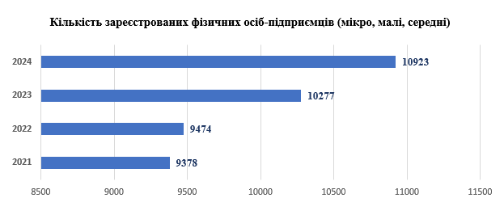

Міська рада вважає розвиток місцевого підприємництва одним із головних завдань, вбачає у підприємцях потенціал стати драйвером місцевої економіки, провідником якісних її змін, особливо у післявоєнний період.

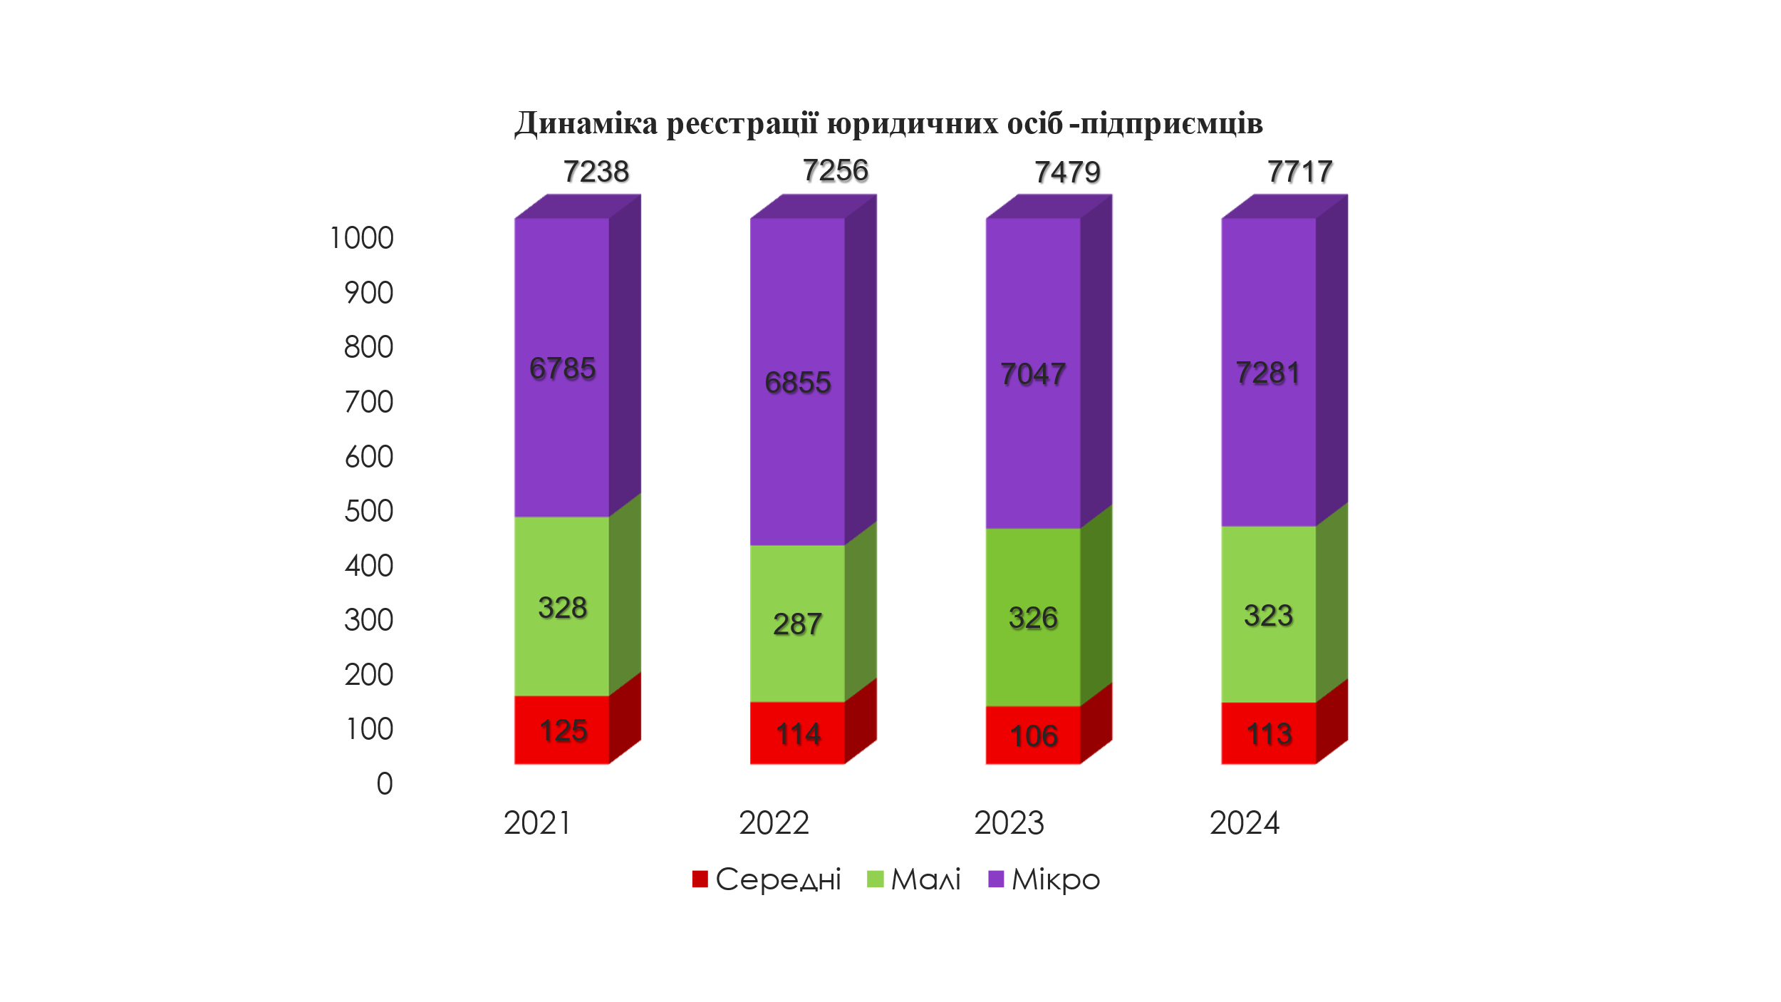

В громаді впроваджено низку інструментів щодо посилення міжсекторального співробітництва та зроблено кроки для побудови партнерства із бізнесом та інституціями його підтримки. В межах програми «EU4Business: відновлення, конкурентоспроможність та інтернаціоналізація МСП», яка спільно фінансується Європейським Союзом та урядом Німеччини і реалізується німецькою федеральною компанією Deutsche Gesellschaft für Internationale Zusammenarbeit (GIZ) GmbH,  започаткована у громаді з жовтня 2021 року в рамках пілотного проєкту «Розвиток  туризму, крафтової продукції та креативних індустрій», втім війна внесла свої корективи, бойові дії велись на території Київщини, бізнес зазнав значних втрат, тому співпраця була адаптована до проєкту місцевого економічного розвитку, безпосередньої підтримки малого та середнього підприємництва (МСП) громади. З метою забезпечення сталості та розвитку малого та середнього підприємництва громади в 2023 році запрацював Центр підтримки бізнесу, який надає консультаційну підтримку бізнесу, в тому числі щодо діючих грантових пропозицій і вимог їх отримання, проводить інтенсиви, тренінги, круглі столи тощо.

В межах проєкту UWE HUB, що реалізується Центром «Розвиток КСВ» за підтримки організації GlobalGiving (США) укладено Меморандум про співпрацю між ГО «Центр «Розвиток корпоративної соціальної відповідальності», виконавчим комітетом Броварської міської ради Броварського району Київської області та КЗКТ «Культурно-інноваційна платформа «ТепЛиця» Броварської міської ради Броварського району Київської області. Проєкт спрямований на розвиток і підтримку спільноти жінок - підприємниць, які зацікавлені у розвитку власної справи. Від UWE HUB проведено шість потоків навчальної програми з розвитку жіночого підприємництва «Міст».

З метою підтримки бізнесу та мешканців громади працює Центр надання адміністративних послуг (далі ЦНАП), який створений у 2013 році.

В Княжицькому та Требухівському старостинських округах, створено віддалені робочі місця відділу реєстрації місця проживання фізичних осіб, відділу надання адміністративних послуг та відділу документообігу та звернень громадян.

Для забезпечення прийому заяв та документів на надання адміністративних послуг отримано доступ до реєстрів: Єдиного державного реєстру юридичних осіб, фізичних осіб-підприємців та громадських формувань; Державного реєстру речових прав на нерухоме майно; Єдиного державного демографічного реєстру; Реєстру територіальної громади; Державного реєстру актів цивільного стану громадян; Національної автоматизованої інформаційної системи Головного сервісного центру МВС України; Державного реєстру майна, пошкодженого та знищеного внаслідок бойових дій, терористичних актів, диверсій, спричинених військовою агресією російської федерації.

Адміністраторами центру отримано доступ до єдиного державного веб-порталу електронних послуг «Дія», порталу «Єдина державна електронна система у сфері будівництва», автоматизованої системи Державного земельного кадастру, що забезпечує невідкладне надання адміністративних послуг в електронному вигляді та у скорочені терміни.

Приміщення Центру, відділених структурних підрозділів та віддалені робочі місця облаштовані відповідно до потреб суб’єктів звернень: у секторі прийому та інформування знаходяться зручні зони очікування, електронна черга. Запис здійснюється через IBOX з видачею талонів або он-лайн через зчитування відповідного QR-коду або через посилання на офіційному сайті Броварської міської ради, облаштовані дитячі куточки. На рецепції Центру, його відокремлених структурних підрозділів та робочих місць наявний безперешкодний доступ для осіб з інвалідністю зі слуху до сервісу системи відеозв'язку з перекладачем жестової мови «СЕРВІС УТОГ».

З початку утворення Броварської міської територіальної громади до структурних підрозділів Центру з питань надання адміністративних послуг звернулося 179361 суб’єктів звернень, в тому числі : 2021 рік – 52733 звернення; 2022 рік – 30077 звернень; 2023 рік – 43083 звернення, 2024 рік – 53468 звернень.

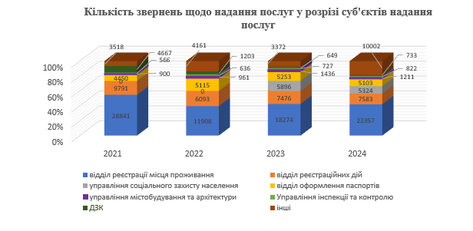

Із застосуванням електронних сервісів надано: 2021 рік - 1898 послуг, 2022 рік – 13048 послуг, 2023 рік- 33828 послуг, 2024 рік – 38359 послуга.

Рівень цифровізації у сфері надання адміністративних послуг щороку зростає. Так у 2021 році через Центр надавалося 13 видів послуг із застосуванням eлектронних сервісів, у 2022 році – 18, у 2023 та 2024 роках – 42. Такі послуги суб’єкти звернень також можуть отримувати самостійно, без відвідування Центру.

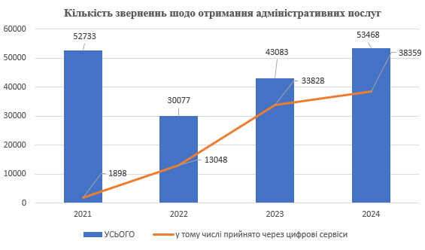

Потенціал Центру щороку зростає завдяки розширенню переліку адміністративних послуг, передачі повноважень на місця, підвищення рівня компетенції спеціалістів, матеріально-технічного забезпечення.

Громада має розвинутий споживчий ринок**.** Мережа закладів торгівлі, ресторанного господарства продовжує розвиватись та вдосконалюватись, що сприяє подальшому формуванню ефективного конкурентного середовища у сфері торговельних послуг.

Успішно функціонували мережеві заклади: «McDonald’s», «KFC», «Hesburger», «Сільпо-фуд», «Варус», «Фора», «Новус», «АТБ-маркет», «Лоток», «Roshen», «Розетка», «Eva», «Watsons», «Епіцентр», «Eldorado», «COMFY», «Аврора», «Prostor» та інші.

Крім того, у громаді працювали заклади ресторанного господарства, їх кількість у 2024 році складала понад 116, що на 6% більше, ніж у 2021 році.

Важливим сегментом споживчого ринку, здатним забезпечити населення широким асортиментом продовольчих та непродовольчих товарів за доступними цінами, залишаються об`єкти ринкового господарства. На території громади здійснюють діяльність 3 об’єкти ринкового господарства змішаного типу та 1 торговельно-виставковий павільйон із загальною кількістю торговельних місць 1053, з них 332 місця для торгівлі сільськогосподарською продукцією.

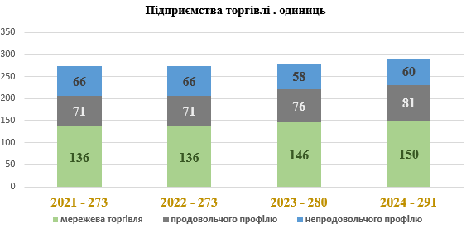

Споживчий ринок характеризується подальшим розвитком мережі підприємств торгівлі, достатнім рівнем товарного насичення, стабільним балансом попиту та пропозицій.

**1.7.6 Туризм**

Сектор туризму у довоєнний час розглядався як одним із перспективних. Втім перший відчутний удар напрям отримав внаслідок карантинних обмежень COVID 19. Наразі дуже складно прогнозувати термін закінчення військового стану в Україні, який суттєво впливає на переміщення громадян у межах країни. В умовах економічної нестабільності, падіння рівня життя населення прогнозувати жвавість цього сектору є проблематичним.

Втім громада має туристичний потенціал. Це крафтове виробництво «Медовий спас», яке працює у Броварах з 2018 року та стало одним із перших в Україні підприємств з медоваріння промислових масштабів, відроджує національні традиції, учасник регіональної Дороги вина та смаку Київщини за підтримки проєкту ЄС «Підтримка розвитку системи географічних значень в Україні», голландська пекарня «21.3», культурно-інноваційну платформу «ТепЛиця» та культурно-просвітницький центр «СвітЛиця» (новий формат відпочинку та навчання), парк ім. Т.Г. Шевченка, міський краєзнавчий музей, Майдан Свободи, Парк культури та відпочинку «Перемога», пам’ятний знак «Захисникам України», пам’ятний знак жертвам голодомору та політичних репресій, пам’ятник «Героям Чорнобиля», приватний музей «Історія зброї та етнографії», в якому представлені старовинні зразки зброї та обладунки воїнів чи не з усього світу, торговельно-розважальний центр «Термінал», в якому працюють картинг, льодова арена, кінотеатр "Батерфляй" (4 зали) із звуковою системою Dolby Digital Surround EX Лазертаг, гіперболоїд, боулінг, аквапарк (гірки, сауни, SPA, басейни та джакузі), низка закладів ресторанного, готельного господарства, торгівлі, ресторанно-готельних комплексів, бізнес-центрів, фітнес центрів тощо.

**1.8 Безпека життєдіяльності та цивільний захист**

В умовах війни вжиття заходів щодо цивільного захисту, безпеки та оборони має домінуюче значення. З метою забезпечення цивільного захисту та безпеки населення громади в 2022 - 2024 року діяли місцеві програми:

* Цільова програма захисту населення і територій від надзвичайних ситуацій техногенного та природного характеру у Броварській міській територіальній громаді на 2022-2026 роки;
* Програма забезпечення громадського порядку та громадської безпеки на території Броварської міської територіальної громади (на 2022 рік, на 2023 рік на 2024 рік);
* Програма заходів з територіальної оборони в Броварській міській територіальній громаді (на 2022 рік, на 2023 рік на 2024 рік);
* Цільова комплексна програма профілактики злочинності, зміцнення правопорядку, охорони прав і свободи громадян на території Броварської міської територіальної громади ( на 2022-2023 роки, на 2024 рік);
* Цільова програма заходів та робіт з мобілізаційної підготовки та військової служби в Броварській міській територіальній громаді на 2022-2026 роки;
* Програма забезпечення життєдіяльності критичної інфраструктури Броварської міської територіальної громади Київської області на 2023-2027 роки;
* Програма «Безпечна громада» на 2020-2024 роки.

На виконання та реалізацію завдань визначених в Цільовій програмі захисту населення і територій від надзвичайних ситуацій техногенного та природного характеру у Броварській міській територіальній громаді на 2022-2026 роки, а саме на створення місцевої системи центрального оповіщення у Броварській міській територіальній громаді та забезпечення її функціонування з місцевого бюджету профінансовано коштів в сумі 4404,6 тис. грн.

У селах Требухів та Княжичі працюють поліцейські станції, які мають необхідне обладнання та транспорт. Правопорядок у м. Бровари забезпечується Броварським районним управлінням поліції ГУ Національної поліції України в Київській області.

В громаді діє система відеоспостереження на дорогах міста, як засіб профілактики та протидії злочинності та запобігання дорожньо-транспортних аварій.

Для забезпечення надійного функціонування світлофорних об’єктів під час відключення електроенергії у 2024 році КП «Бровари-благоустрій» закупило 27 одиниць інвенторів на суму 2827,1 тис. грн., які встановлені на центральних вулицях та перехрестях міста.

З метою сприяння обороні України шляхом максимально широкого залучення громадян до дій, спрямованих на забезпечення воєнної безпеки, суверенітету і територіальної цілісності держави, стримування і відсіч агресії та завдання противнику неприйнятних втрат рішенням сесії Броварської міської ради від 28.11.2024 № 1855-82-08 створено Комунальний заклад Броварської міської ради Броварського району Київської області «Броварський міський центр підготовки населення до національного спротиву».

Також проводяться командно-штабні навчання та тренування з органами управління та силами цивільного захисту Броварської міської субланки Броварської районної ланки територіальної підсистеми єдиної державної системи цивільного захисту Київської області щодо ліквідації наслідків надзвичайних ситуацій у разі виникнення аварій на об’єктах підвищеної небезпеки, виконання завдань у складних умовах зимово-весняного періоду відповідно до Плану основних заходів цивільного захисту Київської області.

Продовжується створення місцевого матеріального резерву для запобігання, ліквідації надзвичайних ситуацій техногенного і природного характеру та їх наслідків, надавалась допомога військовим.

У громаді забезпечено цілодобовий та безперешкодний доступ до наявного фонду захисних споруд цивільного захисту придатного до використання за призначенням. Проведені роботи по облаштуванню укриттів в закладах освіти, приміщеннях комунальної власності, житлово-експлуатаційних контор, тощо.

Населенню громади надано онлайн -доступ до інформації про наявні захисні споруди цивільного захисту громади за посиланням <https://brovary-rada.gov.ua/meshkantsiu/bezpeka>, та Київської області за посиланням: <https://koda.gov.ua/gromadskosti/vidkryti-dani/ukryttya/>.

Значна увага приділяється заходам безпеки в закладах освіти, дотриманню вимог щодо пожежної та техногенної безпеки, стабільного функціонування. Усі заклади (22 садочки, 13 ліцеїв, 3 заклади позашкільної освіти) облаштовано протипожежною сигналізацією, укладено договори на її обслуговування; 19 садочків, 11 ліцеїв та 1 позашкільний заклад – системою блискавкозахисту. У закладах наявний протипожежний інвентар: вогнегасники, протипожежні щити; здійснюються обслуговування внутрішнього водогону (за його наявності) та електротехнічні вимірювання. З учасниками освітнього процесу проводяться необхідні інструктажі, навчання. У громаді забезпечена охорона закладів освіти: наявний штат сторожів, в усіх закладах встановлена «тривожна кнопка»; у 13 ліцеях, 15 садочках, 2 закладах позашкільної освіти встановлено систему відеоспостереження.

Викликом для країни в цілому, нашої громади та закладів освіти стало відкриття пунктів незламності на базі закладів освіти внаслідок загрози блекауту в осінньо-зимовий період. Підготовлено до роботи 11 пунктів, їх послугами скористалося близько 8 тисяч осіб. Усі пункти незламності забезпечені альтернативними джерелами живлення та паливом, водою, продуктами харчування, засобами та інвентарем, предметами гігієни та для малюків. Також заклади освіти забезпечені безперебійними джерелами живлення.

До фонду захисних споруд цивільного захисту закладів освіти станом на 31.12.2024 включено 44 укриття: 1 сховище, 3 протирадіаційне укриття, 40 найпростіших укриттів. Загалом захисні споруди цивільного захисту є у 14 закладах загальної середньої освіти (з них 1 – приватної форми власності гімназія «Фортуна»), 2 закладах позашкільної освіти та 19 закладах дошкільної освіти. На проведення ремонтів захисних споруд цивільного захисту освітньої галузі протягом трьох років використано 123221,1 тис. грн.

З метою контролю за якістю повітря в громаді розміщене обладнання для створення мережі вимірювальних приладів автоматизованого контролю стану атмосферного повітря м.Бровари для 8 постів, включаючи 1 переносний багатокомпонентний газоаналізатор, які відстежують показники щодо забрудненості повітря та метеорологічні дані. Під час військового стану в звꞌязку з відключенням електропостачання та нестабільною напругою ці пости не працюють, після стабілізації ситуації їх робота буде відновлена.

Для здійснення контролю за водними ресурсами Броварським міжрайонним відділом лабораторних досліджень ДУ «Київський ОЛЦ МОЗ України» згідно графіку проводяться лабораторні дослідження води із відкритих водойм громади, річки Десна, питної води та ґрунтових вод.

**1.9 Фінансовий стан та бюджет територіальної громади**

В Україні триває процес бюджетної децентралізації, ключовим напрямком якої є розширення й зміцнення прав та повноважень місцевого самоврядування щодо незалежного прийняття рішень і виконання делегованих державною владою повноважень, які охоплюють сукупність заходів, спрямованих на розподіл доходів і видаткових повноважень між рівнями бюджетної системи, а також можливість формувати, затверджувати й виконувати бюджет, забезпечувати складання звітності і контроль.

Показники виконання бюджету відображають загальний соціально-економічний стан відповідної території та її потенціал до сталого розвитку. Наявність достатніх ресурсів є запорукою того, що територіальна громада має можливість надавати більш якісні та більш різноманітні послуги своїм жителям, реалізовувати соціальні та інфраструктурні проєкти, створювати умови для розвитку підприємництва, залучення інвестиційного капіталу, розробляти програми місцевого розвитку та фінансувати інші заходи для всебічного покращення умов проживання жителів громади.

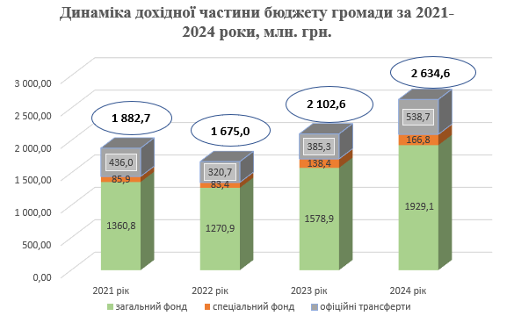

До загального фонду бюджету громади у 2024 році без врахування трансфертів надійшло 1 929, 1 млн.грн. , що на 41,8 % більше ніж в 2021 році, на 51,8 % більше в порівнянні з 2022 роком, на 22,2 % більше ніж у 2023 році.

Надходження до загального фонду бюджету громади збільшились в порівнянні з 2023 роком переважно за рахунок:

- податку на доходи фізичних осіб – на 105,041 млн. грн. або на 10,7 % ( надходження (1 086,409 млн. грн.);

- єдиного податку - на 144, 394 млн. грн., або на 52,7 % ( надходження 418,609 млн. грн.);

- податку на майно –на 23, 372 млн. грн., або на 13,9 % (надходження 91,430 млн. грн.).

До спеціального фонду в 2024 році (без врахування трансфертів) надійшло – 166, 78 млн. грн.

Крім того, власні надходження бюджетних установ за 2024 рік склали 113,56 млн. грн.

**Структура основних джерел надходжень**

**до бюджету громади у 2021-2024 роках, млн. грн.**

|  |  |  |  |  |  |  |  |  |
| --- | --- | --- | --- | --- | --- | --- | --- | --- |
| **Показники** | **2021 рік** | **Частка,%** | **2022 рік** | **Частка,%** | **2023 рік** | **Частка,%** | **2024 рік** | **Частка, %** |
| ***1. Загальний фонд, всього:*** | ***1 360,760*** | ***100,0*** | ***1 270,918*** | ***100,0*** | ***1 578,962*** | ***100,0*** | ***1929,047*** | ***100,0*** |
| ***1.1. Податкові надходження – всього, зокрема:*** | ***1 342,753*** | ***100,0*** | ***1 245,481*** | ***100,0*** | ***1 554,908*** | ***100,0*** | ***1878,503*** | ***100,0*** |
| Податок на доходи фізичних осіб | 792,441 | 58,2 | 801,618 | 63,1 | 981,368 | 62,2 | 1086,409 | 57,8 |
| Податок на майно | 169,886 | 12,6 | 127,880 | 10,0 | 168,057 | 10,7 | 191,430 | 10,2 |
| Єдиний податок | 258,166 | 19,0 | 238,061 | 18,7 | 274,215 | 17,4 | 418,609 | 22,3 |
| Акцизний податок з реалізації з реалізації суб’єктами господарювання роздрібної торгівлі підакцизних товарів | 61,886 | 4,5 | 64,190 | 5,1 | 83,765 | 5,3 | 113,775 | 6,1 |
| Пальне | 60,374 | 4,4 | 13,732 | 1,1 | 47,503 | 3,0 | 66,886 | 3,6 |
| ***1.2. Неподаткові надходження – всього, зокрема:*** | ***12,306*** | ***100,0*** | ***11,590*** | ***100,0*** | ***15,666*** | ***100,0*** | ***50,354*** | ***100,0*** |
| Плата за надання адміністративних послуг | 7,528 | 61,2 | 7,322 | 63,2 | 8,888 | 56,7 | 10,645 | 21,2 |
| Надходження від орендної плати за користування майновим комплексом, що перебуває у комунальній власності | 4,778 | 38,8 | 4,268 | 36,8 | 6,778 | 43,3 | 7,587 | 15,1 |
| ***1.3. Інші надходження, всього:*** | ***5,701*** | ***100,0*** | ***13,847*** | ***100,0*** | ***8,388*** | ***100,0*** | ***23,552*** | ***100,0*** |
| ***2. Спеціальний фонд, всього:*** | ***85,928*** | ***100,0*** | ***83,364*** | ***100,0*** | ***138,367*** | ***100,0*** | ***166,779*** | ***100,0*** |
| Власні надходження бюджетних установ | 60,932 | 70,9 | 35,245 | 42,3 | 94,895 | 68,6 | 113,565 | 68,1 |
| Кошти від продажу землі | 17,667 | 20,6 | 46,973 | 56,3 | 39,673 | 28,7 | 47,687 | 28,6 |
| Цільові фонди | 1,454 | 1,7 | 0,989 | 1,2 | 2,511 | 1,8 | 2,413 | 1,5 |
| Надходження коштів пайової участі у розвитку інфраструктури населеного пункту | 5,584 | 6,5 | - | - | 0,623 | 0,4 | 2,362 | 1,5 |
| Інші надходження | 0,292 | 0,3 | 0,156 | 0,2 | 0,665 | 0,5 | 2,376 | 1,5 |
| ***3. Офіційні трансферти, всього:*** | ***436,006*** | ***100,0*** | ***320,726*** | ***100,0*** | ***385,263*** | ***100,0*** | ***538,740*** | ***100,0*** |
| **Разом доходів** | **1 882,697** |  | **1 675,009** |  | **2 102,592** |  | **2634,566** |  |

|  |  |  |  |  |  |  |  |  |
| --- | --- | --- | --- | --- | --- | --- | --- | --- |
| **Структура основних видатків загального фонду бюджету громади**  **у 2021-2024 роках, млн. грн.** | | | | | | | | |
|  |  |  |  |  |  |  |  |  |
| **Галузь** | **2021 рік** | **частка, %** | **2022 рік** | **частка, %** | **2023 рік** | **частка, %** | **2024 рік** | **частка, %** |
| Державне управління | 144,673 | 10,6 | 131,918 | 9,7 | 158,573 | 10,4 | 182,546 | 9,6 |
| Освіта | 743,238 | 54,6 | 681,951 | 50,3 | 802,145 | 52,5 | 957,713 | 50,2 |
| Охорона здоров’я | 97,521 | 7,2 | 126,514 | 9,3 | 123,141 | 8,1 | 147,062 | 7,7 |
| Соціальний захист та соціальне забезпечення | 52,695 | 3,9 | 54,060 | 4,0 | 71,435 | 4,7 | 95,482 | 5,0 |
| Культура | 25,527 | 1,9 | 22,793 | 1,7 | 30,643 | 2,0 | 40,181 | 2,1 |
| Фізкультура і спорт | 42,962 | 3,2 | 36,411 | 2,7 | 46,742 | 3,1 | 59,598 | 3,1 |
| Житлово-комунальне господарство | 188,683 | 13,9 | 254,783 | 18,8 | 231,636 | 15,2 | 333,485 | 17,5 |
| Економічна діяльність | 1,052 | 0,1 | 1,747 | 0,1 | 3,082 | 0,2 | 3,962 | 0,2 |
| Інша діяльність | 8,444 | 0,6 | 31,647 | 2,3 | 24,885 | 1,6 | 54,371 | 2,9 |
| Міжбюджетні трансферти | 56,430 | 4,1 | 14,877 | 1,1 | 35,415 | 2,3 | 32,421 | 1,7 |
| **Разом видатків загального фонду** | **1 361,225** | **100** | **1 356,701** | **100** | **1 527,697** | **100** | **1 906,821** | **100** |
|  |  |  |  |  |  |  |  |  |

У 2024 році у структурі видатків найбільшу частку займали видатки на освіту – 50,2 %, які не в повній мірі покриваються за рахунок освітньої субвенції з державного бюджету і громада змушена покривати різницю за рахунок власних ресурсів. Другими за величиною є видатки на комунальне господарство 17,5 %.

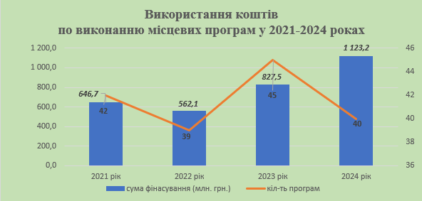

З початку повномасштабного вторгнення з бюджету громади постійно виділялись кошти на підтримку сил оборони, безпеки та подолання наслідків збройної агресії. У 2022 році фінансувались 6 програм на суму 46,197млн. грн, у 2023 році 8 програм – 135,522 млн. грн., у 2024 році 8 програм – 258,81млн. грн.

Крім того, на проведення ремонтів захисних споруд цивільного захисту освітньої галузі протягом 2022-2024 років використано 123,221 млн. грн.

Попри складну ситуацію в країні і дію воєнного стану, зниження рівня макроекономічної стабільності в країні в цілому, громаді вдалось перебудувати власну життєдіяльність, в тому числі зберегти на порівняному рівні покриття видатків за основними сферами власної відповідальності.

Основними проблемними питаннями щодо наповнення бюджету є: воєнний стан в країні; обмеженість фінансового ресурсу (за рахунок змін у діючому законодавстві України, зокрема надання податкових пільг, скорочення ділової активності суб’єктів господарювання, виходячи з можливостей в періоди дії воєнного стану та ліквідації наслідків збройної агресії) для здійснення фінансування напрямів соціально-економічного розвитку громади; недостатність обігових коштів у суб’єктів господарювання (падіння попиту та рівня споживання, зниження платоспроможності споживачів (воєнний стан та інші негативні явища в економіці, зокрема проблеми з логістикою, ланцюгами постачання сировини, масштабні руйнування виробничих комплексів) та відповідно зменшення темпів сплати податків до бюджетів усіх рівнів, в тому числі бюджету територіальної громади; наявність заборгованості зі сплати податків до бюджету громади.

Пріоритетними завданнями для місцевої влади у напрямку забезпечення громади фінансовими ресурсами мають стати: підвищення рівня публічності та прозорості бюджетного процесу; проведення інвентаризації земель та посилення контролю за використанням земель комунальної власності; створення умов для збереження промислового потенціалу; формування позитивного іміджу міста Бровари як інвестиційно привабливого міста, міста з високим науковим та кадровим потенціалом та перспективним розвитком, підвищення його конкурентоспроможності; залучення інвестицій у розвиток міської інфраструктури; поліпшення бізнес-клімату, сприяння розширенню міжрегіональних та міжнародних зв’язків; підтримка суб’єктів малого та середнього бізнесу; удосконалення інфраструктури підтримки бізнесу; подальше впровадження заходів з енергоефективності та енергозаощадження.

**1.10 Органи управління громадою**

Броварська міська рада налічує 38 депутатів включаючи секретаря. Очолює раду міський голова. Серед депутатів 20 осіб – чоловіки, 18 – жінки.

Також Броварська міська рада налічує 8 політичних партій: Київська обласна організація політичної партії «Команда Ігоря Сапожка - Єдність» (12 депутатів); Київська територіальна організація політичної партії «Європейська солідарність» (5 депутатів); Київська обласна організація політичної партії «Слуга народу» (4 депутати); Київська обласна організація політичної партії «Всеукраїнське об’єднання «Батьківщина» (3 депутати); Київська обласна організація політичної партії «За майбутнє» (4 депутати); Київська обласна територіальна організація політичної партії «Голос» (3 депутати); Київська обласна організація Політичної партії «УДАР» (Український демократичний альянс за реформи) Віталія Кличка (3 депутати); Броварська міська партійна організація політичної партії  «Рідний дім» (4 депутати).

У Броварській міській раді працює 5 постійно діючих депутатських комісій:

* Постійна комісія з питань бюджету, соціально-економічного розвитку, інвестицій та зовнішньоекономічних зв’язків (8 депутатів);
* Постійна комісія з питань земельних відносин, екології, архітектури та містобудування (10 депутатів);
* Постійна комісія з питань комунальної власності, приватизації, будівництва, житлово-комунального господарства, інфраструктури, транспорту та благоустрою (9 депутатів);
* Постійна комісія з гуманітарних питань (5 депутатів);
* Постійна комісія з питань регламенту, депутатської етики, правопорядку, діяльності засобів масової інформації, інформаційної політики та технологій (5 депутатів).

До складу виконкому входять 11 осіб, серед яких 6 чоловіків та 5 жінок. Це заступники міського голови, секретар ради, старости сіл Княжичі та Требухів та громадські діячі.

Крім того до Броварської міської ради входять наступні виконавчі органи:

**Структурні підрозділи Броварської міської ради:**

* виконавчий комітет;
* відділ охорони здоров’я;
* відділ фізичної культури та спорту;
* служба у справах дітей;
* управління будівництва, житлово-комунального господарства, інфраструктури та транспорту;
* управління інспекції та контролю;
* управління культури, сім’ї та молоді;
* управління освіти і науки;
* управління соціального захисту населення;
* управління з питань ветеранської політики;
* управління з питань комунальної власності та житла;
* фінансове управління.

**Структурні підрозділи виконавчого комітету Броварської міської ради:**

* архівний відділ;
* відділ з організації роботи;
* управління цивільного захисту, оборонної роботи та взаємодії з правоохоронними органами;
* відділ ведення Державного реєстру виборців;
* управління економіки та інвестицій;
* управління забезпечення діяльності;
* управління земельних ресурсів;
* управління містобудування та архітектури;
* управління централізованого бухгалтерського обліку виконавчого комітету;
* управління цифровізації та інформаційно-комп’ютерних технологій;
* відділ внутрішнього аудиту;
* центр обслуговування «Прозорий офіс»;
* юридичне управління.
  + 1. **Органи самоорганізації населення та громадських об’єднань**

Мешканці Броварської міської територіальної громади мають змогу долучатися до вирішення проблем життєдіяльності громади шляхом створення органів самоорганізації населення та громадських обꞌєднань.

За даними Державного реєстру юридичних осіб в громаді зареєстровано 88 громадських обꞌєднань, з них 65 в м.Бровари, 13 – в с.Княжичі, 10 – в с.Требухів.

Крім того, в громаді зареєстровано 73 благодійні організації (фонди), з них 90,1 % - в м.Бровари.

Громадські обꞌєднання, благодійні організації (інститути громадянського суспільства) долучаються до різноманітних загальноміських заходів, надають допомогу мешканцям модульного містечка, ВПО, малозабезпеченим громадянам, дітям з інвалідністю та іншим вразливим категоріям громадян та є важливими стейкхолдерами громади.

В рамках програми « З турботою про кожного» на конкурсних засадах для реалізації програм (проєктів), розроблених інститутами громадянського суспільства, за рахунок коштів бюджету в 2024 році отримали фінансову підтримку Броварська міськрайонна організація Товариства Червоного Хреста, громадська організація "Броварська міська організація ветеранів", благодійна організація "Благодійний фонд Інна", громадська організація "Перспектива 21.3", громадська організації "Незрячих людей активних і незалежних", громадська організація "Еко-Бровари", Броварське міське товариство інвалідів з ураженням опорно-рухового апарату "Прагнення", громадська організація "Шляхом нових можливостей".

**1.11 Результати опитування заінтересованих сторін**

Під час проведення анонімного опитування з 01 лютого 2024 року по 10 березня 2024 року участь взяли 1755 мешканців Броварської МТГ.

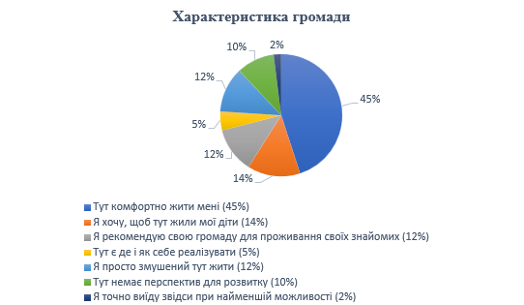

Як показала аналітика даного опитування 45% громадян вважають комфортним жити на території Броварської МТГ; 14% бажають, щоб в громаді жили їх діти. 10% опитуваних не бачать перспектив для розвитку; 2% виїдуть при найменшій можливості.

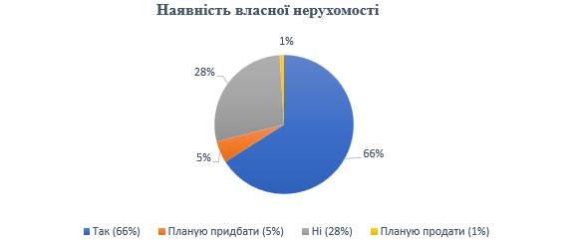

66% мешканців мають власну нерухомість, 28% - не мають, 5% - планують придбати, 1% - планують продати.

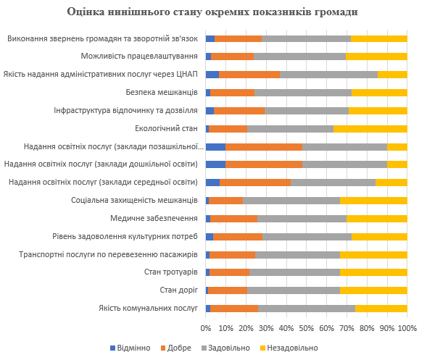

Стосовно опитування щодо оцінки нинішнього стану окремих показників громади, оцінки відмінно та добре найбільше набрали категорії: надання освітніх послуг (заклади позашкільної, шкільної та середньої освіти) – близько 40-50% опитуваних; якість надання адміністративних послуг – 35-40% опитуваних; виконання звернень громадян та зворотній зв’язок – близько 30%; рівень задоволення культурних потреб – близько 30%. Оцінку незадовільно найбільше набрали категорії: екологічний стан – близько 35%; соціальна захищеність мешканців – 30-35%; стан тротуарів та доріг – 30-35%; транспортне перевезення пасажирів – 30-35%; медичне забезпечення – близько 30%; інфраструктура відпочинку та дозвілля – близько 30%.

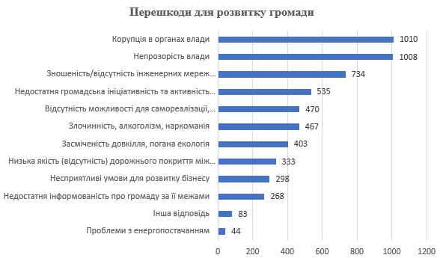

На думку опитуваних мешканців, для розвитку Броварської міської територіальної громади найбільше заважає корупція в органах влади, непрозорість влади та зношеність/відсутність інженерних мереж (водопостачання, водовідведення, очисних споруд).

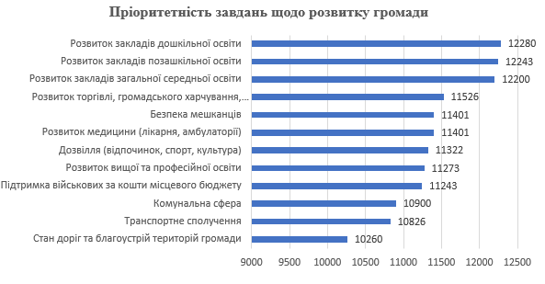

Згідно аналітики опитування щодо пріоритетності завдань для розвитку громади можна зробити висновки, що пріоритетними напрямками на думку мешканців є: розвиток закладів дошкільної освіти; розвиток закладів позашкільної освіти; розвиток закладів середньої освіти. Найменш пріоритетні напрямки: комунальна сфера; транспортне сполучення; стан доріг та благоустрій громади.

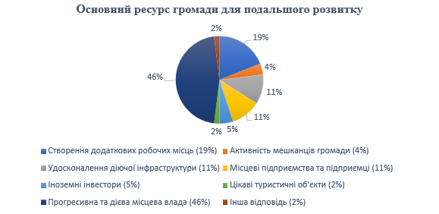

Переважна кількість осіб вважає, що основний ресурс для подальшого розвитку громади – це прогресивна та дієва місцева влада (46%). 11% основним ресурсом вважають удосконалення діючої інфраструктури, 11% - місцеві підприємства і підприємці, 5% - іноземні інвестори, 4% - активність мешканців громади, 2% - цікаві туристичні об’єкти.

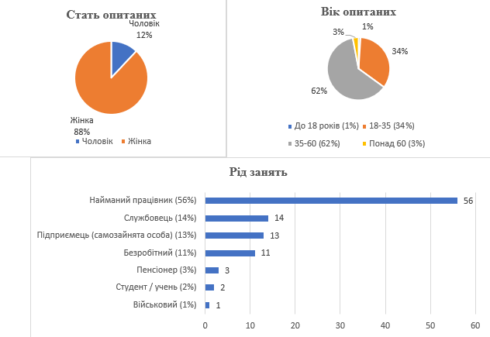

Рід занять опитуваних: 56% - наймані працівники; 14% - службовці; 13% - підприємці (самозайняті особи); 11% - безробітні; 3% - пенсіонери; 2% - студенти або учні; 1% - військові.

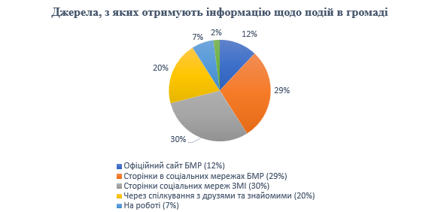

Інформацію щодо подій в громаді мешканці найбільше отримують через сторінки соціальних мереж ЗМІ (30%) та через сторінки соціальних мереж БМР (29%). 20% отримують через спілкування з друзями та знайомими, 12% - через офіційний сайт БМР, 7% - на роботі. 2% мешканців отримують інформацію з інших джерел.

Також в опитуванні взяли 48 суб’єктів підприємницької діяльності (далі СПД).

Як показала аналітика даного опитування на території громади працює переважна частина підприємств, які були створені в період з 1991 по 2014 роки - 38%, в період з 2014 по 2021 роки – 35%, після 24.02.2022 – 17%, найменше – до 1991 року - 10%.

Найбільше серед опитуваних в громаді підприємства, в яких засновник фізична особа - 73%. Найменше підприємств зі змішаною формою власності – 4% та юридичні особи нерезиденти України (з іноземними інвестиціями) – 2%.

33% бізнесу планують інвестувати у збільшення виробництва продукції або надання послуг вже у поточному році, 19% - у довгостроковому періоді, 21% - після закінчення війни, 27% - не планують.

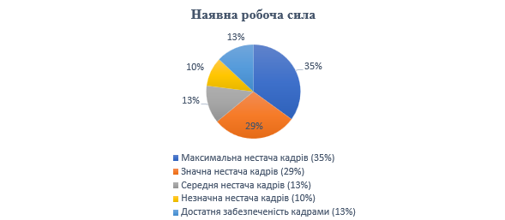

Щодо необхідної робочої сили для підприємства, 35% відсотків СПД відчувають максимальну нестачу, 29% відчувають значну нестачу кадрів, 13% відчувають середню нестачу, 10% відчувають незначну нестачу та 13 % мають необхідну робочу силу для роботи підприємства.

Переважна кількість осіб працює в СПД до 10 осіб (60%). Тільки 4% мають більше ніж 250 працівників, 19% - до 50 працівників, 17% - до 250.

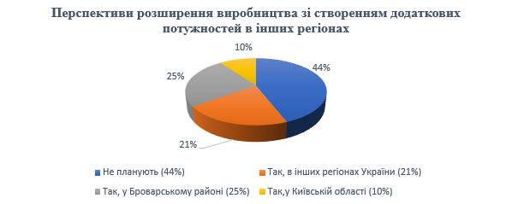

Більшість СПД не планує розширювати своє підприємство в інших регіонах, але 21% планують створити додаткові потужності за межами Київської області.

Опитані СПД вважають причиною для релокації відсутність вільних земельних ділянок, нестача кваліфікованих кадрів, військова агресія росії та висока ціна на оренду комерційних приміщень та земельних ділянок.

Пріоритетними видами економічної діяльності для майбутнього розвитку громади на думку бізнесу є: промисловість (28%), сфера торгівлі, послуг та обслуговування (23%) та ІТ технології (20%). Найменш пріоритетними напрямки є логістика (16%) та сільське господарство (13%).

Щодо співпраці бізнесу з державними структурами думка СПД розділилась:

1. Броварська міська рада: 17% задовільна співпраця, 25% - частково задовільна співпраця, 25% - незадовільна співпраця, у 33% - не потребують контакту.
2. ЦНАП: 29% - задовільна співпраця, 31% - частково задовільна співпраця, 11% - незадовільна співпраця, 29% - не потребують контакту.
3. Правоохоронні органи: 23% - задовільна співпраця, 19% - частково задовільна співпраця, 25% - незадовільна співпраця, 33% - не потребують контакту.
4. Органи державної влади: 23% - задовільна співпраця, 27% - частково задовільна співпраця, 31% - незадовільна співпраця, 19% - не потребують контакту.
5. Державна служба зайнятості: 25% - задовільна співпраця, 36% - частково задовільна співпраця, 6% - незадовільна співпраця, 33% - не потребують контакту.
6. Державна податкова служба України: 25% - задовільна співпраця, 42% - частково задовільна співпраця, 19% - незадовільна співпраця, 14% - не потребують контакту.
7. Держпродспоживслужба: 19% - задовільна співпраця, 29% - частково задовільна співпраця, 8% - незадовільна співпраця, 44% - не потребують контакту.
8. ДСНС (Державна служба України з надзвичайних ситуацій): 23% - задовільна співпраця, 38% - частково задовільна співпраця, 6% - незадовільна співпраця, 33% - не потребують контакту.
9. Громадські організації та об’єднання: 25% - задовільна співпраця, 33% - частково задовільна співпраця, 2% - незадовільна співпраця, 40% - не потребують контакту.
10. Галузеві об’єднання: 25% - задовільна співпраця, 27% - частково задовільна співпраця, 4% - незадовільна співпраця, 44% - не потребують контакту.

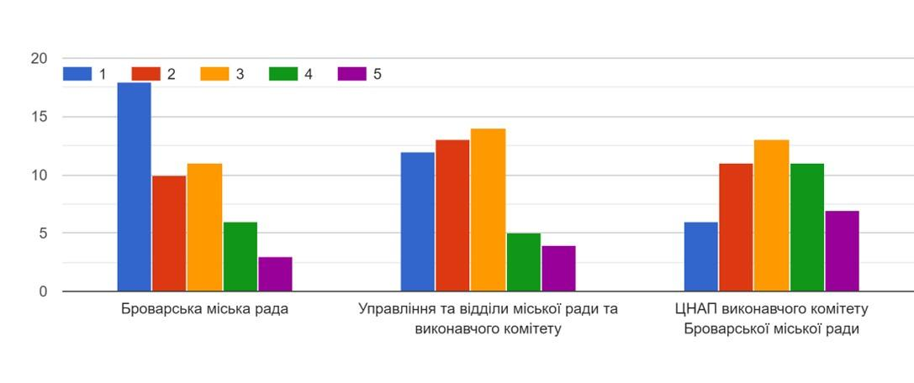

1

2

3

4

5

1

2

3

4

5

2

3

4

1

5

Питання щодо оцінки діяльності органів місцевого самоврядування за 5-ти бальною системою:

1 – найнижчий бал, 2 – низький бал, 3 – середній бал, 4 – задовільний бал, 5 – відмінний бал.

Діяльність органів місцевого самоврядування за 5-ти бальною системою підприємці оцінили наступним чином:

Броварська міська рада: 1 бал – 37%, 2 бали – 21%, 3 бали - 23%, 4 бали -13%, 5 балів – 6%;

Управління та відділи Броварської міської ради та виконавчого комітету: 1 бал – 25%, 2 бали – 27%, 3 бали - 29%, 4 бали -11%, 5 балів – 8%;

ЦНАП виконавчого комітету Броварської міської ради: 1 бал – 12%, 2 бали – 23%, 3 бали -27%, 4 бали -23%, 5 балів – 15%.

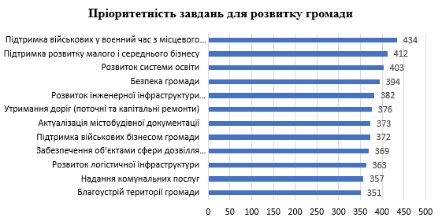

Згідно опитування щодо пріоритетності завдань для розвитку громади можна зробити висновки, що пріоритетними напрямками на думку підприємців: підтримка військових у воєнний час з місцевого бюджету; підтримка розвитку малого і середнього бізнесу; розвиток системи освіти. Найменш пріоритетні напрямки: розвиток логістичної інфраструктури; надання комунальних послуг; благоустрій території громади.

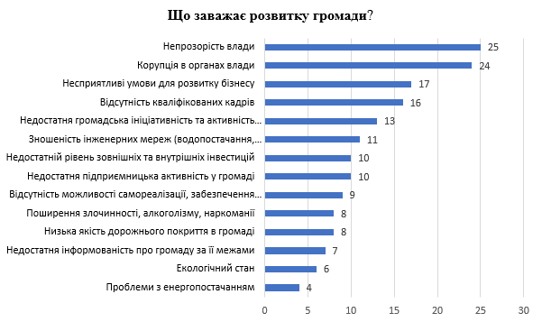

Опитані підприємці вважають, що розвитку громади найбільше заважає непрозорість та корупція в органах влади, несприятливі умови для бізнесу та відсутність кваліфікованих кадрів.

67% опитуваних представників бізнесу хотіли б отримувати пільги на податки, а саме єдиний та земельний податок.

Інформацію щодо подій в громаді бізнес отримує через сторінки соціальних мереж Броварської міської ради та через сторінки соціальних мереж та інших засобів масової інформації.

85% бізнесу вважають, що на території громади діє тіньовий бізнес, для боротьби з таким бізнесом пропонують зменшити податки та забезпечити прозорість діяльності всіх державних структур, включаючи правоохоронні органи.

У січні 2025 року було проведено додаткове опитування, в якому взяло участь 94 респонденти, з них

* 16% чоловіки, 84% жінки;
* більше 56% респондентів - у віці 36-59 років; 18-35 років - 42%, 60 років і більше - 2%;
* майже 96% живуть у громаді, 4% приїжджають;
* найбільше респондентів – із м. Бровари (73%) і с. Требухів (23%), жодного учасника опитування із с. Сотницьке;
* 83% з опитаних мають оплачувану зайнятість;
* 68% мають дітей до 18 років, 13% перебувають у декретній відпустці, жодного учасника бойових дій не взяло участь в опитуванні;
* 10% внутрішньо переміщені особи;
* 6% члени родини військових, жодного учасника бойових дій не взяло участь в опитуванні.

Учасники опитування могли оцінити свою задоволеність різними сферами життя у громаді - інфраструктурою, послугами, безбар’єрністю тощо.

Серед сфер, де задоволеність респондентів була найвищою - якість централізованого водопостачання (71% задоволених), освітні послуги (дошкільною освітою задоволені 67%, середньою - 62%) та адміністративними послугами у населеному пункті (66% задоволених). Найменше задоволених екологічною ситуацією у громаді - 43% незадоволених і 26% задоволених. Також опитані мало задоволені тим, як використовується туристичний потенціал громади (42% незадоволені і лише 25% задоволені), при чому 8% опитаних вважають, що туристичного потенціалу у громади немає. 5% опитаних вважають, що у публічних просторів громади немає безбар’єрності (нею задоволені і незадоволені майже однакова частка опитаних - 31% і 33% відповідно), а 6% вважають, що у громаді бракує можливостей для започаткування і ведення бізнесу (втім, 34% опитаних ними задоволені і 30% - незадоволені).

Середні оцінки задоволеності має інфраструктура громади (транспорт, дорожнє покриття, пішохідних тротуарів), медичні послуги, послуги з вивезення сміття.

**Задоволеність респондентів різними сферами життя у громаді (відсортовано за зростаннями задоволеності)**

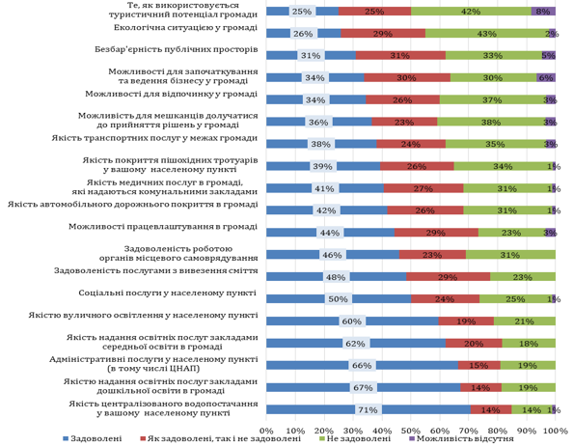

Для оцінки позитивних сторін громади ми просили респондентів назвати до трьох напрямків, де громада досягає успіху. Найчастіше опитані зазначали про вдале розташування громади, зручність ведення бізнесу і потужний людський потенціал громади. Були окремі коментарі про підтримку молоді, інвестиційну привабливість та привабливість для ВПО, наявність житла, можливостей для розвитку дітей, медичного обслуговування, розвиненого промислового сектора.

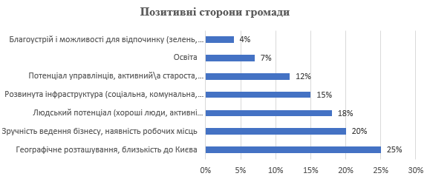

Найбільш негативними сторонами громади опитувані визначили незадоволеність владою, комунальну сферу та застарілу інфраструктуру:

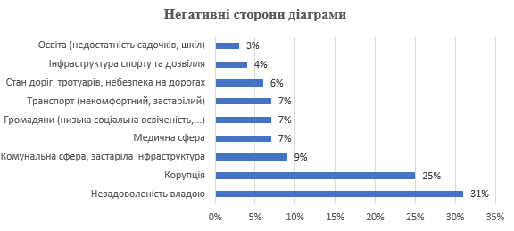

Також були окремі коментарі: недостатнє фінансування від громади, не врахування думки народу; екологічний стан; міграція; наявність безпритульних тварин; застарілий генплан міста; вартість життя; вивіз сміття з приватного сектору; продаж місць у малому бізнесі; робота ювенальної поліції; недостатній рівень підтримки ветеранів війни; соціальна інфраструктура; застарілість методів і способів управління; не модернізовані комунікації.

Термінові дії, які необхідно втілити найближчим часом, мешканці визначили: оновлення обꞌєктів комунальної сфери, покращення ефективності влади, подолання корупції, зменшення рейдів військових в громадських місцях, покращення якості освіти, надання медичних послуг, транспортної та комунальної інфраструктури, та вирішення проблем, які пов’язані з війною (облаштування укриттів, захист від ракет/шахедів).

Також були окремі коментарі щодо озеленення і боротьби з бетонними «гетто», покращення екології, ремонт стадіону в Броварах, відновлення роботи будинку культури, щоденну хвилину мовчання за загиблими у війні, розвивати район «Торгмаш», змінити назви вулиць (назвати в честь загиблих героїв), вчасно інформувати людей про всі події та гуманітарні «видачі», продовжити роботу маршрутних таксі хоча б до 22:30 год., продовжувати підтримувати Збройні Сили України; проводити навчання, використовуючи можливості ліцеїв та інших навчальних закладів громади щодо написання проєктів, планів, опитувань розвитку громади.

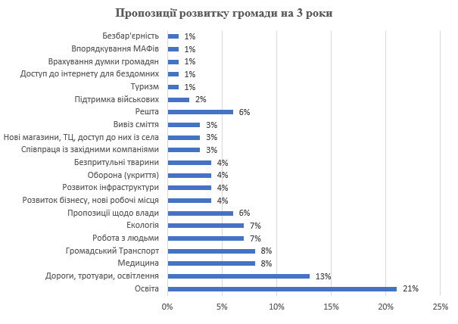

Останнім питанням був збір пропозицій щодо розвитку громади на 3 найближчі роки. Найчастіше згадувалися пропозиції в освіті (зокрема, зазначали про потреби у будівництві шкіл, в тому числі в селі), потребу у модернізації мережі доріг та дорожнього покриття, а також щодо подолання викликів у сфері медицини (підвищення якості медичного обслуговування, доступ до медицини та інше).

**Розділ 2. SWOT-аналіз**

SWOT-аналіз – метод стратегічного планування, що базується на встановленні зв’язку між найхарактернішими для громади сильними і слабкими сторонами та зовнішніми можливостями і загрозами, результати якого в подальшому можуть бути використані для формулювання і вибору системи стратегічних та оперативних цілей розвитку громади. На основі SWOT-аналізу виявляються логічні взаємозв’язки між внутрішніми (сильні та слабкі сторони) та зовнішніми (можливості та загрози) факторами, які мають стратегічне значення для розвитку громади.

* Сильні сторони. Наявні внутрішні позитивні фактори або ресурси громади, які можуть бути використані для формування конкурентних переваг.
* Слабкі сторони. Наявні внутрішні негативні фактори громади, які заважають її розвитку та можуть бути визначені як протилежності сильним чи як відсутність деяких сильних сторін.
* Можливості. Позитивні фактори зовнішнього впливу (наявні або найбільш ймовірні), які можна використати для розвитку громади.
* Загрози. Негативні фактори зовнішнього впливу (наявні або найбільш ймовірні), які перешкоджають розвитку громади

Саме ці взаємозв’язки дозволяють сформулювати порівняльні переваги, виклики і ризики, які є основою формулювання стратегічних та оперативних цілей розвитку територіальної громади на середньо- та довгострокову перспективу та будуть описані в подальшому.

**SWOT-аналіз Броварської міської територіальної громади**

|  |  |
| --- | --- |
| **Сильні сторони (S)** | **Слабкі сторони (W)** |
| 1. Вигідне пристоличне положення, наявність транспортних шляхів, гарне повітряне, залізничне сполучення з іншими регіонами України та зарубіжжя. 2. Розвинутий промисловий сектор. 3. Динамічний сектор будівництва, який сприяє оновленню інфраструктури, створенню нових житлових і комерційних об’єктів та забезпечує робочі місця для місцевих жителів. 4. Розвинений сектор малого та середнього підприємництва.. 5. Експортна та інноваційна діяльність бізнесу громади. 6. Наявність інфраструктури підтримки бізнесу, підрозділів сприяння місцевому економічному розвитку у виконавчих органах міської ради, Центру підтримки бізнесу. 7. Надання якісних адміністративних послуг для населення та бізнесу, цифровізація послуг, робота ЦНАПу. 8. Наявність вільних земельних ділянок для інвестування., включаючи земельну ділянку для розміщення індустріального парку. 9. Інфраструктура, що забезпечує комфортність життя та дозвілля, нове житло, торгівельно-розважальні комплекси, парки та зони відпочинку, школи, дитячі садки, спортивна інфраструктура і т.д. 10. Політична воля та курс адміністрації громади на власне реформування, розширення економічного співробітництва з місцевим бізнесом, донорською спільнотою, впровадження спільних проєктів з громадами-побратимами. 11. Наявність комунальних закладів, що надають соціальні послуги. 12. Створення Комунального закладу Броварської міської ради Броварського району Київської області «Броварський міський ветеранський центр «ВЕТЕРАН ПРО». 13. Наявність Ради з питань ВПО. 14. Впровадження Плану заходів з реалізації Національної стратегії із створення безбар’єрного простору в Україні на період до 2030 року в Броварській міській територіальній громаді на 2023-2024 роки. 15. Діяльність мережі закладів первинної медицини, станції екстреної медичної допомоги., НКП «Броварська стоматологічна поліклініка», ККП «Броварська багатопрофільна клінічна лікарня», приватних медичних закладів та аптек. 16. Наявність мережі закладів дошкільної освіти, загальної середньої освіти, позашкільних закладів комунальної та приватної форми власності. 17. Наявність закладів професійної освіти 18. Безпечне і здорове освітнє середовище в закладах освіти. 19. Наявність розвиненої мережі закладів фізичної культури та спорту 20. Наявність мережі закладів культури. 21. Наявність місцевих програм у сфері соціального захисту, культури, фізкультури та спорту, медицини, освіти, підтримки сім’ї, молоді та дітей, та інших напрямків, що фінансуються. 22. Наявність централізованих комунальних послуг. 23. Цілодобове водопостачання. 24. Наявність місцевих програм щодо розвитку комунальної сфери та фінансової підтримки комунальних підприємств. 25. Наявність джерел бюветного водопостачання. 26. Проведення благоустрою території громади за кошти місцевого бюджету. 27. Запровадження енергозберігаючих технологій в комунальній сфері та закладах бюджетної сфери. 28. Підтримка об’єднань співвласників багатоквартирних будинків та житлово- будівельних кооперативів Броварської міської територіальної громади. 29. Утримання в належному стані житлового фонду та ліфтів в громаді. 30. Розгалужена мережа приміського транспорту та маршрутів в межах громади. 31. Утримання в належному стані доріг, своєчасне проведення поточних ремонтів. 32. Наявність та фінансування програм в сфері безпеки, оборони, захисту населення і територій від надзвичайних ситуацій техногенного та природного характеру тощо. 33. Наявність поліцейських станцій в громаді. 34. Наявність фонду захисних споруд цивільного захисту громади. 35. Модернізація зовнішнього освітлення. 36. Наявність «Схеми теплопостачання міста Бровари на 2023-2033 рік» та «Схеми водопостачання та водовідведення міста Бровари на 2023-2033 рік». 37. Наявність «Схеми санітарного очищення населених пунктів Броварської міської територіальної громади». 38. Наявність технічної документації з нормативної грошової оцінки земель міста Бровари та сіл Княжичі, Требухів, Сотницьке. Проводиться інвентаризація земель на території Броварської міської територіальної громади Київської області (в межах та за межами населених пунктів сіл Княжичі, Переможець, Требухів). 39. Наявність газорозподільчих газопроводів високого та середнього тиску з кільцюванням на території Броварського району. 40. Наявність Контакт центру та програмного забезпечення Контакт центру для оперативного реагування на звернення громадян. | 1. Велика «маятникова міграція», що «вимиває» робочі ресурси з громади, неформальний статус «одного зі спальних районів м. Києва». 2. Недостатність кваліфікованої робочої сили. 3. Недостатній рівень матеріально-технічного забезпечення комунальних навчальних закладів, закладів культури, фізкультури та спорту, медицини, закладів, що надають соціальні послуги, ЦНАПу, управлінь та відділів міської ради. 4. Недостатність реабілітаційних послуг для ветеранів, відсутність Центру реабілітації ветеранів. 5. Недостатня кількість ліжко-місць у відділенні стаціонарного догляду для постійного або тимчасового проживання у Броварському міському центрі соціального обслуговування. 6. Недостатня кількість соціальних працівників. 7. Відсутність житла для тимчасового проживання, крім модульного містечка, для ВПО. 8. Відсутність ресурсу для забезпечення безкоштовним житлом мешканців громади, які перебувають на квартирному обліку. 9. Відсутність офіційної мережі приватних закладів надання послуг по догляду за людьми похилого віку, людьми з обмеженими можливостями (хоспіси, будинки для літніх людей). 10. Недостатня кількість амбулаторій загальної практики-сімейної медицини. 11. Недостатнє забезпечення медичних закладів кваліфікованими кадрами. 12. Не завершено реконструкцію інфекційного відділення центру "Дитяча лікарня" КНП "Броварська БКЛ" по вул. Ярослава Мудрого,47 в м.Бровари Київської області. 13. Відсутність укриттів у медичних закладах та закладах, що надають соціальні послуги. 14. Несвоєчасне і не в повному обсязі фінансування з державного бюджету пакетів НСЗУ. 15. Низький рівень цифрової грамотності населення, що не дає можливості збільшити надання адміністративних послуг в електронному вигляді. 16. Часткова невідповідність приміщень соціальної інфраструктури, ЦНАПу вимогам з доступності будівель та споруд для маломобільних груп населення. 17. Недостатня кількість закладів загальної середньої освіти. 18. Наявність 2-х змінного навчання в ліцеях громади. 19. Недостатній рівень створення інклюзивного освітнього середовища, безбар’єрного простору для дітей з особливими освітніми потребами. 20. Недостатнє залучення молоді до професійно-технічної освіти та освоєння робітничих професій. 21. Недостатня кількість спортивних залів для ігрових видів спорту, вело доріжок. 22. Недостатня кількість закладів культури. 23. Неналежний рівень організації дозвілля молоді, в тому числі із девіантною поведінкою. 24. Недостатній рівень оздоровлення дітей, включаючи пільгові категорії. 25. Значний знос основних фондів і висока енергоємність житлово-комунальної сфери, застаріла матеріально-технічна база комунальних підприємств. 26. Висока зношеність комунальної системи водопостачання та водовідведення, теплових мереж та котелень; застосування застарілих технологій очистки у водоканалізаційному господарстві. 27. Відсутність можливості альтернативного теплопостачання, водопостачання житлового фонду. 28. Відсутність місцевого сміттєпереробного заводу. 29. Наявність несанкціонованих сміттєзвалищ, місць захоронення відходів. 30. Зношеність електромереж. 31. Періодичні тривалі відключення електропостачання. 32. Відсутність програми екологічної безпеки та охорони навколишнього середовища. 33. Застарілі генеральні плани міста Бровари, села Княжичі, села Требухів, відсутній генеральний план села Сотницьке. 34. Застарілий рухомий склад на приміських та міських маршрутах. |
| **Можливості (O)** | Загрози (Т) |
| 1. Статус кандидата на членство в ЄС України, розширення політичних економічних, безпекових зв’язків з ЄС. «Транспортний безвіз» для України в ЄС. 2. Підвищена увага світової спільноти до України, її активна допомога у повоєнній розбудові держави. 3. Збільшення повноважень місцевого самоврядування (фінансова децентралізація, децентралізація у сфері у сфері земельних відносин і т.д.). 4. Реалізація державних програм підтримки підприємництва, експорту, інновацій. Державні гранти для бізнесу. 5. Збереження тенденції до усунення адміністративно-регуляторних бар’єрів та зменшення дозвільних процедур (дерегуляція), а також їх приведення у відповідність до європейських практик (згідно Угоди про Асоціацію між Україною та ЄС). 6. Активізація програм та інструментів міжнародного співробітництва, збільшення пропозиції від донорських проєктів та партнерів. 7. Вдосконалення інфраструктури підтримки бізнесу та розвиток взаємодії між її суб’єктами. 8. Розвиток інструментів міжмуніципального співробітництва територіальних громад. | 1. Продовження збройної агресії росії . 2. Бюджетна та фінансова криза в країні внаслідок війни, згортання/зменшення фінансування державних програм підтримки громад, бізнесу, населення. 3. Згортання/призупинення реформ на державному рівні та централізація. 4. Зменшення транзитної ролі громади, втрата переваг вдалого розташування на перетині шляхів до кордонів. 5. Корупція та подальший розвиток олігархічно-кланової моделі економіки. 6. Утворення дисбалансу між попитом і пропозицією робочої сили на ринку праці міста, дефіцит кадрів робітничих професій. Відтік працівників та інтелекту за кордон після закінчення війни. 7. Подальша монополізація ринку постачання енергоносіїв, постійне та непрогнозоване зростання їхньої вартості. 8. Зростання тіньової економіки та низька зацікавленість працівників в її детінізації 9. Висока вартість позичкових коштів для бізнесу, ризик невпровадження/невиконання державних програм підтримки експортерів, інноваційно активних виробництв. |

За результатами SWOT-матриці здійснений SWOT-аналіз, на підставі якого виявлені взаємозв’язки між сильними, слабкими сторонами, можливостями та загрозами та визначені порівняльні переваги, виклики і ризики.

***Можливості підсилюють сильні сторони***

Можливості щодо впровадження заходів з посилення євроінтеграційних процесів та зовнішньоекономічних зв’язків із регіонами країн-членів ЄС сприятиме розвитку промисловості громади, підвищить експортну спроможність підприємств; внутрішній товарооборот та створить потужний поштовх до розширення суміжних напрямів економічної діяльності, у тому числі і малого (мікро) підприємництва. Впровадження заходів зі створення сприятливих бізнес умов та активного просування інвестиційної привабливості громади для внутрішніх підприємців.

Використання потенціалу розвиненої дорожньо-транспортної мережі автомобільних доріг сприятиме розвитку логістичної галузі, транспортування та складського господарства.

Створення індустріального парку посилить промисловий потенціал громади та забезпечить робочими місцями мешканців. Оновлення переліку вільних земельних ділянок та об’єктів нерухомого майна, розроблення відповідних інвестиційних майданчиків (Greenfield та Brownfield ) та подальше надання їх в орендну суб’єктам господарювання згідно вимог законодавства покращить ефективність використання наявних ресурсів громади, сприятиме розвитку пріоритетних галузей, та як наслідок вплине на створення нових та розширення діючих підприємств, збільшить зайнятість та надходження до бюджету податків та зборів.

Розвиток пріоритетних видів економічної діяльності впливатиме на необхідність збільшення кваліфікованих фахівців, що потребує відповідної підготовки фаховими освітніми закладами спеціалістів та плідної співпраці влади, підприємств з ними з метою забезпечення потреб ринку праці галузей.

Впровадження енергозберігаючих технологій, з метою скорочення енергоспоживання, має суттєве значення, як для населення, підприємств, так і для комфортного функціонування об’єктів сфери соціальної інфраструктури (закладів загальної середньої освіти, дошкільної та позашкільної освіти, підприємств охорони здоров’я, об’єктів спортивної інфраструктури, інших об’єктів громади). Результати заходів сприятимуть економії використання паливно-енергетичних ресурсів, заощадженню бюджетних видатків та підвищенню безпеки життєдіяльності відвідувачів закладів (учасників, працівників, учнів, вихованців тощо), покращенню освітнього, культурного, соціального середовища тощо.

Впровадження промоційних заходів здорового способу життя, підвищення рівня здоров’я населення громади, з метою попередження захворюваності та смертності, є основним напрямом запобігання демографічної природної депопуляції населення, скорочення старіння населення та гендерного розриву між чоловіками та жінками, підвищення народжуваності та зниження навантаження активного працездатного населення громади на вікову категорію «60 років та старше». Особлива увага має бути приділена на підвищення доступності і якості надання медичних послуг та розбудові спортивної та фізкультурно-оздоровчої інфраструктури.

Цифровізація всіх процесів розвитку громади, формування цифрових навичок у населення будуть мати вагомий вплив задля застосування сучасних загальносвітових тенденцій впровадження інноваційних технологій у сфері електронної комунікації та надання послуг, включаючи адміністративні, у тому числі комунікації із владою та покращення якості та доступу до електронних сервісів.

Участь громади у міжнародних проєктах, продовження налагодження партнерства з регіонами країн-членів ЄС сприятимуть залученню міжнародної технічної допомоги (грантів) для розвитку громади, що сприятиме пришвидшенню руху громади до Європейських стандартів якості життя, формуванню міцного громадянського суспільства, отриманню фінансової та технічної допомоги на покращення інфраструктури населених пунктів тощо.

Основні напрями фінансової та технічної підтримки міжнародних організацій-донорів пов’язані із розвитком ринкової економіки, системою соціального захисту, охорони навколишнього середовища, освіти, охорони здоров’я, тощо.

Використання можливостей залучення коштів державних фондів та програм з метою впровадження інвестиційних проєктів (придбання устаткування, будівництва, реконструкції, модернізації, капітального ремонту тощо) направлені на:

* інженерно-інфраструктурні комунікації та благоустрій (водовідведення, водопостачання, теплопостачання, альтернативне електропостачання) забезпечення, дорожньо-транспортна інфраструктура тощо);
* об’єкти соціальної сфери (заклади загальної середньої освіти, дошкільної освіти, підприємства охорони здоров’я, об’єкти спортивної інфраструктури тощо);
* енергоефективність соціальних об’єктів та поводження з твердими побутовими відходами.

Конкурентні переваги громади представлені класичною структурою факторів виробництва, що складаються з наявного людського капіталу та виробничо-промислових ресурсів та підприємницької ініціативи.

Зазначений взаємозв’язок найвагоміших сильних сторін та відповідних підсилюючих їх можливостей, формує конкурентні переваги громади та відображає потенційну стратегію, яка напряму пов’язана із розвитком людського капіталу та ефективним використанням наявних ресурсів.

***Можливості зменшують вплив слабких сторін***

Існуючі можливості громади у противагу підсилення сильних сторін мають вагомий вплив на зменшення дії факторів слабких сторін. Можливості щодо впровадження заходів з посилення євроінтеграційних процесів та зовнішньоекономічних зв’язків із регіонами країн-членів ЄС сприятиме розвитку промисловості громади за основними галузями та стимулюватиме збільшенню доданої вартості вироблених товарів, робіт, послуг. Необхідність використання потенціалу розвиненої дорожньо-транспортної мережі автомобільних доріг ефективно сприятиме впровадженню заходів з будівництва, ремонту, реконструкції дорожньо-транспортної інфраструктури, зокрема доріг приміського сполучення.

Впровадження заходів зі створення сприятливих бізнес умов та активного просування інвестиційної привабливості громади суттєво вплинуть на сталий економічний розвиток та розширення підприємництва та, як наслідок, збільшення потреб ринку праці у кваліфікованих працівниках та зниження трудової міграції населення у інші міста Київщини та місто Київ.

Формування актуального банку землі громади та виявлення наявних вільних від експлуатації земель (Greenfield) позитивно вплинуть на пришвидшення процесів розробки містобудівної документації (генеральних планів, зонування територій), паспортизації природних ресурсів (земельних, водних тощо) для надання в орендне користування, що сприятиме розширенню підприємництва.

Створення інвестиційної привабливості громади з врахуванням пам’яток культурної спадщини, елементів нематеріальної культурної спадщини сприятимуть розвитку туристичної галузі та креативних індустрій.

Проблема незадовільного технічного стану об’єктів комунальної інфраструктури (житлового фонду, інженерних комунікацій, благоустрою) є достатньо актуальною та потребує суттєвих капітальних інвестицій для її вирішення, які можуть бути залучені з власних коштів громади, коштів Державного фонду регіонального розвитку та коштів міжнародних організацій (міжнародної технічної допомоги, грантів), що сприятиме реалізації інвестиційних проєктів, направлених на покращення технічного стану інженерно-інфраструктурних комунікацій та благоустрою, об’єктів соціально-гуманітарної сфери.

Негативний вплив недостатності кваліфікованих кадрів для забезпечення ринку праці громади може бути нівельований співпрацею підприємств із закладами професійної та вищої освіти нашого регіону та міста Київ.

Вирішення проблеми скорочення від’ємного природного приросту населення та його стрімке старіння (у тому числі старіння кваліфікованих кадрів), що є наслідком високої смертності, низької народжуваності, потребує впровадженню ефективних заходів здорового способу життя, підвищення рівня здоров’я населення, його рухової активності з метою попередження захворюваності та смертності. Що, в свою чергу, потребує покращення послуг медичного обслуговування, підвищення рівня матеріально-технічної бази підприємств охорони здоров’я, залучення висококваліфікованого медичного персоналу, а також розвитку об’єктів спортивної та фізкультурно-оздоровчої інфраструктури й пропаганди культури здорового способу життя.

Підвищення рівня розвитку інститутів громадянського суспільства, зокрема комунікації та партнерства влади з громадськістю, потребує розвитку електронного врядування цифрових навичок у населення, впровадження електронних систем у галузях освіти, охорони здоров’я, культури, соціальної підтримки тощо, у тому числі впровадження інноваційних технологій, покращення якості та доступу до електронних сервісів, впровадження електронної демократії.

Відповідно до перехресного аналізу спостерігається тенденція підсилення усіх слабких сторін наявними існуючими можливостями громади. Це надає змогу використати усі виграшні фактори та тенденції, що можуть сприяти досягненню стратегічних цілей, з метою зниження негативного впливу усіх внутрішніх факторів та обмежень, які ставлять під загрозу досягнення таких цілей. Аналіз показує, що всі наявні можливості у той чи інший мірі здатні знизити вплив слабких сторін, подолати недоліки та визначити потенційні виклики.

***Загрози посилюють вплив слабких сторін***

Існуючі ризики затяжної військової агресії росії проти України, продовження ведення бойових дій, дії воєнного стану на території України, та як наслідок існуюче відчуття небезпеки через подовження війни, високих ризиків руйнування цивільної, підприємницької та критичної інфраструктури суттєво впливають на істотне зниження інвестиційної привабливості громади для потенційних інвесторів, що, в свою чергу, сприяє зниженню ділової активності бізнесу, зменшенню наявних робочих місць, зниженню доходів домогосподарств, трудової міграції жителів з населених пунктів у більш безпечні місця, зокрема за кордон.

Місто Київ, можливість виїхати за кордон у міста з більш розвиненою інфраструктурою та наявністю робочих місць з вищою заробітною платою приваблюють економічно працездатне населення громади.

На території громади здійснюють діяльність підприємства основних галузей господарювання, що є основою економіки громади. Це підприємства переробної промисловості, які представлені виробництвом харчових продуктів, напоїв, текстильним виробництвом, виробництвом одягу, виробництвом хімічних речовин і хімічної продукції, виробництвом основних фармацевтичних продуктів і фармацевтичних препаратів, виробництвом гумових і пластмасових виробів, іншої неметалевої мінеральної продукції, металургією та виробництвом готових металевих виробів,  машинобудуванням. Вони активно впроваджують інноваційні та новітні технологій у процеси виробництва, що впливає на поступове скорочення попиту на окремі категорії робочої сили, що впливає на скорочення зайнятості.

Підвищення вартості енергоносіїв та послуг житлово-комунального господарства має негативний вплив на суттєве зниження реальних доходів населення громади, підвищення собівартості виробленої продукції підприємств громади.

Нестабільність курсу національної валюти, ситуації на зовнішніх ринках, у тому числі трансформація логістичної галузі, наявність суттєвих обмежень у сфері валютного законодавства спричиняє певні труднощі у здійсненні зовнішньоекономічної діяльності (експортних, імпортних операцій), тим самим уповільнює процеси сталого розвитку, зокрема зниження конкурентоспроможності діючих підприємств, уповільнення інвестування в розвиток виробництва.

**Розділ 3. Сценарії розвитку територіальної громади**

У лютому 2022 року розпочалося повномасштабне вторгнення російської федерації в Україну. 24 лютого 2022 року Указом Президента України введено воєнний стан, який продовжується і дотепер. Військові дії спричинили руйнівний вплив на життя людей та масове порушення ланцюгів економічної діяльності, руйнування інфраструктури, що насамперед призводить до значних економічних втрат.

Продовження воєнних дій на території України, постійні обстріли тилових територій не дають можливість остаточно оцінити наслідки російської агресії та суттєво ускладнюють розроблення реалістичних прогнозів розвитку громади на середньо- та довгостроковий період. Високий ступінь невизначеності є характерною ознакою поточного стану, як з погляду часового проміжку й інтенсивності військових дій, масштабу подальших руйнувань, так і припущень щодо міграції населення. Значна невизначеність щодо ключових припущень обумовлює наявність різних сценаріїв прогнозу зі значним ступенем відхилення. Високі ризики ускладнюють процес прогнозування та знижують точність прогнозів. Подальший розвиток напряму залежить від того, як розвиватимуться події на фронті, чи поновляться бойові дії на звільнених територіях, тощо. Додатковий потужний вплив матимуть: ефективність та послідовність реформ в державі, поглиблення діалогу влади з бізнесом та з суспільством, наскільки системно надаватимуться державні послуги тощо. Можливо лише окреслити потенційні сценарії. А зважувати їх за ймовірністю та ризиками реалізації доцільно в процесі виконання Стратегії в залежності від змін зовнішніх та внутрішніх умов. Основні прогнозні показники є попередньо-орієнтовними та надалі можуть бути скориговані з урахуванням поточної військової, соціально-економічної ситуації та сценарних умов функціонування економіки з урахуванням внутрішніх і зовнішніх ризиків та загроз розвитку. В основі кожного сценарію покладені базові сценарні припущення, за яких можуть виникати ті чи інші фактори впливу.

Основними сценаріями розвитку громади є: песимістичний, інерційний, оптимістичний.

**Сценарій «Песимістичний» або «Сподіваємось на краще, готуємось до найгіршого».**

Триваюча війна у сьогоднішньому її вигляді приймає форму війни на виснаження, протистояння потенціалів – військового, економічного, людського. Робимо припущення, що в разі затягування війни на роки нашу державу неминуче очікує глибоке переведення економіки держави на військові потреби, збільшення видатків на ЗСУ, фортифікації при зменшенні видатків на інші сфери життя суспільства, централізація процесів управління державним механізмом. Внутрішні можливості і резерви будуть зменшуватися, залежність від зовнішньої допомоги з боку держав-партнерів буде збільшуватися відповідно. Мобілізація чоловіків до лав ЗСУ серйозно розбалансує роботу певних галузей. Внаслідок подальшого руйнування об’єктів енергетики розвиток промисловості та інших енергоємних галузей стає проблематичним, що негативно позначиться на надходженні коштів до місцевого бюджету. Крім того, значно будуть зростати видатки бюджету громади на підтримку вразливих груп населення, підтримку ВПО, ветеранів, воїнів та членів їх сімей, вжиття заходів з безпеки громади.

В таких умовах можливості вплинути на ситуацію будуть вкрай обмежені, тому вжиття необхідних заходів буде ситуаційним. На даному етапі можливо прийняття рішень, не завжди популярних та безболісних для економіки та населення.

**2. Сценарій інерційний - «не гірше ніж зараз».**

Цей сценарій базується на припущенні, що війна буде «заморожена» у недалекій перспективі, тобто припиняться активні бойові дії на певній лінії розмежування, або будуть відбуватися бойові дії з меншою інтенсивністю, майже незмінною конфігурацією лінії фронту та явною нездатністю жодної зі сторін докорінно змінити ситуацію на свою користь.

Запас міцності, який вдалося накопичити громаді в результаті децентралізації та збільшення власних повноважень до війни, в тому числі у питаннях сприяння місцевому економічному розвитку і залученню інвестицій, ефект від різного роду реформ та змін на державному/регіональному рівні сприяли утриманню соціально-економічної ситуації на місцях від краху на начальному етапі війни. Безумовно, це спрацювало/працює разом із величезною фінансовою підтримкою, що надходить до України від закордонних держав-партнерів. Як свідчать рейтингові дослідження, спроможність Броварської міської територіальної громади, її економічний потенціал перевищують можливості більшості «середньостатистичних» громад в Україні.

Дефіцит кваліфікованих спеціалістів у всіх галузях економіки громади, погіршення демографічної ситуації, чисельність молоді в громаді зменшується, знижуються реальні доходи населення. Як наслідок можливе зменшення доходів місцевого та обмежених можливостей державного бюджету, покращення інфраструктури відкладається на роки.

На державному та регіональному рівні фінансування програм підтримки бізнесу залишиться на рівні минулих років. Разом з тим поступово продовжить збільшуватися навантаження на місцеві бюджети, оскільки перелік видатків та завдань у порівнянні із мирним часом тільки буде розширюватися. Обсяги інвестиційної діяльності бізнесу будуть залежати від безпекової ситуації, яка, особливо, в енергетичній сфері нестабільна.

Можливості громади виконувати місцеві програми у повному обсязі будуть і надалі обмежені, відбуватиметься пріоритетне фінансування безпекового, соціального, гуманітарного блоку, включаючи вирішення проблем внутрішньо переміщених осіб, ветеранів та членів їх сімей, малозабезпечених громадян та осіб з обмеженими можливостями, підготовки до опалювального сезону, що обіцяє бути складним.

При цьому потрібно буде шукати можливості для покращення механізмів та процедур співпраці із бізнесом, донорською спільнотою, впровадження провідного вітчизняного і міжнародного досвіду для підвищення конкурентоспроможності громади, оптимізації видатків бюджету.

**3. Сценарій «Оптимістичний» або «Краще ніж було».**

Цей сценарій базується на припущенні, що війна закінчиться у найближчій перспективі. Закінчення війни означитиме припинення бойових дій, отримання Україною таких гарантій безпеки, що зроблять неможливим повторний напад на неї зі сторони агресора і стануть основою для довготривалого миру та відновлення. Демобілізація чоловіків, повернення більшості вимушених переселенців з-за кордону, возз’єднання родин та можливість працювати у мирних умовах на своїй землі. Увага міжнародних донорів та інвесторів буде прикута до України, вони готові інвестувати у бізнесові та інфраструктурні проєкти, держава також розпочинає масштабне фінансування відновлення країни. Завдання стоять складні: щоб Україна швидко відновилася до довоєнного рівня зростання економіки має бути орієнтовно 12-14% на протязі 5 років (за оцінками ЄБРР), при тому, що на 2024 рік прогнозувалось на рівні 3-4%, не більше.

Потрібно буде розвивати економіку, створивши привабливі умови для діючого бізнесу та потенційних інвесторів. Буде посилюватись співпраця з іноземними партнерами в різних напрямках.

Громада формує привабливий для інвестора імідж та набуває статусу інвестиційно привабливої території. Зростає рівень впізнаваності громади в Україні та за її межами – до громади поступово заходять потужні інвестори, починається будівництво індустріального парку. Також активізується малий і середній бізнес. Зростає рівень доходів мешканців громади, що сприяє підвищенню економічного стану громади та розвитку громади в цілому. Проводиться комплексне оновлення та розвиток комунальної, освітньої, медичної, соціальної, спортивної, культурної інфраструктури на сучасній інноваційній основі.

Активно залучаються державні субвенцій та кошти ДФРР, інших джерел разом з чітким планом модернізації наявної дорожньої-транспортної, комунальної інфраструктури та об’єктів соціально-гуманітарного спрямування, що дозволять значно підвищити рівень комфорту та безпеки проживання в громаді.

Бюджет громади має достатній ресурс для фінансування місцевих програм щодо забезпечення стабільного розвитку та задоволення потреб мешканців громади, підтримки різних категорій громадян, підтримки бізнесу.

За підсумками засідання Робочої групи з розробки Стратегії розвитку Броварської міської територіальної громади до 2027 року прийнято рішення щодо визначення «Оптимістичного» сценарію основним сценарієм подальшого розвитку громади.

**Розділ 4. Стратегічне бачення розвитку територіальної громади**

З урахуванням результатів проведеного аналізу, дослідження наявних кількісних і якісних показників, результатів опитування мешканців та бізнесу громади, аналізу сильних та слабких сторін, існуючих загроз та можливих ризиків відповідно до SWOT-аналізу, обґрунтування сценаріїв розвитку громади, сформульовано стратегічне бачення громади.

**Броварська міська територіальна громада – самодостатній пристоличний регіон спрямований на забезпечення високого рівня життя населення та умовами для всебічного гармонійного розвитку особистості; з розвиненим промисловим комплексом, будівельним сектором та системою логістики, з розширеними можливостями розвитку малого та середнього підприємництва, сталим сільським господарством. Громада, яка має впізнаваність та системне позиціонування у зовнішньому середовищі, є відкритою до співробітництва.**

За результатами стратегічного бачення громади сформовано стратегічні та оперативні цілі, які у середньостроковій перспективі сприятимуть підвищенню якості життя населення в умовах обраного сценарію розвитку.

**Розділ 5. Стратегічні, оперативні цілі та завдання розвитку територіальної громади**

**Стратегічні, оперативні цілі та завдання (дерево цілей)**

|  |  |  |
| --- | --- | --- |
| **Стратегічні цілі** | **Оперативні цілі** | **Завдання** |
| 1. Відновлення та розвиток людського потенціалу | 1.1. Розбудова освіченого, інклюзивного та інноваційного суспільства, в якому кожен громадянин має рівні можливості для навчання та розвитку | 1.1.1. Забезпечення функціонування оптимальної мережі різних типів надавачів освітніх послуг для дітей раннього і дошкільного віку у безпечних умовах. |
| 1.1.2. Сприяння створенню оптимальної мережі закладів загальної середньої освіти, яка забезпечить здобуття її третього рівня. |
| 1.1.3. Підвищення матеріально-технічного забезпечення навчальних закладів, якості надання освітніх послуг. |
| 1.1.4. Підтримка процесів цифровізації освіти, застосування сучасних інформаційних технологій в освітньому процесі. |
| 1.1.5. Сприяння розвитку кадрового потенціалу у сфері освіти. |
| 1.1.6. Сприяння розвитку сучасної позашкільної освіти відповідно до інтересів та запитів дітей. |
| 1.1.7. Забезпечення доступності освітніх послуг для дітей з особливими освітніми потребами, сприяння створенню інклюзивного освітнього середовища в закладах освіти. |
| 1.1.8. Сприяння розвитку професійної (професійно-технічної) освіти у відповідності до потреб ринку праці, сприяння здобуттю професійної підготовки за дуальною формою навчання. |
| 1.1.9. Поширення ефективних профорієнтаційних заходів у закладах загальної середньої освіти. |
| 1.1.10. Створення рівних можливостей для особистого та професійного розвитку особи впродовж життя. |
| 1.1.11. Сприяння розвитку національно-патріотичного виховання населення. |
| 1.2. Формування доступної та спроможної мережі для надання якісних медичних послуг з урахуванням потреб різних верств населення | 1.2.1. Забезпечення функціонування спроможної системи громадського здоров’я у громаді. |
| 1.2.2. Розвиток мережі медичних закладів на території громади. |
| 1.2.3. Розвиток реабілітаційної та паліативної допомоги. |
| 1.2.4. Впровадження систем інформатизації у галузі охорони здоров′я |
| 1.2.5. Створення умов для профілактики інфекційних та неінфекційних хвороб, забезпечення імунізації населення. |
| 1.2.6. Підвищення кадрового потенціалу закладів охорони здоров’я. |
| 1.2.7. Забезпечення доступу населення до лікарських засобів та медичних виробів. |
| 1.3. Створення належних умов для розвитку системи закладів фізичної культури і спорту, у тому числі для осіб з інвалідністю | 1.3.1. Забезпечення розвитку фізичної культури та спорту на рівні територіальних громад. |
| 1.3.2. Створення умов для залучення осіб та дітей з інвалідністю до занять фізичною культурою, спортом та фізкультурно-спортивною реабілітацією. |
| 1.3.3. Сприяння здоровому способу життя. |
| 1.4. Створення умов для забезпечення рівних можливостей для розвитку всіх груп населення та формування згуртованого суспільства | 1.4.1. Створення безбарʼєрного середовища для всіх груп населення в громаді, забезпечення рівних можливостей кожній людині реалізовувати свої права, отримувати послуги на рівні з іншими. |
| 1.4.2. Посилення заходів щодо протидії та запобігання домашньому насильству, дискримінації та насильству за ознакою статі, реабілітації потерпілих від такого насильства. |
| 1.4.3. Забезпечення конституційних прав дітей, які потребують  особливої соціальної уваги та підтримки. |
| 1.4.4. Реалізація державної сімейної політики. |
| 1.4.5. Посилення соціальної захищеності ветеранів, ветеранок та членів їх сімей. |
| 1. 4.6. Інтеграція ВПО в громаду. |
| 1.5. Забезпечення соціально незахищених категорій населення якісними і доступними соціальними послугами, підтримка осіб з інвалідністю та інших маломобільних груп населення | 1.5.1. Підтримка діючих і запровадження нових видів соціальних послуг та сервісів. |
| 1.5.2. Підтримка розвитку соціальних послуг із залученням громадських об’єднань та приватних організацій. |
| 1.5.3. Сприяння розвитку якісних і доступних послуг з догляду. |
| 1.6. Формування всебічно розвиненої людини, сприяння її культурному та духовному розвитку, створення можливостей для творчого самовираження і самореалізації | 1.6.1. Сприяння розвитку мережі закладів культури. |
| 1.6.2. Створення умов для культурного розвитку і творчого самовираження, задоволення творчих, інтелектуальних та духовних потреб людей. |
| 1.6.3. Збереження і промоція об’єктів історико-культурної спадщини. |
| 1.6.4. Виявлення, збереження та популяризація нематеріальної культурної спадщини (народних традицій, звичаїв, фольклору тощо). |
| 1.6.5. Покращення матеріально-технічного забезпечення комунальних закладів культури. |
| 1.6.6. Створення умов для розвитку та успішної самореалізації молоді та підвищення рівня її соціальної інтеграції. |
| 1.6.7. Сприяння розвитку молодіжної інфраструктури. |
| 1.7. Розвиток туристичного потенціалу | 1.7.1. Створення та промоція туристичних продуктів. |
| 1.7.2. Розвиток туристичної інфраструктури. |
| 1.7.3. Сприяння розробці та реалізації проєктів, спрямованих на розвиток та використання рекреаційно-туристичного потенціалу громади. |
| 2. Створення безпечних та комфортних умов для життя мешканців громади, наближення до європейських стандартів. | 2.1. Розвиток інфраструктури безпеки | 2.1.1. Розвиток системи централізованого оповіщення та фонду захисних споруд цивільного захисту (зокрема, в закладах освіти, охорони здоровʼя та соціального захисту, житлового фонду) з урахуванням принципів інклюзивності та безбарʼєрності. |
| 2.1.2. Продовження роботи поліцейських станцій в громаді. |
| 2.1.3. Сприяння функціонуванню у громаді добровільної пожежної охорони. |
| 2.1.4. Захист об’єктів критичної інфраструктури. |
| 2.1.5.Забезпечення роботи об’єктів критичної інфраструктури комунальної власності альтернативними джерелами енергопостачання. |
| 2.2. Розвиток дорожньої та транспортної інфраструктури | 2.2.1. Утримання доріг громади в належному стані, своєчасне проведення їх капітальних та поточних ремонтів. |
| 2.2.2. Розвиток інженерної, логістичної, дорожньо-транспортної інфраструктури. |
| 2.2.3. Розвиток громадського транспорту в громаді та велосипедної інфраструктури. |
| 2.3. Підвищення енергоефективності за рахунок розвитку енергетичної інфраструктури, стійкої до безпекових загроз | 2.3.1. Модернізація систем централізованого теплопостачання. |
| 2.3.2. Створення умов для термомодернізації будівель, енергоефективної відбудови пошкоджених будівель та підвищення енергоефективності в закладах комунальної власності. |
| 2.3.3. Сприяння розвитку енергосервісу у модернізації об’єктів житлово-комунального господарства. |
| 2.4. Забезпечення населення якісними комунальними послугами | 2.4.1. Створення умов для розвитку об’єднань співвласників багатоквартирних будинків для ефективного управління майном. |
| 2.4.2. Модернізація систем водопостачання (в т.ч. питного) та водовідведення, теплопостачання, впровадження альтернативних видів водопостачання, теплопостачання, забезпечення їх безперебійного функціонування . |
| 2.4.3. Забезпечення фінансової підтримки населення щодо термомодернізації житлових будівель, енергоефективної відбудови пошкоджених будівель та здійснення енергоефективних заходів. |
| 2.5. Екологічна безпека та охорона навколишнього природного середовища | 2.5.1. Ефективне управління поводження з відходами. |
| 2.5.2. Екологічний моніторинг та інформування населення про стан довкілля. |
| 2.5.3. Розвиток рекреаційних зон та зон відпочинку. |
| 2.5.4. Розробка програми екологічної безпеки та охорони навколишнього середовища. |
| 2.5.5. Збереження та відтворення водних ресурсів, захист територій від підтоплення. |
| 2.6. Забезпечення збалансованого розвитку територій громади | 2.6.1. Розроблення Комплексного плану просторового розвитку Броварської міської територіальної громади, впровадження сучасних практик містобудування на основі принципів збалансованого розвитку, інтегрованого планування. |
| 2.6.2. Сприяння використанню можливостей міжнародного співробітництва, європейської інтеграції для реалізації проєктів для підвищення якості життя населення громади, поглиблення партнерських зв’язків із регіонами іноземних держав. |
| 2.7. Наближення системи управління місцевим розвитком до процедур та кращих практик ЄС | 2.7.1. Підвищенню рівня професійних навичок та компетенцій працівників органів місцевого самоврядування з метою прийняття ефективних управлінських рішень та опанування навичками проєктного менеджменту. |
| 2.7.2. Створення умов для стимулювання активного населення територіальних громад до співробітництва та реалізації спільних громадських проєктів. |
| 2.8. Цифрова трансформація та удосконалення системи надання публічних послуг | 2.8.1. Підвищення рівня цифрової грамотності населення, зокрема шляхом реалізації проєкту «Дія. Цифрова освіта». |
| 2.8.2. Збільшення переліку послуг, які надаються Центром надання адміністративних послуг громади, включаючи електронні послуги; забезпечення їх доступності для осіб з інвалідністю та інших маломобільних груп населення. |
| 3. Підвищення конкурентоспроможності економіки громади | 3.1. Відновлення та стимулювання розвитку бізнесу в громаді | 3.1.1. Створення сприятливих умов та можливостей для розвитку бізнесу у громаді. |
| 3.1.2. Стимулювання розвитку малого та середнього підприємництва, зокрема із залученням ВПО, ветеранів, безробітних до ведення підприємницької діяльності. |
| 3.1.3. Розбудова ефективної інфраструктури підтримки підприємництва у громаді. |
| 3.1.4. Сприяння у підвищенні професійного рівня субꞌєктів підприємницької діяльності та підготовці кваліфікованих кадрів. |
| 3.1.5. Сприяння залученню інвестицій в громаду. |
| 3.1.6. Сприяння розвитку індустріальних парків та промислових зон. |
| 3.1.7. Впровадження державних та недержавних механізмів підтримки сільгоспвиробників. |
| 3.1.8. Сприяння діяльності виробників крафтової продукції. |
| 3.1.9. Сприяння розвитку жіночого підприємництва, соціального підприємництва тощо. |
| 3.1.10. Сприяння розвитку «зеленої» економіки. |
| 3.2. Розвиток інструментів комунікації влади та бізнесу | 3.2.1. Сприяння участі МСП у кластерних ініціативах на рівні області, держави. |
| 3.2.2.Забезпечення функціонування Центру підтримки бізнесу та посилення його інституційної спроможності. |
| 3.2.3. Впровадження загальнодержавних механізмів підтримки бізнесу в громаді та виконання державних та місцевих програм сприяння розвитку МСП. |
| 3.3. Формування позитивного іміджу підприємництва у громаді | 3.3.1. Організація промоційних заходів щодо підтримки місцевих виробників (Зроблено в Україні, Зроблено в Броварській МТГ, Броварське – це якісне, тощо). |
| 3.3.2. Підтримка ініціативи «Експортуй!» для МСП, які мають потенціал для виходу на міжнародний ринок. |
| 3.3.3.Інформування МСП про можливості підтримки бізнесу при вступі України до ЄС. |
| 3.3.4. Залучення МСП до міжнародних партнерських звꞌязків. |

**Узгодженість основних положень Стратегії зі стратегічними документами державного та регіонального рівнів**

Стратегія розвитку Броварської міської територіальної громади до 2027 року узгоджується з цілями сталого розвитку ООН, з оновленою Державною стратегією регіонального розвитку України на 2021-2027 рр., Стратегією розвитку Київської області на 2021 - 2027 роки (нова редакція) та відповідає планам їх реалізації, економічним, соціальним, екологічним, інфраструктурним, територіальним й іншим аспектам розвитку громади.

**Узгодженість із цілями сталого розвитку ООН**

Оперативні цілі Стратегії розвитку Броварської міської територіальної громади до 2027 року корелюються зі всіма 17 цілями сталого розвитку ООН через різний рівень узгодженості (36,11%) та завдяки загалом 104 зв’язкам. Очікується, що виконання завдань оперативних цілей Стратегії:

* + - * 1. найбільше вплине на досягнення 5 цілей сталого розвитку ООН:

№ 1. Подолання бідності – 8 зв’язків;

№ 9. Промисловість, інновації та інфраструктура – 18 зв’язків;

№ 10. Скорочення нерівності – 10 зв’язків;

№ 11. Сталий розвиток міст і громад – 18 зв’язків;

№ 17. Партнерство заради сталого розвитку – 17 зв’язків;

* + - * 1. середній вплив (по 7 зв’язків кожна) сприятиме досягненню 3 цілей сталого розвитку ООН:

№ 3. Міцне здоров’я і благополуччя;

№ 5. Гендерна рівність;

№ 8. Гідна праця та економічне зростання;

* + - * 1. низький вплив сприятиме досягненню 9 цілей сталого розвитку ООН:

№ 2. Подолання голоду, розвиток сільського господарства - 1 зв’язок;

№ 4. Якісна освіта – 2 зв’язки;

№ 6. Чиста вода та належні санітарні умови - 2 зв’язки;

№ 7. Доступна та чиста енергія - 1 зв’язок;

№ 12. Відповідальне споживання та виробництво - 2 зв’язки;

№ 13. Пом’якшення наслідків зміни клімату – 1 зв’язок;

№ 14. Збереження морських ресурсів – 1 зв’язок;

№ 15. Захист та відновлення екосистем суші - 1 зв’язок;

№ 16. Мир, справедливість та сильні інститути - 1 зв’язок.

Загальна кореляція (узгодженість та зв’язки) наведено в Таблиці 26.1.та 26.2.

**Узгодженість із Державною стратегією регіонального розвитку**

Державна стратегія регіонального розвитку на 2021 - 2027 рр. (ДСРР-2027) включає три Стратегічні цілі:

1.Формування згуртованої держави в соціальному, гуманітарному, економічному, екологічному, безпековому та просторовому вимірах.

2. Підвищення рівня конкурентоспроможності регіонів.

3. Розбудова ефективного багаторівневого врядування.

В усіх зазначених випадках спостерігається повне або часткове співпадіння зі змістом цілей Стратегії розвитку Броварської міської територіальної громади до 2027 р. включно.

|  |  |  |  |
| --- | --- | --- | --- |
| **Державна стратегія регіонального розвитку України на 2021-2027 роки** | **Стратегія розвитку Броварської міської територіальної громади до 2027 року** | | |
| Стратегічна ціль 1. Відновлення та розвиток людського потенціалу | Стратегічна ціль 2. Створення безпечних та комфортних умов для життя мешканців громади, наближення до європейських стандартів. | Стратегічна ціль 3. Підвищення конкурентоспроможності економіки громади. |
| Стратегічна ціль 1. Формування згуртованої держави в соціальному, гуманітарному, економічному, кліматичному, екологічному, безпековому та просторовому вимірах | **+** | **+** | **+** |
| Стратегічна ціль 2. Підвищення рівня конкурентоспроможності регіонів | **+** | **+** | **+** |
| Стратегічна ціль 3. Розбудова ефективного багаторівневого врядування | **+** | **+** | **+** |

Стратегічна ціль 1 «Відновлення та розвиток людського капіталу» Стратегії Броварської міської територіальної громади прямо кореспондується з усіма Стратегічними цілями Державної стратегії регіонального розвитку України. (100 %)

Стратегічна ціль 2 «Створення безпечних та комфортних умов для життя мешканців громади, наближення до європейських стандартів» прямо кореспондується з усіма Стратегічними цілями. (100%)

Стратегічна ціль 3 «Підвищення конкурентоспроможності економіки громади» прямо кореспондується з усіма Стратегічними цілями. (100 %)

**Узгодженість з оновленою Стратегію розвитку Київської області на 2021-2027 роки**

Стратегія розвитку Київської області на 2021-2027 роки включає чотири стратегічні цілі:

1. Розвиток людського капіталу.

2. Створення безпечних та комфортних умов для життя.

3. Посилення економічної стійкості та конкурентоспроможності регіону.

4.Забезпечення збалансованого розвитку територій, соціальної згуртованості та цифрова трансформація.

Стратегія розвитку Броварської міської територіальної громади безпосередньо узгоджується зі Стратегією розвитку Київської області на 2021-2027 роки, адже вона містить відповідні до зазначеного документа цілі – стратегічні та операційні, а також завдання, що передбачають спільні дії центральних та місцевих органів виконавчої влади, органів місцевого самоврядування. Водночас Стратегія розвитку Броварської міської територіальної громади враховує унікальність громади та її потреби в розвитку, і безпосередньо містить власні цілі та завдання, які забезпечуватимуть подальший розвиток громади.

Загальна кореляція (узгодженість та зв’язки) зі стратегічними цілями становить 91,67% (11 зв’язків). Дані наведено в Таблиці 24.

Загальна кореляція (узгодженість та зв’язки) із оперативними цілями становить 59,72 % (172 зв’язків). Дані наведено в Таблиці 25.

**Таблиця 24. Узгодженість стратегічних цілей Стратегії розвитку Броварської міської територіальної громади до 2027 року із цілями оновленої Стратегії розвитку Київської області на 2021- 2027 роки**

|  |  |  |  |
| --- | --- | --- | --- |
| **Стратегічні цілі оновленої Стратегії розвитку Київської області на 2021-2027 роки[1]** | **Стратегічні цілі Броварської міської територіальної громади** | | |
| **1. ВІДНОВЛЕННЯ ТА РОЗВИТОК ЛЮДСЬКОГО ПОТЕНЦІАЛУ** | **2. СТВОРЕННЯ БЕЗПЕЧНИХ ТА КОМФОРТНИХ УМОВ ДЛЯ ЖИТТЯ МЕШКАНЦІВ ГРОМАДИ, НАБЛИЖЕННЯ ДО ЄВРОПЕЙСЬКИХ СТАНДАРТІВ** | **3. ПІДВИЩЕННЯ КОНКУРЕНТОСПРОМОЖНОСТІ ЕКОНОМІКИ ГРОМАДИ** |
| 1. Розвиток людського капіталу | хх | хх |  |
| 2. Створення безпечних та комфортних умов для життя | хх | хх | хх |
| 3. Посилення економічної стійкості та конкурентоспроможності регіону | хх | хх | хх |
| 4. Забезпечення збалансованого розвитку територій, соціальної згуртованості та цифрова трансформація. | хх | хх | хх |

**Таблиця 25.1 Узгодженість оперативних цілей Стратегії розвитку Броварської міської територіальної громади до 2027 року з оперативними цілями оновленої Стратегії розвитку Київської області на 2021- 2027 роки**

|  |  |  |  |  |  |  |  |  |  |  |
| --- | --- | --- | --- | --- | --- | --- | --- | --- | --- | --- |
| **Оперативні Стратегії розвитку Броварської міської територіальної громади до 2027 року [2]** | 1.1.РОЗБУДОВА ОСВІЧЕНОГО, ІНКЛЮЗИВНОГО ТА ІННОВАЦІЙНОГО СУСПІЛЬСТВА, В ЯКОМУ КОЖЕН ГРОМАДЯНИН МАЄ РІВНІ МОЖЛИВОСТІ ДЛЯ НАВЧАННЯ ТА РОЗВИТКУ | 1.2. ФОРМУВАННЯ ДОСТУПНОЇ ТА СПРОМОЖНОЇ МЕРЕЖІ ДЛЯ НАДАННЯ ЯКІСНИХ МЕДИЧНИХ ПОСЛУГ З УРАХУВАННЯМ ПОТРЕБ РІЗНИХ ВЕРСТВ НАСЕЛЕННЯ | 1.3. СТВОРЕННЯ НАЛЕЖНИХ УМОВ ДЛЯ РОЗВИТКУ СИСТЕМИ ЗАКЛАДІВ ФІЗИЧНОЇ КУЛЬТУРИ І СПОРТУ, У ТОМУ ЧИСЛІ ДЛЯ ОСІБ З ІНВАЛІДНІСТЮ | 1.4. СТВОРЕННЯ УМОВ ДЛЯ ЗАБЕЗПЕЧЕННЯ РІВНИХ МОЖЛИВОСТЕЙ ДЛЯ РОЗВИТКУ ВСІХ ГРУП НАСЕЛЕННЯ ТА ФОРМУВАННЯ ЗГУРТОВАНОГО СУСПІЛЬСТВА | 1.5. ЗАБЕЗПЕЧЕННЯ СОЦІАЛЬНО НЕЗАХИЩЕНИХ КАТЕГОРІЙ НАСЕЛЕННЯ ЯКІСНИМИ І ДОСТУПНИМИ СОЦІАЛЬНИМИ ПОСЛУГАМИ, ПІДТРИМКА ЛЮДЕЙ З ОСОБЛИВИМИ ПОТРЕБАМИ | 1.6. ФОРМУВАННЯ ВСЕБІЧНО РОЗВИНЕНОЇ ЛЮДИНИ, СПРИЯННЯ ЇЇ КУЛЬТУРНОМУ ТА ДУХОВНОМУ РОЗВИТКУ, СТВОРЕННЯ МОЖЛИВОСТЕЙ ДЛЯ ТВОРЧОГО САМОВИРАЖЕННЯ І САМОРЕАЛІЗАЦІЇ | 1.7. РОЗВИТОК ТУРИСТИЧНОГО ПОТЕНЦІАЛУ | 3.1. ВІДНОВЛЕННЯ ТА СТИМУЛЮВАННЯ РОЗВИТКУ БІЗНЕСУ В ГРОМАДІ. | 3.2. РОЗВИТОК ІНСТРУМЕНТІВ КОМУНІКАЦІЇ ВЛАДИ ТА БІЗНЕСУ | 3.3. ФОРМУВАННЯ ПОЗИТИВНОГО ІМІДЖУ ПІДПРИЄМНИЦТВА У ГРОМАДІ |
| **Оперативні цілі оновленої Стратегії розвитку Київської області на 2021- 2027 роки** |
| 1.1. Розбудова освіченого, інклюзивного суспільства, в якому кожен громадянин має рівні можливості для навчання та розвитку | хх | х | х | х | х | хх | х |  | х | х |
| 1.2. Посилення стійкості системи охорони здоров’я до викликів у воєнний та післявоєнний час | х | хх | х | х | х | х |  |  |  |  |
| 1.3. Підвищення рівня фізичної активності та здоров'я населення | х | х | хх |  | х | х |  |  |  |  |
| 1.4. Посилення інтеграції молодих людей та їх участі у різних сферах життєдіяльності | хх | х | х | хх | х | х | х | хх | х | х |
| 1.5. Забезпечення рівних можливостей для розвитку всіх груп населення, зокрема з числа ветеранів та військовослужбовців ЗСУ | хх | х | хх | х | хх | хх | х | хх | х | х |
| 1.6. Сприяння культурному та духовному розвитку людини, створення можливостей для її творчого самовираження і самореалізації. | хх |  |  | х | х | хх | х | х | х | х |
| 2.1. Розвиток сектору безпеки та оборони. | х |  |  |  |  | х |  |  |  |  |
| 2.2. Поліпшення дорожньої мережі та покращення транспортного сполучення населених пунктів. |  |  |  |  |  |  |  |  |  |  |
| 2.3. Підвищення енергетичної безпеки шляхом впровадження розподіленої генерації та доступність якісних житлово-комунальних послуг | х | х |  | х |  |  |  |  |  |  |
| 2.4. Захист та відновлення навколишнього природного середовища, адаптації до зміни клімату |  |  |  |  |  |  | х |  |  |  |
| 3.1.  Сприяння розвитку бізнесу та залученню інвестицій | х |  | х |  | х | х | х | хх | хх | хх |
| 3.2. Розвиток інноваційно орієнтованих галузей економіки на засадах смарт-спеціалізації | х |  |  |  |  |  | хх | хх | хх | хх |
| 3.3. Розвиток туристичного потенціалу | х |  |  |  |  |  | хх | х | х | х |
| 4.1. Комплексний розвиток територій громад, підвищення ефективності урядування на всіх рівнях | хх |  | х | х | хх | хх | х | хх | хх | хх |
| 4.2. Сприяння соціальній згуртованості на основі спільних цінностей, історичної пам'яті та активної громадянської позиції, налагодження ефективної взаємодії у різних сферах діяльності з міжнародними партнерами | хх |  | хх | хх | хх | хх | хх | х | хх | х |
| 4.3.  Цифрова трансформація та вдосконалення системи надання адміністративних послуг | хх | х | х | х | хх | х | х | х | хх | х |

**Таблиця 25.2 Узгодженість оперативних цілей Стратегії розвитку Броварської міської територіальної громади до 2027 року з оперативними цілями оновленої Стратегії розвитку Київської області на 2021- 2027 роки**

|  |  |  |  |  |  |  |  |  |
| --- | --- | --- | --- | --- | --- | --- | --- | --- |
| **Оперативні Стратегії розвитку Броварської міської територіальної громади до 2027 року [3]** | 2.1. РОЗВИТОК ІНФРАСТРУКТУРИ БЕЗПЕКИ | 2.2 РОЗВИТОК ДОРОЖНЬОЇ ТА ТРАНСПОРТНОЇ ІНФРАСТРУКТУРИ РЕГІОНУ | 2.3 ПІДВИЩЕННЯ ЕНЕРГОЕФЕКТИВНОСТІ ЗА РАХУНОК РОЗВИТКУ ЕНЕРГЕТИЧНОЇ ІНФРАСТРУКТУРИ, СТІЙКОЇ ДО БЕЗПЕКОВИХ ЗАГРОЗ | 2.4 ЗАБЕЗПЕЧЕННЯ НАСЕЛЕННЯ ЯКІСНИМИ КОМУНАЛЬНИМИ ПОСЛУГАМИ | 2.5. ЕКОЛОГІЧНА БЕЗПЕКА ТА ОХОРОНА НАВКОЛИШНЬОГО ПРИРОДНОГО СЕРЕДОВИЩА | 2.6 ЗАБЕЗПЕЧЕННЯ ЗБАЛАНСОВАНОГО РОЗВИТКУ ТЕРИТОРІЙ ГРОМАДИ | 2.7 НАБЛИЖЕННЯ СИСТЕМИ УПРАВЛІННЯ МІСЦЕВИМ РОЗВИТКОМ ДО ПРОЦЕДУР ТА КРАЩИХ ПРАКТИК ЄС | 2.8 ЦИФРОВА ТРАНСФОРМАЦІЯ ТА УДОСКОНАЛЕННЯ СИСТЕМИ НАДАННЯ ПУБЛІЧНИХ ПОСЛУГ |
| **Оперативними цілями Стратегії розвитку Київської області на 2021-2027 роки** |
| 1.1. Розбудова освіченого, інклюзивного суспільства, в якому кожен громадянин має рівні можливості для навчання та розвитку | х |  | х |  | х | х |  | х |
| 1.2. Посилення стійкості системи охорони здоров’я до викликів у воєнний та післявоєнний час | х | х | х |  |  |  |  | х |
| 1.3. Підвищення рівня фізичної активності та здоров'я населення |  | х |  |  | х |  | х | х |
| 1.4. Посилення інтеграції молодих людей та їх участі у різних сферах життєдіяльності |  |  |  |  | х | х | х | х |
| 1.5. Забезпечення рівних можливостей для розвитку всіх груп населення, зокрема з числа ветеранів та військовослужбовців ЗСУ |  | х | х | х |  |  |  | х |
| 1.6. Сприяння культурному та духовному розвитку людини, створення можливостей для її творчого самовираження і самореалізації |  |  |  |  | х | х | х | х |
| 2.1. Розвиток сектору безпеки та оборони | хх | х | х | х | х |  | х |  |
| 2.2. Поліпшення дорожньої мережі та покращення транспортного сполучення населених пунктів | хх | хх |  | х | х | х |  |  |
| 2.3. Підвищення енергетичної безпеки шляхом впровадження розподіленої генерації та доступність якісних житлово-комунальних послуг | хх | х | хх | хх | х | х |  |  |
| 2.4. Захист та відновлення навколишнього природного середовища, адаптації до зміни клімату | х |  | х | х | хх | х |  |  |
| 3.1.  Сприяння розвитку бізнесу та залученню інвестицій |  |  |  |  |  |  |  | х |
| 3.2. Розвиток інноваційно орієнтованих галузей економіки на засадах смарт-спеціалізації | х | х | х | х | х | х |  | х |
| 3.3. Розвиток туристичного потенціалу |  |  |  |  |  |  |  |  |
| 4.1. Комплексний розвиток територій громад, підвищення ефективності урядування на всіх рівнях | х | х | х | х | х | хх | хх | хх |
| 4.2. Сприяння соціальній згуртованості на основі спільних цінностей, історичної пам'яті та активної громадянської позиції, налагодження ефективної взаємодії у різних сферах діяльності з міжнародними партнерами |  |  |  |  |  | х | х | х |
| 4.3.  Цифрова трансформація та вдосконалення системи надання адміністративних послуг | х |  |  | х | х | х | х | хх |

**Таблиця 26.1 Узгодженість оперативних цілей Стратегії розвитку Броварської міської територіальної громади до 2027 року з цілями сталого розвитку ООН**

|  |  |  |  |  |  |  |  |  |  |  |
| --- | --- | --- | --- | --- | --- | --- | --- | --- | --- | --- |
| **Оперативні цілі Стратегії розвитку Броварської міської територіальної громади до 2027 року** | 1.1.РОЗБУДОВА ОСВІЧЕНОГО, ІНКЛЮЗИВНОГО ТА ІННОВАЦІЙНОГО СУСПІЛЬСТВА, В ЯКОМУ КОЖЕН ГРОМАДЯНИН МАЄ РІВНІ МОЖЛИВОСТІ ДЛЯ НАВЧАННЯ ТА РОЗВИТКУ | 1.2. ФОРМУВАННЯ ДОСТУПНОЇ ТА СПРОМОЖНОЇ МЕРЕЖІ ДЛЯ НАДАННЯ ЯКІСНИХ МЕДИЧНИХ ПОСЛУГ З УРАХУВАННЯМ ПОТРЕБ РІЗНИХ ВЕРСТВ НАСЕЛЕННЯ | 1.3. СТВОРЕННЯ НАЛЕЖНИХ УМОВ ДЛЯ РОЗВИТКУ СИСТЕМИ ЗАКЛАДІВ ФІЗИЧНОЇ КУЛЬТУРИ І СПОРТУ, У ТОМУ ЧИСЛІ ДЛЯ ОСІБ З ІНВАЛІДНІСТЮ | 1.4. СТВОРЕННЯ УМОВ ДЛЯ ЗАБЕЗПЕЧЕННЯ РІВНИХ МОЖЛИВОСТЕЙ ДЛЯ РОЗВИТКУ ВСІХ ГРУП НАСЕЛЕННЯ ТА ФОРМУВАННЯ ЗГУРТОВАНОГО СУСПІЛЬСТВА | 1.5. ЗАБЕЗПЕЧЕННЯ СОЦІАЛЬНО НЕЗАХИЩЕНИХ КАТЕГОРІЙ НАСЕЛЕННЯ ЯКІСНИМИ І ДОСТУПНИМИ СОЦІАЛЬНИМИ ПОСЛУГАМИ, ПІДТРИМКА ЛЮДЕЙ З ОСОБЛИВИМИ ПОТРЕБАМИ | 1.6. ФОРМУВАННЯ ВСЕБІЧНО РОЗВИНЕНОЇ ЛЮДИНИ, СПРИЯННЯ ЇЇ КУЛЬТУРНОМУ ТА ДУХОВНОМУ РОЗВИТКУ, СТВОРЕННЯ МОЖЛИВОСТЕЙ ДЛЯ ТВОРЧОГО САМОВИРАЖЕННЯ І САМОРЕАЛІЗАЦІЇ | 1.7. РОЗВИТОК ТУРИСТИЧНОГО ПОТЕНЦІАЛУ | 3.1. ВІДНОВЛЕННЯ ТА СТИМУЛЮВАННЯ РОЗВИТКУ БІЗНЕСУ В ГРОМАДІ. | 3.2. РОЗВИТОК ІНСТРУМЕНТІВ КОМУНІКАЦІЇ ВЛАДИ ТА БІЗНЕСУ | 3.3. ФОРМУВАННЯ ПОЗИТИВНОГО ІМІДЖУ ПІДПРИЄМНИЦТВА У ГРОМАДІ |
| **Цілі сталого розвитку ООН[4] (номер, назва)** |
| **№ 1.** Подолання бідності | х |  |  | х | х | х |  | х |  |  |
| **№ 2.** Подолання голоду, розвиток сільського господарства |  |  |  |  |  |  |  |  |  | х |
| **№ 3.** Міцне здоров’я і благополуччя | х | хх | хх | х | х | х |  |  |  |  |
| **№ 4.** Якісна освіта | х |  |  |  |  | х |  |  |  |  |
| **№ 5.** Гендерна рівність | х | х | х | х | х | х |  |  |  |  |
| **№ 6.** Чиста вода та належні санітарні умови |  |  |  |  |  |  |  |  |  |  |
| **№ 7.** Доступна та чиста енергія |  |  |  |  |  |  |  |  |  |  |
| **№ 8.** Гідна праця та економічне зростання | х |  |  |  |  | х | х | хх | х | х |
| **№ 9.** Промисловість, інновації та інфраструктура | х | хх | х | х | х | х | хх | х | х | х |
| **№ 10.** Скорочення нерівності | х | х | хх | хх | х | х |  | х | хх | хх |
| **№ 11.** Сталий розвиток міст і громад | х | х | х | х | х | х | х | х | хх | хх |
| **№ 12.** Відповідальне споживання та виробництво |  |  |  |  |  |  |  | х |  |  |
| **№ 13.** Пом’якшення наслідків зміни клімату |  |  |  |  |  |  |  |  |  |  |
| **№ 14.** Збереження морських ресурсів |  |  |  |  |  |  |  |  |  |  |
| **№ 15.** Захист та відновлення екосистем суші |  |  |  |  |  |  |  |  |  |  |
| **№ 16.** Мир, справедливість та сильні інститути |  |  |  |  |  |  |  |  |  |  |
| **№ 17.** Партнерство заради сталого розвитку | х | х | х | х | х | х | х | х | х | х |

**Таблиця 26.2 Узгодженість оперативних цілей Стратегії розвитку Броварської міської територіальної громади до 2027 року з цілями сталого розвитку ООН**

|  |  |  |  |  |  |  |  |  |
| --- | --- | --- | --- | --- | --- | --- | --- | --- |
| **Оперативні цілі Стратегії розвитку Броварської міської територіальної громади до 2027 року** | 2.1. РОЗВИТОК ІНФРАСТРУКТУРИ БЕЗПЕКИ | 2.2 РОЗВИТОК ДОРОЖНЬОЇ ТА ТРАНСПОРТНОЇ ІНФРАСТРУКТУРИ РЕГІОНУ | 2.3 ПІДВИЩЕННЯ ЕНЕРГОЕФЕКТИВНОСТІ ЗА РАХУНОК РОЗВИТКУ ЕНЕРГЕТИЧНОЇ ІНФРАСТРУКТУРИ, СТІЙКОЇ ДО БЕЗПЕКОВИХ ЗАГРОЗ | 2.4 ЗАБЕЗПЕЧЕННЯ НАСЕЛЕННЯ ЯКІСНИМИ КОМУНАЛЬНИМИ ПОСЛУГАМИ | 2.5. ЕКОЛОГІЧНА БЕЗПЕКА ТА ОХОРОНА НАВКОЛИШНЬОГО ПРИРОДНОГО СЕРЕДОВИЩА | 2.6 ЗАБЕЗПЕЧЕННЯ ЗБАЛАНСОВАНОГО РОЗВИТКУ ТЕРИТОРІЙ ГРОМАДИ | 2.7 НАБЛИЖЕННЯ СИСТЕМИ УПРАВЛІННЯ МІСЦЕВИМ РОЗВИТКОМ ДО ПРОЦЕДУР ТА КРАЩИХ ПРАКТИК ЄС | 2.8 ЦИФРОВА ТРАНСФОРМАЦІЯ ТА УДОСКОНАЛЕННЯ СИСТЕМИ НАДАННЯ ПУБЛІЧНИХ ПОСЛУГ |
| **Цілі сталого розвитку ООН[5] (номер, назва)** |
| **№ 1.** Подолання бідності |  | х |  |  |  | х |  | х |
| **№ 2.** Подолання голоду, розвиток сільського господарства |  |  |  |  |  |  |  |  |
| **№ 3.** Міцне здоров’я і благополуччя |  |  |  |  |  |  |  | х |
| **№ 4.** Якісна освіта |  |  |  |  |  |  |  |  |
| **№ 5.** Гендерна рівність |  |  |  |  |  |  |  | х |
| **№ 6.** Чиста вода та належні санітарні умови |  |  |  | х | хх |  |  |  |
| **№ 7.** Доступна та чиста енергія |  |  |  |  | хх |  |  |  |
| **№ 8.** Гідна праця та економічне зростання |  |  |  |  |  |  |  | х |
| **№ 9.** Промисловість, інновації та інфраструктура | х | х | хх | х | хх | х | х | х |
| **№ 10.** Скорочення нерівності |  |  |  |  |  |  |  | хх |
| **№ 11.** Сталий розвиток міст і громад | х | х | хх | хх | хх | хх | хх | х |
| **№ 12.** Відповідальне споживання та виробництво |  |  |  |  | хх |  |  |  |
| **№ 13.** Пом’якшення наслідків зміни клімату |  |  |  |  | х |  |  |  |
| **№ 14.** Збереження морських ресурсів |  |  |  |  | х |  |  |  |
| **№ 15.** Захист та відновлення екосистем суші |  |  |  |  | х |  |  |  |
| **№ 16.** Мир, справедливість та сильні інститути |  |  |  |  |  |  | х |  |
| **№ 17.** Партнерство заради сталого розвитку |  | Х | х | х | х | хх | хх | хх |

**Розділ 6. Проведення моніторингу, оцінювання реалізації Стратегії та управління ризиками.**

Впровадження Стратегії здійснюється на основі партнерства, координації та узгодження діяльності всіх основних учасників цього процесу шляхом розроблення та виконання плану заходів з її реалізації. План заходів передбачає виконання комплексу організаційних, правових та інших заходів, які будуть здійснюватися виконавцями відповідно до завдань Стратегії.

Для Проведення моніторингу і оцінки реалізації Стратегії розвитку громади може створюватись моніторингова група: склад та положення про неї затверджується розпорядженням міського голови.

Проведення моніторингу та здійснення оцінки виконання Стратегії в цілому здійснюватиметься відповідно до системи ключових індикативних показників (додаток).

У ході моніторингу Стратегії здійснюється контроль за реалізацією Стратегії в цілому; оцінка досягнення стратегічних і оперативних цілей та виконання завдань, надання інформації необхідної для коригування Плану заходів та актуалізації завдань Стратегії в рамках затверджених цілей.

Моніторинг реалізації здійснюється щороку на підставі наявної офіційної державної статистичної інформації, інформації управлінь, відділів міської ради виконавчого комітету відповідальних за здійснення заходів і реалізації проєктів регіонального розвитку, та інших суб’єктів державної виконавчої влади.

На основі інформації, одержаної від відповідальних виконавців завдань, аналізу стану виконання цільових (проміжних) індикаторів досягнення цілей, визначених Стратегією, включаючи порівняння фактично отриманих значень індикаторів здійснення заходів у рамках завдань і їх значень, та визначених Планом заходів за відповідний період, управління економіки та інвестицій виконавчого комітету Броварської міської ради Броварського району Київської області готує моніторинговий звіт про реалізацію Стратегії.

Оцінювання результатів реалізації Стратегії та Плану заходів є необхідним етапом для отримання інформації щодо досягнення очікуваних результатів, їх впливу на стан соціально- економічного розвитку територіальної громади та інформації щодо сталості змін з метою прийняття в подальшому необхідних управлінських рішень та необхідних коригувань.

Річний звіт складається з переліку ключових показників за кожною ціллю, кожним пріоритетом або заходом; містить інформацію про досягнення кожного об’єктивного пріоритету або виконання заходу; оцінку можливостей досягнення поставлених цілей.

Підсумковий звіт про моніторинг за період 2025 -2027 роки містить загальні оцінки ефективності, результативності та стійкості досягнутих результатів.

Моніторингові звіти є відкритими документами і використовуються для уточнення завдань та бюджетних місцевих програм на наступний за звітним бюджетний рік.

Фінансове забезпечення реалізації Стратегії здійснюватиметься за рахунок: коштів державного бюджету України, галузевих державних цільових програм, субвенцій та інших трансфертів з державного бюджету місцевим бюджетам; коштів місцевого бюджету; міжнародної технічної допомоги Європейського Союзу, міжнародних фінансових організацій; коштів інвесторів, власних коштів підприємств та інших джерел, не заборонених законодавством.

Міський голова Ігор САПОЖКО

1. *Примітка: Символ «хх» означає більшу узгодженість/зв’язок, аніж “x”.*
2. *Примітка: Символ «хх» означає більшу узгодженість/зв’язок, аніж “x”*
3. *Примітка: Символ «хх» означає більшу узгодженість/зв’язок, аніж “x”*
4. *Примітка: Символ “хх” означає більшу узгодженість/зв’язок, аніж “x”*
5. *Примітка: Символ “хх” означає більшу узгодженість/зв’язок, аніж “x”*